BAĞLAYICI TARİFE BİLGİLERİ
Fasıl 96
Çeşitli mamul eşya
Gümrük Koçu - Ufuk Çetintaş · 21 Ekim 2026
Bu dosya, Türkiye'de verilmiş ve Fasıl 96 kapsamındaki GTİP'lerde sınıflandırılmış 175 bağlayıcı tarife bilgisini (BTB) içerir; bunların 52 tanesi yürürlüktedir. Kayıtlar GTİP sırasına göre dizilmiş ve 4 haneli pozisyonlara göre gruplanmıştır. Kaynak: mevzuat.net, Türkçe Bağlayıcı Tarife Bilgileri (21 Ekim 2026 itibarıyla).
Pozisyon | BTB sayısı | Yürürlükte
96.03 | 40 | 11
96.05 | 16 | 15
96.06 | 3 | 0
96.07 | 8 | 0
96.08 | 27 | 9
96.09 | 9 | 4
96.10 | 2 | 0
96.12 | 6 | 0
96.13 | 13 | 3
96.14 | 1 | 0
96.15 | 7 | 6
96.16 | 17 | 0
96.17 | 19 | 3
96.19 | 6 | 1
96.20 | 1 | 0

Pozisyon 96.03 (40 BTB)
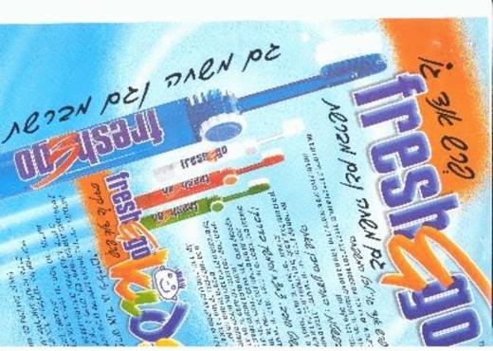 | 9603.21.00.00.00 TR010005  Yürürlükte değil · Başlangıç: 02.02.2001 · Bitiş: ?  Eşya: DİŞ FIRÇASI+DİŞ MACUNUNDAN OLUŞAN BİRLEŞİK EŞYA .DİŞ FIRÇASININ ELLE TUTULANBÖLÜMÜNDE SİLİNDİR BİR HAZNE İÇERİSİNDE DİŞ MACUNU YER ALMAKTADIR. BU HAZNE İLE DİŞ FIRÇASININ BİRLEŞİM NOKTASINDA PLASTİK BİR DÜĞME BULUNMAKTA VE DÜĞMENİN OK YÖNÜNDE ÇEVRİLMESİYLE HAZNE İÇERİSİNDEKİ MACUN FIRÇA KILLARININ ORTASINDAKİ GÖZENEKTEN FIRÇA BAŞINA YERLEŞMEKTEDİR. FIRÇA BAŞINDA KORUYUCU BİR KAPAK BULUNMAKTA VE MACUNUN HAVA İLE TEMAS EDİP KURUMAMASI VE HİJYENİN DEVAMLILIĞINI SAĞLAMAKTADIR.  Gerekçe: GYK 1VE 3-(b)

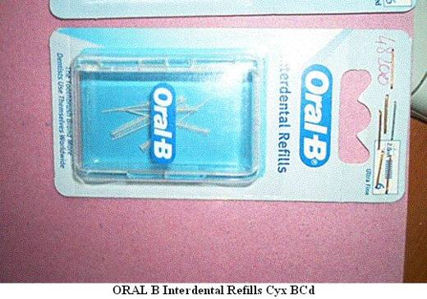 | 9603.21.00.00.00 TR030252  Yürürlükte değil · Başlangıç: 30.07.2003 · Bitiş: 29.07.2009  Eşya: DÜZ-İNCE DİŞ ARASI YEDEK TEMİZLEME FIRÇASI  Gerekçe: Genel Yorum Kuralları (1) ve (6). Gümrük Tarife Cetveli İzahnamesi 96.03 tarife pozisyonu açıklama notları.

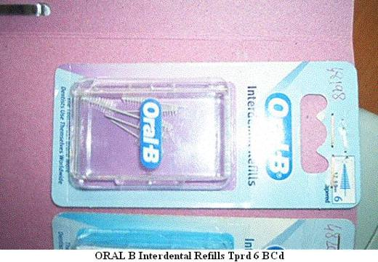 | 9603.21.00.00.00 TR030253  Yürürlükte değil · Başlangıç: 30.07.2003 · Bitiş: 29.07.2009  Eşya: EĞİMLİ DİŞ ARASI YEDEK TEMİZLEME FIRÇASI  Gerekçe: Genel Yorum Kuralları (1) ve (6). Gümrük Tarife Cetveli İzahnamesi 96.03 tarife pozisyonu açıklama notları.

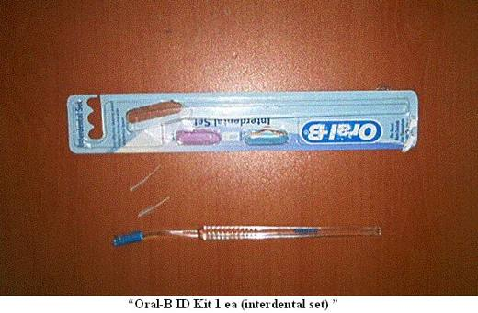 | 9603.21.00.00.00 TR030254  Yürürlükte değil · Başlangıç: 30.07.2003 · Bitiş: 29.07.2009  Eşya: Diş aralarını temizlemeye mahsus fırça seti  Gerekçe: Genel Yorum Kuralları (1) ve (6). Gümrük Tarife Cetveli İzahnamesi 96.03 tarife pozisyonu açıklama notları.

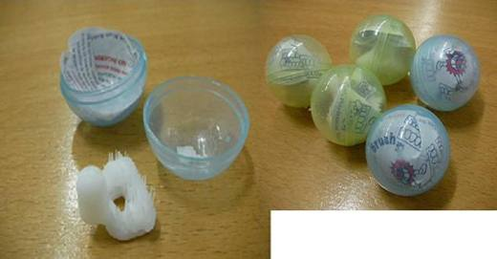 | 9603.21.00.00.00 TR340000080047  Yürürlükte değil · Başlangıç: 03.09.2008 · Bitiş: 02.09.2014  Eşya: TERMOPLASTİK POLYETHER ESTER ELASTOMER OLARAK BİLİNEN TOKSİK OLMAYAN PLASTİKTEN, DİŞ FIRÇASI OLARAK KULLANILMAKTA, ANCAK FARKLI BİR METOD İLE CİKLET GİBİ AĞIZDA ÇİĞNEMEK VE DOLAŞTIRMAK SURETİYLE DİŞLERİN FIRÇALANMASINI VE TEMİZLENMESİNİ SAĞLAYAN TÜKETİCİYE STERİL OLARAK ULAŞMASINI SAĞLAMAK İÇİN KÜRE İÇERİSİNDE AMBALAJLANAN TEK KULLANIMLIK AĞIZ VE DİŞ TEMİZLEME FIRÇASI  Gerekçe: TARİFENİN GENEL YORUM KURALLARI (1) VE (6) 9603 TARİFE POZİSYONU İZAHNAME NOTLARI

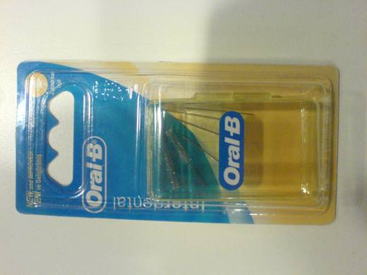 | 9603.21.00.00.00 TR340000110046  Yürürlükte değil · Başlangıç: 08.06.2011 · Bitiş: 07.06.2017  Eşya: ORAL-B INTERDENTAL ARAYÜZ FIRÇA BAŞI YEDEĞİ; EĞİMLİ-DÜZ DİŞ ARASI YEDEK TEMZİLEME FIRÇASI  Gerekçe: GENEL YORUM KURALLARI(1)VE(6)96.03 TARİFE POZİSYONU AÇIKLAMA NOTLARI.

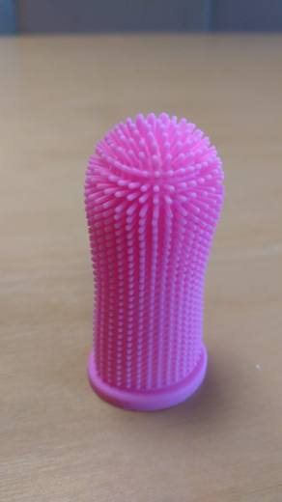 | 9603.21.00.00.19 TR160000250040  Yürürlükte · Başlangıç: 02.10.2025  Eşya: EVCİL HAYVANLAR İÇİN DİŞ FIRÇASI  Gerekçe: Türk Gümrük Tarife Cetveli ve İzahnamesi XX. Bölüm Notları ve Genel Açıklamalar, 96. Fasıl Genel Açıklamalar ve 9603 Tarife Pozisyonu notları, 1625BTB0617/04.09.2025 sayı tarihli Laboratuvar analiz raporu ve Tarifenin Yorumu ile ilgili Genel Kurallar (1) - (3/a) - (6)

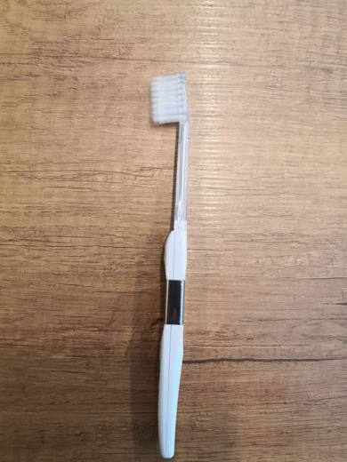 | 9603.21.00.00.19 TR340000220293  Yürürlükte · Başlangıç: 20.12.2022  Eşya: H21 TOOTHBRUSH SUPER-FINE BRISTLES REGULER HEAD MEDIUM” MODEL NUMARALI DEĞİŞTİRİLEBİLİR BAŞLIKLI, YERLEŞİK 3V GÜCE SAHİP PİL BULUNDURAN İYONİK TEKNOLOJİYE SAHİP DİŞ FIRÇASI İSİMLİ EŞYA  Gerekçe: GÜMRÜK TARİFE CETVELİ İZAHNAMESİ,GENEL YORUM KURALLARI (1),(6) 96.03 TARİFE POZİSYONU AÇIKLAMA NOTLARI

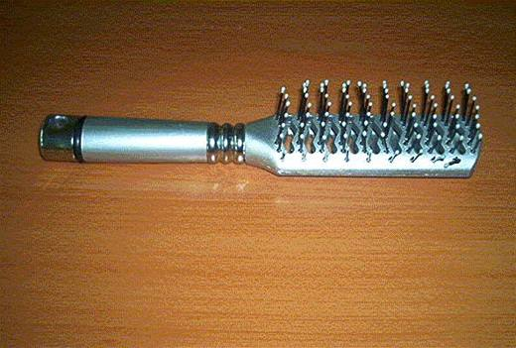 | 9603.29.30.00.00 TR050077  Yürürlükte değil · Başlangıç: 02.03.2005 · Bitiş: 02.03.2011  Eşya: Plastikten mamul saç fırçası.  Gerekçe: - Genel Yorum Kuralları (1) ve (6). - Gümrük Tarife Cetveli İzahnamesi 96.03 tarife pozisyonu Açıklama Notları.

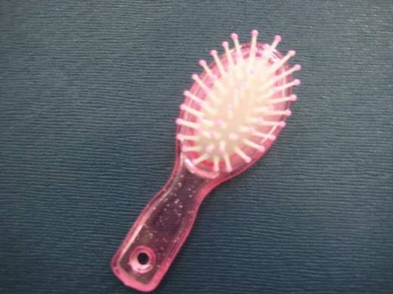 | 9603.29.30.00.00 TR080036  Yürürlükte değil · Başlangıç: 20.03.2008 · Bitiş: 19.03.2014  Eşya: Saç fırçası  Gerekçe: Genel Yorum Kuralları (1) ve (6) Gümrük Tarife Cetveli İzahnamesi 96.03 tarife pozisyonu açıklama notları

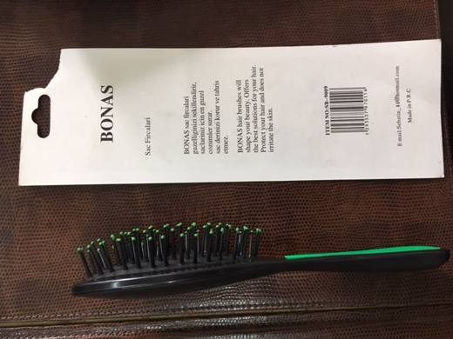 | 9603.29.30.00.00 TR340000170244  Yürürlükte değil · Başlangıç: 14.06.2017 · Bitiş: 13.06.2023  Eşya: PLASTİKTEN MAMUL SAP VE GÖVDELİ YİNE UÇLARI YUVARLATILMIŞ PLASTİKTEN MAMUL KILLARI OLAN SAÇ FIRÇASI.  Gerekçe: GENEL YORUM KURALLARI (1) VE (6) 96.03 TARİFE POZİSYONU AÇIKLAMA NOTLARI.

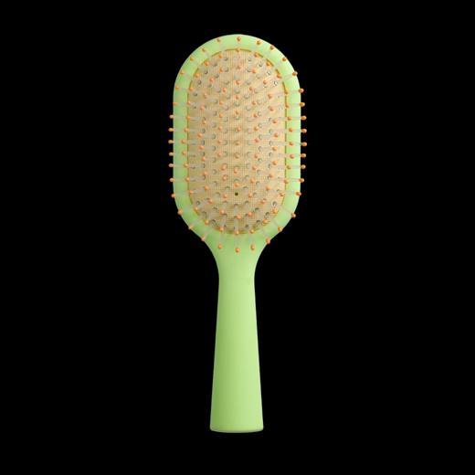 | 9603.29.30.00.00 TR340000240136  Yürürlükte · Başlangıç: 30.07.2024  Eşya: PROCO BEAUTY MARKA, FX-2385 MODEL NUMARALI, GÖVDE KISMI POLİÜRETAN, SAÇI TARAMAYA YARAYAN UÇ KISIMLARI POLİPROPİLENDEN, UÇLARIN ÜZERİNE SAPLANMIŞ OLDUĞU ZEMİN KAUÇUKTAN MAMUL SAÇ FIRÇASI  Gerekçe: GENEL YORUM KURALLARININ 1 VE 6 İNCİ MADDELERİ, İSTANBUL LABORATUVAR MÜDÜRLÜĞÜNCE TANZİM EDİLMİŞ 3424BTB0916/10.05.2024 SAYI TARİHLİ ANALİZ RAPORU, GÜMRÜK TARİFE CETVELİ İZAHNAMESİ 96.03 TARİFE POZİSYONU AÇIKLAMA NOTLARI

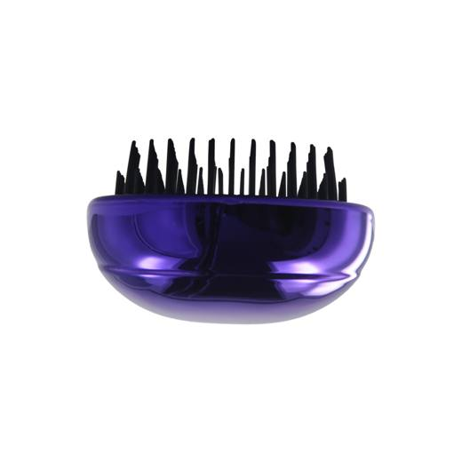 | 9603.29.30.00.00 TR340000240137  Yürürlükte · Başlangıç: 30.07.2024  Eşya: PROCO BEAUTY MARKA, FX-8809 MODEL NUMARALI, GÖVDE KISMI POLİSTİREN, GERİ KALAN KISMIN TAMAMI (UÇLAR DAHİL) POLYESTERDEN MAMUL SAÇ FIRÇASI CİNSİ EŞYA.  Gerekçe: GENEL YORUM KURALLARININ 1 VE 6 İNCİ MADDELERİ, İSTANBUL LABORATUVAR MÜDÜRLÜĞÜNCE TANZİM EDİLMİŞ 3424BTB0914/10.05.2024 SAYI TARİHLİ ANALİZ RAPORU, GÜMRÜK TARİFE CETVELİ İZAHNAMESİ 96.03 TARİFE POZİSYONU AÇIKLAMA NOTLARI

 | 9603.29.30.00.00 TR340000240138  Yürürlükte · Başlangıç: 30.07.2024  Eşya: PROCO BEAUTY MARKA, FX-8598 MODEL NUMARALI, GÖVDE KISMI POLİSTİRENDEN UÇ KISIMLARI POLİAMİDDEN MAMUL KATLANABİLİR YAPIDA SAÇ FIRÇASI  Gerekçe: GENEL YORUM KURALLARININ 1 VE 6 İNCİ MADDELERİ, İSTANBUL LABORATUVAR MÜDÜRLÜĞÜNCE TANZİM EDİLMİŞ 3424BTB0907/10.05.2024 SAYI TARİHLİ ANALİZ RAPORU, GÜMRÜK TARİFE CETVELİ İZAHNAMESİ 96.03 TARİFE POZİSYONU AÇIKLAMA NOTLARI

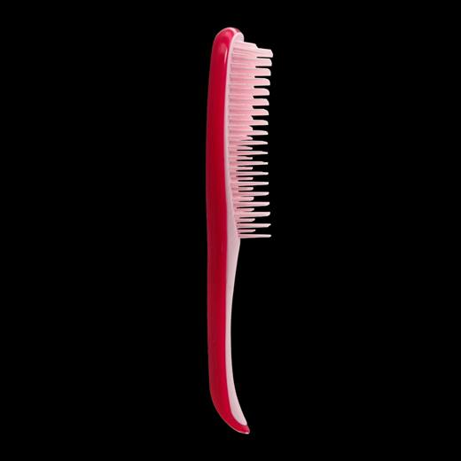 | 9603.29.30.00.00 TR340000240139  Yürürlükte · Başlangıç: 30.07.2024  Eşya: PROCO BEAUTY MARKA, FX-6510 MODEL NUMARALI KOYU PEMBE RENKLİ GÖVDE KISIMLARI POLİSTİREN, AÇIK PEMBE GÖVDE KISMI VE SAÇI TARAMAYA YARAYAN UÇ KISIMLARI POLYESTERDEN MAMUL SAÇ FIRÇASI.  Gerekçe: GENEL YORUM KURALLARININ 1 VE 6 İNCİ MADDELERİ, İSTANBUL LABORATUVAR MÜDÜRLÜĞÜNCE TANZİM EDİLMİŞ 3424BTB0915/10.05.2024 SAYI TARİHLİ ANALİZ RAPORU, GÜMRÜK TARİFE CETVELİ İZAHNAMESİ 96.03 TARİFE POZİSYONU AÇIKLAMA NOTLARI

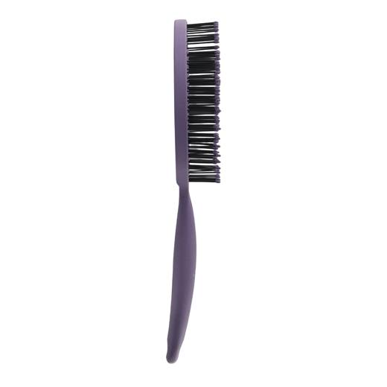 | 9603.29.30.00.00 TR340000240140  Yürürlükte · Başlangıç: 30.07.2024  Eşya: PROCO BEAUTY MARKA, FX-8558 MODEL NUMARALI, GÖVDE KISMI POLİPROPİLEN, UÇ KISIMLARI POLİAMİDDEN MAMUL ESNEK SAÇ FIRÇASI TİCARİ TANIMLI EŞYA  Gerekçe: GENEL YORUM KURALLARININ 1 VE 6 İNCİ MADDELERİ, İSTANBUL LABORATUVAR MÜDÜRLÜĞÜNCE TANZİM EDİLMİŞ 3424BTB0912/10.05.2024 SAYI TARİHLİ ANALİZ RAPORU, GÜMRÜK TARİFE CETVELİ İZAHNAMESİ 96.03 TARİFE POZİSYONU AÇIKLAMA NOTLARI

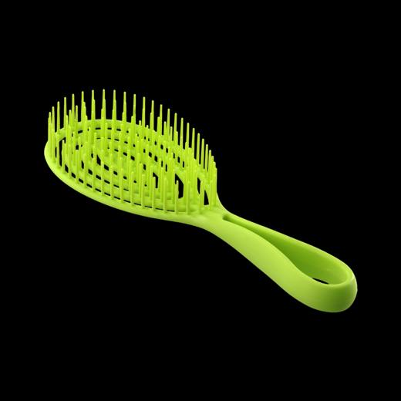 | 9603.29.30.00.00 TR340000240146  Yürürlükte · Başlangıç: 30.07.2024  Eşya: PROCO BEAUTY MARKA,FX-6612 MODEL NUMARALI GÖVDE VE UÇ KISIMLARI POLYESTERDEN MAMUL ESNEK SAÇ FIRÇASI TİCARİ TANIMLI EŞYA  Gerekçe: GENEL YORUM KURALLARININ 1 VE 6 İNCİ MADDELERİ, İSTANBUL LABORATUVAR MÜDÜRLÜĞÜNCE TANZİM EDİLMİŞ 3424BTB0913/10.05.2024 SAYI TARİHLİ ANALİZ RAPORU, GÜMRÜK TARİFE CETVELİ İZAHNAMESİ 96.03 TARİFE POZİSYONU AÇIKLAMA NOTLARI

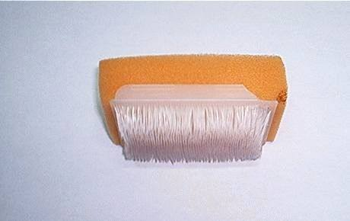 | 9603.29.80.00.00 TR020118  Yürürlükte değil · Başlangıç: 13.07.2002 · Bitiş: 12.07.2008  Eşya: Plastikten mamul, dezenfekte etkili el ve tırnak temizleme fırçası. Fırça üzerine yapıştırılmış sentetik süngere, bileşiminde chlorexıdın dı glukonat %0,3, texapon n 28 % 30, gliserin %3, deıonıze su %66,7 oranlarında hazırlanmış kimyasal emdirilmiştir.  Gerekçe: Genel Yorum Kuralları 1-6 Gümrük tarife Cetveli İzahnamesi 96.03 tarife pozisyonu açıklama notları

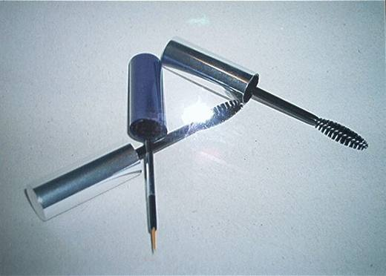 | 9603.30.90.00.00 TR040477  Yürürlükte değil · Başlangıç: 30.12.2004 · Bitiş: 30.12.2010  Eşya: Rimel tüpü kapağına sabitlenmiş rimel (maskara) fırçası ve göz kalemi (Eye liner).  Gerekçe: Genel Yorum Kuralları (1) ve (6) ve Gümrük Tarife Cetveli İzahnamesi 96.03 tarife pozisyonu Açıklama Notları.

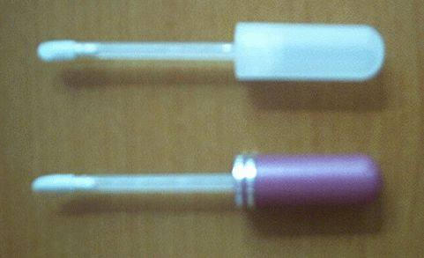 | 9603.30.90.00.00 TR050251  Yürürlükte değil · Başlangıç: 21.07.2005 · Bitiş: 21.07.2011  Eşya: Rimel veya eye liner tüpü kapağına sabitlenmiş, ucu süngerli rimel ve ruj fırçası.  Gerekçe: Genel Yorum Kuralları (1) ve (6). Gümrük Tarife Cetveli İzahnamesi 96.03 tarife pozisyonu açıklama notları.

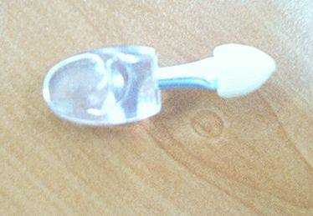 | 9603.30.90.00.00 TR050252  Yürürlükte değil · Başlangıç: 21.07.2005 · Bitiş: 21.07.2011  Eşya: Kozmetik ürünlerin tatbikinde kullanılan fırça.  Gerekçe: Genel Yorum Kuralları (1) ve (6). Gümrük Tarife Cetveli İzahnamesi 96.03 tarife pozisyonu açıklama notları.

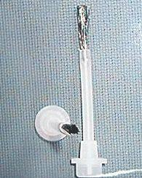 | 9603.30.90.00.00 TR050275  Yürürlükte değil · Başlangıç: 29.07.2005 · Bitiş: 29.07.2011  Eşya: Kozmetik ürünlerin tatbikinde kullanılan fırça.  Gerekçe: Genel Yorum Kuralları (1) ve (6). Gümrük Tarife Cetveli İzahnamesi 96.03 tarife pozisyonu açıklama notları.

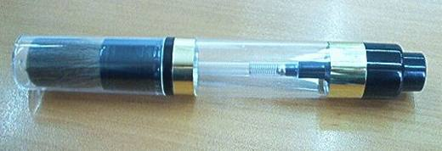 | 9603.30.90.00.00 TR060601  Yürürlükte değil · Başlangıç: 26.10.2006 · Bitiş: 25.10.2012  Eşya: Kozmetik ürünlerinin tatbikinde kullanılan, plastik maddeden mamul bir hazne içine yerleştirilmiş kozmetik ürününü haznenin ucunda yer alan fırçaya doğru püskürten mekanizması ve fırça kısmına geçirilen plastik maddeden mamul bir kapağı bulunan demonte halde eşya.  Gerekçe: Genel Yorum Kuralları (1), (2a), (3b) ve (6). Gümrük Tarife Cetveli İzahnamesi 96.03 tarife pozisyonu açıklama notları.

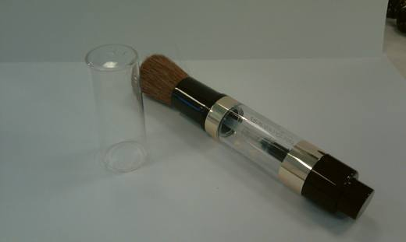 | 9603.30.90.00.00 TR340000120088  Yürürlükte değil · Başlangıç: 10.04.2012 · Bitiş: 09.04.2018  Eşya: GOLDENROSE AUTOMATIC DIAMONDS POWDER CONTAINER TİCARİ TANIMLI ITEM NO:541-2 ERK010MA012 MODEL, KOZMETİK ÜRÜNLERİN(PUDRA, ALLIK )KULLANILAN FIRÇA  Gerekçe: GENEL YORUM KURALLARI(1)VE(6)96.03 TARİFE POZİSYONU AÇIKLAMA NOTLARI, 19.03.2012 TARİH 105 SAYILI İSTANBUL LABORATUVAR MÜDÜRLÜĞÜNDEN ALINAN RAPOR.

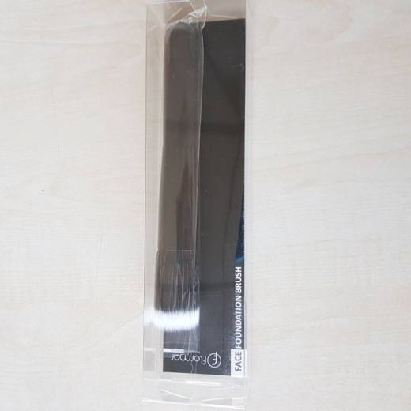 | 9603.30.90.00.00 TR340000180097  Yürürlükte değil · Başlangıç: 05.06.2018 · Bitiş: 04.06.2024  Eşya: SATIŞA HAZIR PLASTİK AMBALAJI İÇERİSİNDE, FLORMAR MARKA,FACE FOUNDATİON BRUSH, FONTOTEN FIRCASI  Gerekçe: GENEL YORUM KURALLARI (1) VE (6) 96.03 TARİFE POZİSYONU AÇIKLAMA NOTLARI

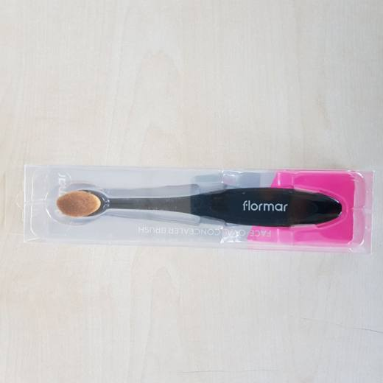 | 9603.30.90.00.00 TR340000180108  Yürürlükte değil · Başlangıç: 12.07.2018 · Bitiş: 11.07.2024  Eşya: SATIŞA HAZIR PLASTİK AMBALAJ İÇERİSİNDE, FLORMAR MARKA, FACE OVAL CONCEALER BRUSH TİCARİ TANIMLI, KOZMETİK ÜRÜNLERİN TATKİBİNDE KULLANILAN FIRÇA  Gerekçe: GENEL YORUM KURALLARI (1) VE (6) 96.03 TARİFE POZİSYONU AÇIKLAMA NOTLARI NOTLARI .

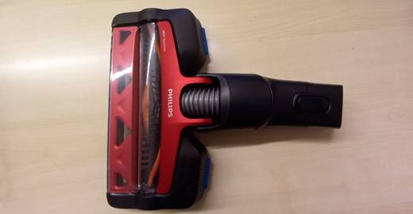 | 9603.50.00.10.00 TR340000220012  Yürürlükte · Başlangıç: 24.01.2022  Eşya: PHILIPS MARKA 300000504483 MODEL NUMARALI, ELEKTRİKLİ SÜPERGEDE VAKUM BORUSUNUN UCUNDA KULLANILAN, İÇERİSİNDE PLASTİK LİFLERDEN YAPILMIŞ SPİRAL ŞEKLİNDE FIRÇA BULUNAN APARAT. ELEKTRİKLİ SÜPÜRGENİN VAKUM GÜCÜ İLE APARATIN İÇERİSİNDEKİ FIRÇA DÖNEREK HAREKET ETMEKTE VE BU HAREKET SAYESİNDE ZEMİNDEKİ KÜÇÜK PARÇACIKLARI, KILLARI VB. SÜPÜRGE BORUSUNA TOPLAMAKTADIR.  Gerekçe: GENEL YORUM KURALLARI (1) VE (6), 8508;9603 TARİFE POZİSYONU AÇIKLAMA NOTLARI.

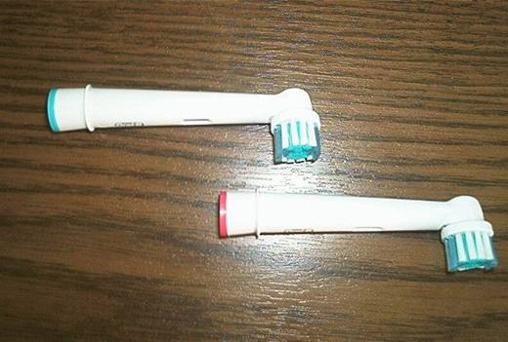 | 9603.50.00.90.00 TR020173  Yürürlükte değil · Başlangıç: 09.08.2002 · Bitiş: 08.08.2008  Eşya: Elektrikli/Elektrik Şarjlı/Pilli Diş Fırçalarının Yedek Başlığı  Gerekçe: Genel Yorum Kuralları 1 ve 6 Gümrük Tarife Cetveli İzahnamesi 96.03 tarife pozisyonu açıklama notları

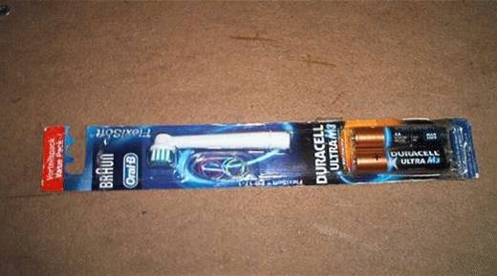 | 9603.50.00.90.00 TR030059  Yürürlükte değil · Başlangıç: 19.02.2003 · Bitiş: 18.02.2009  Eşya: Elektrikli/ elektrik şarzlı/ pilli diş fırçalarının yedek başlığı ve 2 adet kalem pilden oluşan set  Gerekçe: GYK 1- 6 GYK 3 (b) Gümrük Tarife Cetveli İzahnamesi 96.03 Pozisyonu açıklama notları

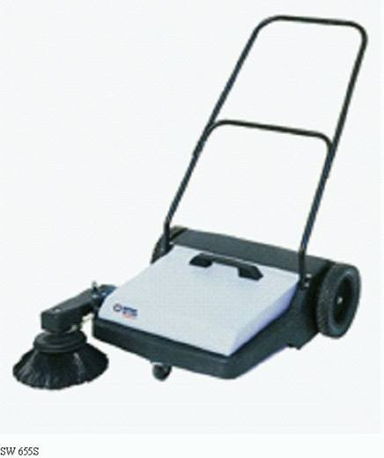 | 9603.90.10.00.11 TR080011  Yürürlükte değil · Başlangıç: 11.02.2008 · Bitiş: 10.02.2014  Eşya: Fabrika, benzin istasyonu, depo ve otopark gibi yerlerin temizlenmesinde kullanılan, fırçası bulunan ve insan gücü ile çalışan, mekanik yer süpürgesi.  Gerekçe: Genel Yorum Kuralları (1) ve (6). Gümrük Tarife Cetveli İzahnamesi 96.03 tarife pozisyonu Açıklama Notları.

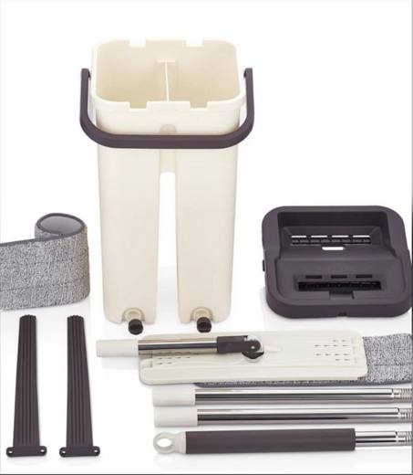 | 9603.90.91.90.19 TR330000190006  Yürürlükte değil · Başlangıç: 21.06.2019 · Bitiş: 20.06.2025  Eşya: 360 DERECE DÖNER BAŞLIKLI MOP PLASTİK TEMİZLİK SETİ: 360 derece döner başlıklı, perakende satış için henüz monte edilmemiş, temizleme ve sıkma sistemli bir kova ve bir mikro fiber ped. (yedek paspas) şeklinde hazırlanmış bir üründür. Paspas klipsli bir tutamak ve buna bağlı dikdörtgen bir paspas kafası çerçevesinden oluşur (boyutlar 33x12 cm). Paspas kafatası çerçevesine Velcro ile tekstil malzemesinden yapılmış bir paspas pedi tutturulmuştur. Saplı su kovası plastikten yapılmıştır ve iki odacıklı bir sistem ve pres bağlantısı ile donatılmıştır. Paspas; kullanım açısından setin yapısını belirler ve diğer bileşenlerle birlikte perakende satış için basılı bir kutuda tutulur.  Gerekçe: Genel yorum kuralları 1 ve 6 maddeleri , b. Türk Gümrük Tarife Cetvelinin Türk Gümrük Tarife Cetvelinin 96.03 tarife pozisyonu notları.

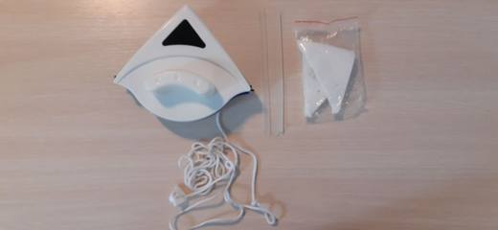 | 9603.90.91.90.19 TR330000190011  Yürürlükte değil · Başlangıç: 24.09.2019 · Bitiş: 23.09.2025  Eşya: ÇİFT TARAFLI CAM TEMİZLEYİCİ: HD-9006-3-8 mm İç yüzeyinde temizleme süngeri sünger tıpası ve aşınmaya dayanıklı lastik şerit silici bulunan iki parçanın cam yüzeyde birbirine manyetik olarak yapıştırılması suretiyle aynı anda hem arka hem de ön yüzün çift taraflı olarak temizlenmesinde kullanılır. Camın dışında yer alan parçanın düşmeye karşı emniyetini sağlayan naylon ip bulunmaktadır. Görselde görülmekte olan orijinal kutu içerisinde eşya ile birlikte yedek temizleme süngeri, kilitleme tıpası ve lastik şerit silici mevcuttur.  Gerekçe: Genel yorum kuralları 1 ve 6 maddeleri , b. Tarife izahnamesi 9603 tarife pozisyonu notlarının (B) ve (F) bentleri.

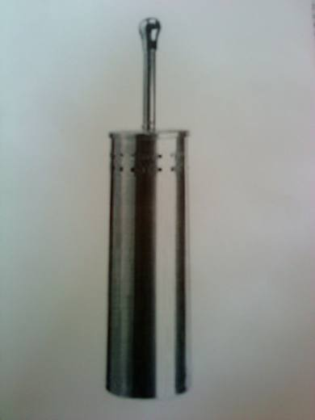 | 9603.90.91.90.19 TR350000100038  Yürürlükte değil · Başlangıç: 30.06.2010 · Bitiş: 29.06.2016  Eşya: ANA MALZEME PASLANMAZ ÇELİK, KROM KAPLAMA TOPUZLU, POLİPROPİLEN PLASTİK TUVALET FIRÇASI  Gerekçe: TARİFENİN YORUMU İLE İLGİLİ GENEL KURALLARIN 1. VE 6.MADDELERİ İLE GÜMRÜK TARİFE CETVELİ İZAHNAMESİNİN 9603 TARİFE POZİSYONU AÇIKLAMA NOTLARINA İSTİNADEN

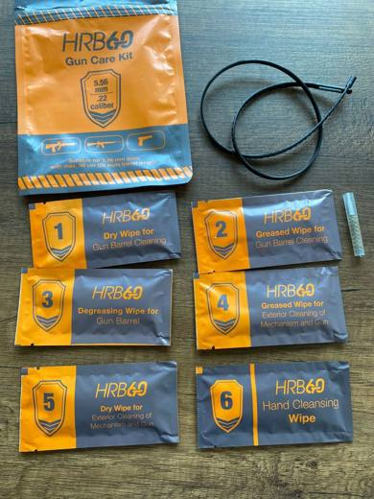 | 9603.90.99.00.00 TR340000230087  Yürürlükte · Başlangıç: 23.05.2023  Eşya: HRB60 GUN CARE KİT 5,56MM” TİCARİ TANIMLI PERAKENDE SATIŞ İÇİN HAZIRLANMIŞ -BİR ADET PLASTİK HARBİ, -BU PLASTİK HARBİNİN UCUNA TAKILMAK ÜZERE TASARLANMIŞ PİRİNÇTEN MAMUL BİR ADET TEL FIRÇA, AYRICA NAMLU VE SİLAH YÜZEYİNİN TEMİZLENMESİ İÇİN TEK SEFERLİK KULLANILMAK ÜZERE AYRI AYRI PAKETLENMİŞ(BÜTÜN ÜRÜNLER PERAKENDE SATIŞ İÇİN AYNI PAKETTEDİR.) VE SIRAYLA KULLANIMA MAHSUS; -BİR ADET NAMLU TEMİZLEME İÇİN KURU MENDİL, -BİR ADET NAMLU TEMİZLEMEK İÇİN YAĞLI MENDİL, -BİR ADET YAĞLI NAMLUYU KURULAMA MENDİLİ, -BİR ADET MEKANİZMA VE SİLAH YÜZEYİ TEMİZLEMEK İÇİN YAĞLI MENDİL, -BİR ADET KURU MEKANİZMA VE SİLAH YÜZEYİ TEMİZLEMEK İÇİN KURU MENDİL, -BİR ADET EL TEMİZLEME MENDİLİ ÜRÜNLERDEN OLUŞAN “SİLAH TEMİZLEME(BAKIM)KİTİ  Gerekçe: GÜMRÜK TARİFE CETVELİ İZAHNAMESİ, GENEL YORUM KURALLARI 1, 3-b VE 6. MADDELERİ, 96.03 TARİFE POZİSYONU İZAHNAME NOTLARI.

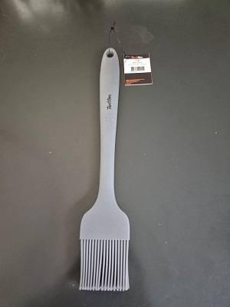 | 9603.90.99.00.00 TR340000250073  Yürürlükte · Başlangıç: 26.03.2025  Eşya: TANTİTONİ MARKA SOFT 2401F MODEL, 26,5 CM UZUNLUĞUNDA, 86,5 GRAM AĞIRLIĞINDA PLASTİKTEN (SLİKON POLİMERİ) MAMUL, MUTFAK İŞLERİNDE KULLANILMAK ÜZERE TASARLANMIŞ HAMUR FIRÇASI TİCARİ TANIMLI EŞYA  Gerekçe: GENEL YORUM KURALLARI 1 VE 6. MADDELERİ, 9603 TARİFE POZİSYONU AÇIKLAMA NOTLARI, İSTANBUL LABORATUVAR MÜDÜRLÜĞÜNÜN 31.01.2025/3425BTB0314 TARİH/SAYILI ANALİZ RAPORU

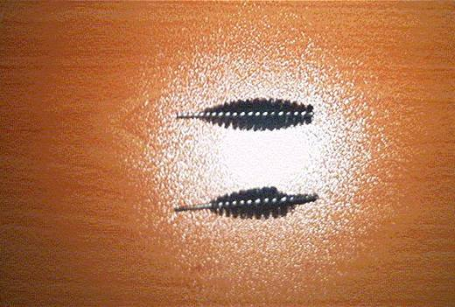 | 9603.90.99.10.00 TR050118  Yürürlükte değil · Başlangıç: 21.07.2005 · Bitiş: 21.07.2011  Eşya: Rimel tüpleri veya eye liner tüplerinde kullanılan fırça saplarının ucuna takılan fırça başı.  Gerekçe: - Genel Yorum Kuralları (1) ve (6). - Gümrük Tarife Cetveli İzahnamesi 96.03 tarife pozisyonu Açıklama Notları.

 | 9603.90.99.10.00 TR050324  Yürürlükte değil · Başlangıç: 26.08.2005 · Bitiş: 26.08.2011  Eşya: Kozmetik ürünlerin tatbiki için imal edilecek fırçalar için hazırlanmış demetler halinde fırça başları.  Gerekçe: Genel Yorum Kuralları (1) ve (6). Gümrük Tarife Cetveli İzahnamesi 96.03 tarife pozisyonu açıklama notları.

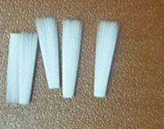 | 9603.90.99.10.00 TR050327  Yürürlükte değil · Başlangıç: 26.08.2005 · Bitiş: 26.08.2011  Eşya: Kozmetik ürünlerin tatbiki için imal edilecek fırçalar için hazırlanmış demetler halinde fırça başları.  Gerekçe: Genel Yorum Kuralları (1) ve (6). Gümrük Tarife Cetveli İzahnamesi 96.03 tarife pozisyonu açıklama notları.

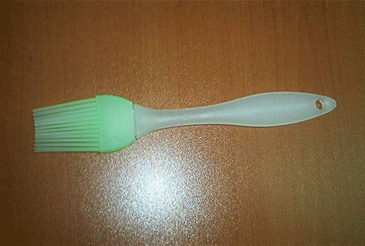 | 9603.90.99.90.00 TR070639  Yürürlükte değil · Başlangıç: 29.08.2007 · Bitiş: 28.08.2013  Eşya: Silikondan mamul fırça.  Gerekçe: Genel Yorum Kuralları (1) ve (6). Gümrük Tarife Cetveli İzahnamesi 96.03 tarife pozisyonu Açıklama Notları.

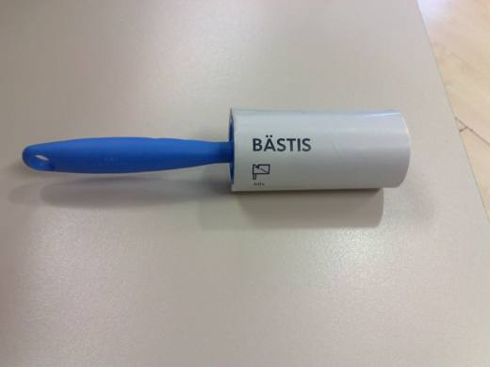 | 9603.90.99.90.00 TR340000120100  Yürürlükte değil · Başlangıç: 04.05.2012 · Bitiş: 14.06.2013  Eşya: ART NO:60109436 BASTIS İPLİK-TÜY TOPLAYICI,HAYVAN TÜYLENİ, MOBİLYA, GİYSİ VE ARABA KOLTUKLARINDAN GELEN TOZ VE TÜYLERİ KOLAYCA VE HIZLI BİR ŞEKİLDE TEMZİLEYEN TOPLAYICI  Gerekçe: GENEL YORUM KURALLARI(1)VE(6)96.03 TARİFE POZİSYONU AÇIKLAMA NOTLARI, 06.04.2012 TARİHLİ 121 SAYILI İSTANBUL LABORATUVAR MÜDÜRLÜĞÜ RAPORU

Pozisyon 96.05 (16 BTB)
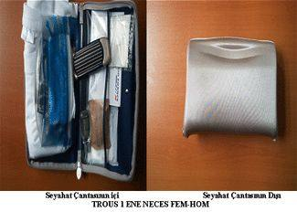 | 9605.00.00.90.00 TR030130  Yürürlükte değil · Başlangıç: 02.05.2003 · Bitiş: 01.05.2009  Eşya: BAY-BAYAN İÇİN SEYAHAT ÇANTASI. (PEÇETE, BONE, DEODORANT, LOSYON, ELBEZİ, TRAŞ BIÇAĞI VE LOSYONU, ŞAMPUAN, VÜCUT LOSYONU, DİŞ FIRÇASI, TARAK, VÜCUT KREMİ, SABUN, KADIN PEDİ, PREZERVATİF, KULAK KARIŞTIRICI, YARA BANDI VE FANİLADAN OLUŞAN SET)  Gerekçe: GYK 1 ? 6 Gümrük Tarife Cetveli 96.05 Tarife Pozisyonu Açıklama Notları

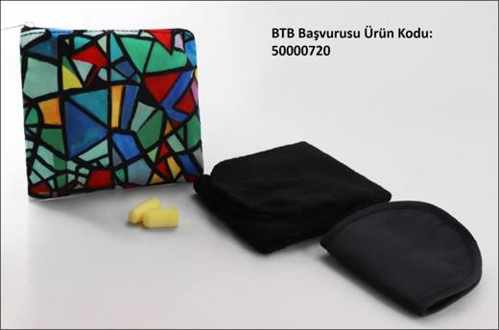 | 9605.00.00.90.00 TR340000220022  Yürürlükte · Başlangıç: 24.01.2022  Eşya: 500000720 PRODUCT CODE SH YC İSTANBUL MODERN KİT, SH YC İSTANBUL MODERN SETİ, KISA MESAFE DIŞ HAT UÇUŞ EKONOMİ SINIFI SEYAHATLERİNDE YOLCULARIN ACİL İHTİYAÇLARINI KARŞILAMAK İÇİN BEDELSİZ DAĞITILAN TEK KULLANIMLIK ÇORAP, TEK KULLANIMLIK KULAK TIKACI VE TEK KULLANIMLIK GÖZ MASKESİNDEN OLUŞAN ÇANTA İÇERİSİNDE SEYAHAT KİTİ.  Gerekçe: GENEL YORUM KURALLARI (1) VE (6), GÜMRÜK TARİFE CETVELİ İZAHNAMESİ, 96.05 TARİFE POZİSYONU AÇIKLAMA NOTLARI, 25.11.2020 TARİH 3206 SAYILI SINIFLANDIRMA GÖRÜŞÜ KARARI

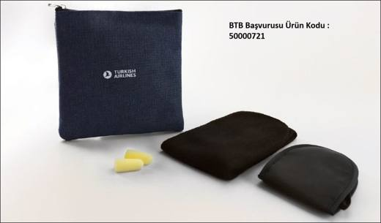 | 9605.00.00.90.00 TR340000220023  Yürürlükte · Başlangıç: 24.01.2022  Eşya: 500000721 PRODUCT CODE SH YC TURKİSH AİRLİNES BRANDED KİT MARKA/MODEL, SH YC TÜRK HAVA YOLLARI MARKALI SET, KISA MESAFE DIŞ HAT UÇUŞ EKONOMİ SINIFI SEYAHATLERİNDE YOLCULARIN ACİL İHTİYAÇLARINI KARŞILAMAK İÇİN BEDELSİZ DAĞITILAN TEK KULLANIMLIK ÇORAP, TEK KULLANIMLIK KULAK TIKACI VE TEK KULLANIMLIK GÖZ MASKESİNDEN OLUŞAN ÇANTA İÇERİSİNDE SEYAHAT KİTİ.  Gerekçe: GENEL YORUM KURALLARI (1) VE (6), GÜMRÜK TARİFE CETVELİ İZAHNAMESİ, 96.05 TARİFE POZİSYONU AÇIKLAMA NOTLARI, 25.11.2020 TARİH 3206 SAYILI SINIFLANDIRMA GÖRÜŞÜ KARARI

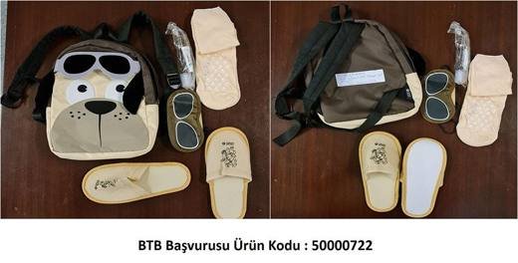 | 9605.00.00.90.00 TR340000220045  Yürürlükte · Başlangıç: 25.04.2022  Eşya: ÇOCUKLAR İÇİN TÜRK HAVA YOLLARI SEYAHAT SETİ, DIŞ HAT UÇUŞ SEYAHATLERİNDE ÇOCUK YOLCULARA UÇUŞLARI SIRASINDA VEYA BAGAJLARININ TEMİN EDİLEMEMESİ GİBİ DURUMLARDA İHTİYAÇLARINI KARŞILAMAK İÇİN BEDELSİZ DAĞITILAN TEK KULLANIMLIK ÇORAP, TEK KULLANIMLIK DİŞ FIRÇASI, DİŞ MACUNU(5GR), TEK KULLANIMLIK TERLİK VE TEK KULLANIMLIK GÖZ MASKESİNDEN OLUŞAN ÇANTA İÇERİSİNDE SEYAHAT KİTİ.  Gerekçe: GÜMRÜKLER GENEL MÜDÜRLÜĞÜNÜN 24.02.2022 TARİH 71959269 SAYILI YAZILARI, GENEL YORUM KURALLARI (1) VE (6), GÜMRÜK TARİFE CETVELİ İZAHNAMESİ, 96.05 TARİFE POZİSYONU AÇIKLAMA NOTLARI, 25.11.2020 TARİH 3206 SAYILI SINIFLANDIRMA GÖRÜŞÜ KARARI,

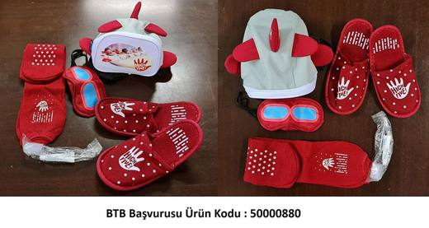 | 9605.00.00.90.00 TR340000220046  Yürürlükte · Başlangıç: 25.04.2022  Eşya: ÇOCUKLAR İÇİN TÜRK HAVA YOLLARI HİGH FİVE SEYAHAT SETİ, DIŞ HAT UÇUŞ SEYAHATLERİNDE ÇOCUK YOLCULARA UÇUŞLARI SIRASINDA VEYA BAGAJLARININ TEMİN EDİLEMEMESİ GİBİ DURUMLARDA İHTİYAÇLARINI KARŞILAMAK İÇİN BEDELSİZ DAĞITILAN TEK KULLANIMLIK ÇORAP, TEK KULLANIMLIK DİŞ FIRÇASI, DİŞ MACUNU(5GR), TEK KULLANIMLIK TERLİK VE TEK KULLANIMLIK GÖZ MASKESİNDEN OLUŞAN ÇANTA İÇERİSİNDE SEYAHAT KİTİ.  Gerekçe: GÜMRÜKLER GENEL MÜDÜRLÜĞÜNÜN 24.02.2022 TARİH 71959269 SAYILI YAZILARI, GENEL YORUM KURALLARI (1) VE (6), GÜMRÜK TARİFE CETVELİ İZAHNAMESİ, 96.05 TARİFE POZİSYONU AÇIKLAMA NOTLARI, 25.11.2020 TARİH 3206 SAYILI SINIFLANDIRMA GÖRÜŞÜ KARARI.

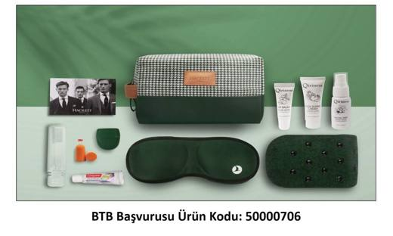 | 9605.00.00.90.00 TR340000220047  Yürürlükte · Başlangıç: 25.04.2022  Eşya: LH BC UNİSEX EAST-WEST INBOUND GREEN PLAİD SET, UZUN MENZİLLİ DIŞ HAT UÇUŞ BUSİNESS SINIFI SEYAHATLERİNDE YOLCULARIN UÇUŞLARI SIRASINDA VEYA BAGAJLARININ TEMİN EDİLEMEMESİ GİBİ DURUMLARDA İHTİYAÇLARINI KARŞILAMAK İÇİN BEDELSİZ DAĞITILAN TEK KULLANIMLIK VÜCUT LOSYONU(20ML), TEK KULLANIMLIK YÜZ SPREYİ(20ML), TEK KULLANIMLIK DUDAK BALMI(4G), TEK KULLANIMLIK ÇORAP, TEK KULLANIMLIK DİŞ FIRÇASI VE DİŞ MACUNU(20GR), TEK KULLANIMLIK KULAK TIKACI VE KABI VE TEK KULLANIMLIK GÖZ MASKESİ, ETİKETDEN OLUŞAN ÇANTA İÇERİSİNDE SEYAHAT KİTİ.  Gerekçe: GÜMRÜKLER GENEL MÜDÜRLÜĞÜNÜN 24.02.2022 TARİH 71959269 SAYILI YAZISI, GENEL YORUM KURALLARI (1) VE (6), GÜMRÜK TARİFE CETVELİ İZAHNAMESİ, 96.05 TARİFE POZİSYONU AÇIKLAMA NOTLARI, 25.11.2020 TARİH 3206 SAYILI SINIFLANDIRMA GÖRÜŞÜ KARARI,

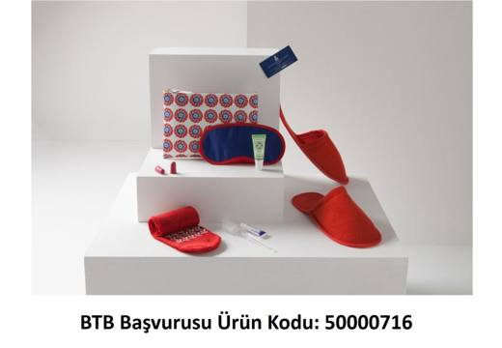 | 9605.00.00.90.00 TR340000220048  Yürürlükte · Başlangıç: 25.04.2022  Eşya: LH YC TÜRK HAVA YOLLARI TÜRK MOTİFLİ SEYAHAT SETİ, UZUN MENZİLLİ DIŞ HAT EKONOMİ SINIFI SEYAHATLERİNDE YOLCULARA UÇUŞLARI SIRASINDA VEYA BAGAJLARININ TEMİN EDİLEMEMESİ GİBİ DURUMLARDA İHTİYAÇLARINI KARŞILAMAK İÇİN BEDELSİZ DAĞITILAN TEK KULLANIMLIK DUDAK BALMI/KREMİ, TEK KULLANIMLIK ÇORAP, TEK KULLANIMLIK DİŞ FIRÇASI ,DİŞ MACUNU(5GR), TEK KULLANIMLIK TERLİK , TEK KULLANIMLIK GÖZ MASKESİ, TEK KULLANIMLIK KULAK TIKACI VE BİLGİ KARTINDAN OLUŞAN ÇANTA İÇERİSİNDE SEYAHAT KİTİ.  Gerekçe: GÜMRÜKLER GENEL MÜDÜRLÜĞÜNÜN 24.02.2022 TARİH 71959269 SAYILI YAZILARI, GENEL YORUM KURALLARI (1) VE (6), GÜMRÜK TARİFE CETVELİ İZAHNAMESİ, 96.05 TARİFE POZİSYONU AÇIKLAMA NOTLARI, 25.11.2020 TARİH 3206 SAYILI SINIFLANDIRMA GÖRÜŞÜ KARARI.

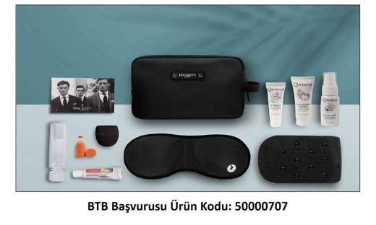 | 9605.00.00.90.00 TR340000220049  Yürürlükte · Başlangıç: 25.04.2022  Eşya: LH BC TÜRK HAVA YOLLARI SEYAHAT SETİ, UZUN MENZİLLİ DIŞ HAT UÇUŞ BUSİNESS SINIFI SEYAHATLERİNDE YOLCULARIN UÇUŞLARI SIRASINDA VEYA BAGAJLARININ TEMİN EDİLEMEMESİ GİBİ DURUMLARDA İHTİYAÇLARINI KARŞILAMAK İÇİN BEDELSİZ DAĞITILAN TEK KULLANIMLIK VÜCUT LOSYONU(20ML), TEK KULLANIMLIK YÜZ SPREYİ(20ML), TEK KULLANIMLIK DUDAK BALMI(4G), TEK KULLANIMLIK ÇORAP, TEK KULLANIMLIK DİŞ FIRÇASI VE DİŞ MACUNU(20GR), TEK KULLANIMLIK KULAK TIKACI VE KABI VE TEK KULLANIMLIK GÖZ MASKESİ VE ETİKETTEN OLUŞAN ÇANTA İÇERİSİNDE SEYAHAT KİTİ.  Gerekçe: GÜMRÜKLER GENEL MÜDÜRLÜĞÜNÜN 24.02.2022 TARİH 71959269 SAYILI YAZISI, GENEL YORUM KURALLARI (1) VE (6), GÜMRÜK TARİFE CETVELİ İZAHNAMESİ, 96.05 TARİFE POZİSYONU AÇIKLAMA NOTLARI, 25.11.2020 TARİH 3206 SAYILI SINIFLANDIRMA GÖRÜŞÜ KARARI.

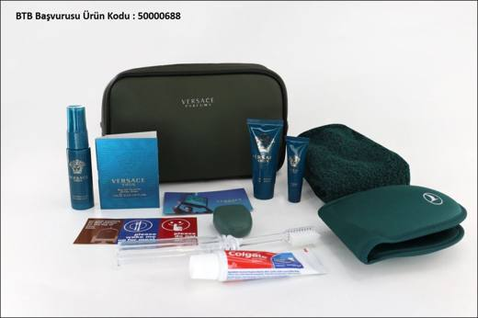 | 9605.00.00.90.00 TR340000220050  Yürürlükte · Başlangıç: 25.04.2022  Eşya: LH BC TÜRK HAVA YOLLARI MARKALI SET, UZUN MENZİLLİ DIŞ HAT UÇUŞ BUSİNESS SINIFI SEYAHATLERİNDE YOLCULARIN UÇUŞLARI SIRASINDA VEYA BAGAJLARININ TEMİN EDİLEMEMESİ GİBİ DURUMLARDA İHTİYAÇLARINI KARŞILAMAK İÇİN BEDELSİZ DAĞITILAN TEK KULLANIMLIK LOSYON(20ML), TEK KULLANIMLIK YÜZ SPREYİ(20ML), TEK KULLANIMLIK DUDAK BALMI(4G), TEK KULLANIMLIK EDT PARFÜM(1ML), TEK KULLANIMLIK ÇORAP, TEK KULLANIMLIK DİŞ FIRÇASI, DİŞ MACUNU(25GR), TEK KULLANIMLIK KULAK TIKACI VE KABI, TEK KULLANIMLIK GÖZ MASKESİ, ETİKET VE TANITIM KARTINDAN OLUŞAN ÇANTA İÇERİSİNDE SEYAHAT KİTİ.  Gerekçe: GÜMRÜKLER GENEL MÜDÜRLÜĞÜNÜN 24.02.2022 TARİH 71959269 SAYILI YAZILARI, GENEL YORUM KURALLARI (1) VE (6), GÜMRÜK TARİFE CETVELİ İZAHNAMESİ, 96.05 TARİFE POZİSYONU AÇIKLAMA NOTLARI, 25.11.2020 TARİH 3206 SAYILI SINIFLANDIRMA GÖRÜŞÜ KARARI,

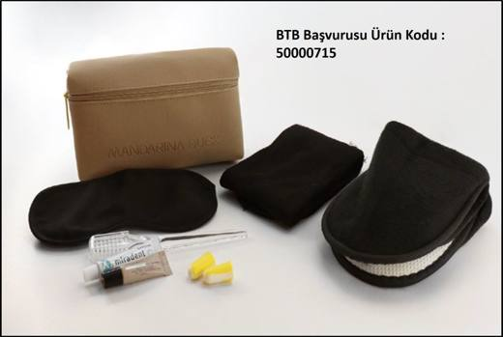 | 9605.00.00.90.00 TR340000220051  Yürürlükte · Başlangıç: 25.04.2022  Eşya: LH YC TÜRK HAVA YOLLARI MANDARİNA DUCK-ROUND ZİP TOP SEYAHAT SETİ, UZUN MENZİLLİ DIŞ HAT UÇUŞ EKONOMİ SINIFI SEYAHATLERİNDE YOLCULARIN UÇUŞLARI SIRASINDA VEYA BAGAJLARININ TEMİN EDİLEMEMESİ GİBİ DURUMLARDA İHTİYAÇLARINI KARŞILAMAK İÇİN BEDELSİZ DAĞITILAN TEK KULLANIMLIK DUDAK BALMI(2G), TEK KULLANIMLIK ÇORAP, TEK KULLANIMLIK DİŞ FIRÇASI VE DİŞ MACUNU(5ML), TEK KULLANIMLIK KULAK TIKACI, TEK KULLANIMLIK GÖZ MASKESİ VE TEK KULLANIMLIK TERLİKTEN OLUŞAN ÇANTA İÇERİSİNDE SEYAHAT KİTİ.  Gerekçe: GÜMRÜKLER GENEL MÜDÜRLÜĞÜNÜN 24.02.2022 TARİH 71959269 SAYILI YAZILARI, GENEL YORUM KURALLARI (1) VE (6), GÜMRÜK TARİFE CETVELİ İZAHNAMESİ, 96.05 TARİFE POZİSYONU AÇIKLAMA NOTLARI, 25.11.2020 TARİH 3206 SAYILI SINIFLANDIRMA GÖRÜŞÜ KARARI.

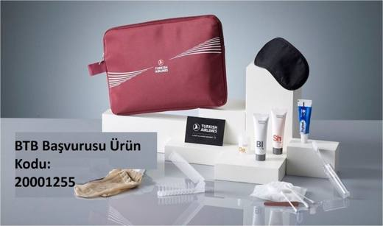 | 9605.00.00.90.00 TR340000220052  Yürürlükte · Başlangıç: 25.04.2022  Eşya: OVERNİGHT TÜRK HAVA YOLLARI MARKALI KADIN GECE SET, UZUN MENZİLLİ DIŞ HAT UÇUŞLARI SIRASINDA VEYA BAGAJLARININ TEMİN EDİLEMEMESİ GİBİ DURUMLARDA YOLCULARIN İHTİYAÇLARINI KARŞILAMAK İÇİN BEDELSİZ DAĞITILAN TEK KULLANIMLIK VÜCUT LOSYONU(30ML), TEK KULLANIMLIK DEODORANT(13GR), TEK KULLANIMLIK TEMİZLİK SETİ, TEK KULLANIMLIK ŞAMPUAN(30ML), TEK KULLANIMLIK KADIN ÇORAP, TEK KULLANIMLIK DİŞ FIRÇASI VE DİŞ MACUNU(20GR) VE TEK KULLANIMLIK GÖZ MASKESİ, TEK KULLANIMLIK TARAK FIRÇA, TEK KULLANIMLIK HİJYENİK PEDDEN OLUŞAN ÇANTA İÇERİSİNDE SEYAHAT KİTİ.  Gerekçe: GÜMRÜKLER GENEL MÜDÜRLÜĞÜNÜN 24.02.2022 TARİH 71959269 SAYILI YAZISI, GENEL YORUM KURALLARI (1) VE (6), GÜMRÜK TARİFE CETVELİ İZAHNAMESİ, 96.05 TARİFE POZİSYONU AÇIKLAMA NOTLARI, 25.11.2020 TARİH 3206 SAYILI SINIFLANDIRMA GÖRÜŞÜ KARARI.

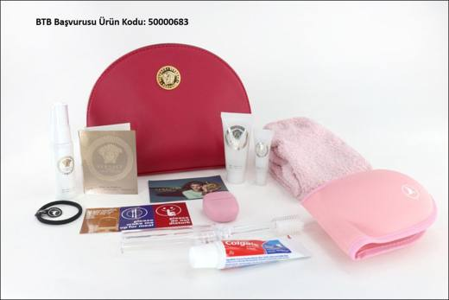 | 9605.00.00.90.00 TR340000220053  Yürürlükte · Başlangıç: 25.04.2022  Eşya: LH BC TÜRK HAVA YOLLARI MARKALI SET, UZUN MENZİLLİ DIŞ HAT UÇUŞ BUSİNESS SINIFI SEYAHATLERİNDE YOLCULARIN UÇUŞLARI SIRASINDA VEYA BAGAJLARININ TEMİN EDİLEMEMESİ GİBİ DURUMLARDA İHTİYAÇLARINI KARŞILAMAK İÇİN BEDELSİZ DAĞITILAN TEK KULLANIMLIK LOSYON(20ML), TEK KULLANIMLIK YÜZ SPREYİ(20ML), TEK KULLANIMLIK DUDAK BALMI(4G), TEK KULLANIMLIK EDT PARFÜM(1ML), TEK KULLANIMLIK ÇORAP, TEK KULLANIMLIK DİŞ FIRÇASI, DİŞ MACUNU(25GR), TEK KULLANIMLIK KULAK TIKACI,TEK KULLANIMLIK GÖZ MASKESİ, ETİKET, TOKA VE TANITIM KARTINDAN OLUŞAN ÇANTA İÇERİSİNDE SEYAHAT KİTİ.  Gerekçe: GÜMRÜKLER GENEL MÜDÜRLÜĞÜNÜN 24.02.2022 TARİH 71959269 SAYILI YAZILARI, GENEL YORUM KURALLARI (1) VE (6), GÜMRÜK TARİFE CETVELİ İZAHNAMESİ, 96.05 TARİFE POZİSYONU AÇIKLAMA NOTLARI, 25.11.2020 TARİH 3206 SAYILI SINIFLANDIRMA GÖRÜŞÜ KARARI,

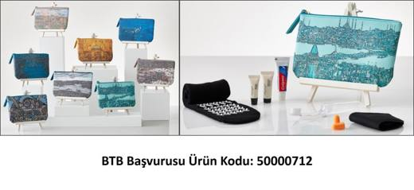 | 9605.00.00.90.00 TR340000220054  Yürürlükte · Başlangıç: 25.04.2022  Eşya: SH BC TÜRK HAVA YOLLARI DEVRİM ERBİL SEYAHAT SETİ, KISA MENZİLLİ DIŞ HAT BUSİNESS SINIFI UÇUŞLARI SIRASINDA VEYA BAGAJLARININ TEMİN EDİLEMEMESİ GİBİ DURUMLARDA YOLCULARIN İHTİYAÇLARINI KARŞILAMAK İÇİN BEDELSİZ DAĞITILAN TEK KULLANIMLIK LOSYON(10ML), TEK KULLANIMLIK DUDAK BALMI(5G), TEK KULLANIMLIK ÇORAP, TEK KULLANIMLIK DİŞ FIRÇASI,DİŞ MACUNU(25GR), TEK KULLANIMLIK KULAK TIKACI,TEK KULLANIMLIK GÖZ MASKESİ VE ETİKETTEN OLUŞAN ÇANTA İÇERİSİNDE SEYAHAT KİTİ.  Gerekçe: GÜMRÜKLER GENEL MÜDÜRLÜĞÜNÜN 24.02.2022 TARİH 71959269 SAYILI YAZILARI, GENEL YORUM KURALLARI (1) VE (6), GÜMRÜK TARİFE CETVELİ İZAHNAMESİ, 96.05 TARİFE POZİSYONU AÇIKLAMA NOTLARI, 25.11.2020 TARİH 3206 SAYILI SINIFLANDIRMA GÖRÜŞÜ KARARI.

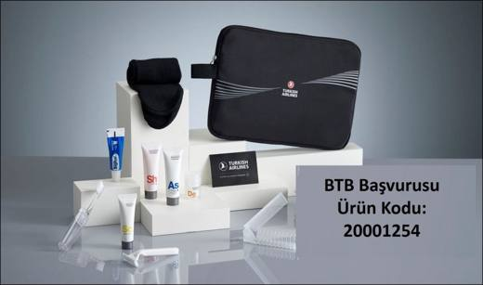 | 9605.00.00.90.00 TR340000220055  Yürürlükte · Başlangıç: 25.04.2022  Eşya: OVERNİGHT TÜRK HAVA YOLLARI MARKALI ERKEK GECE SETİ, UZUN MENZİLLİ DIŞ HAT UÇUŞLARI SIRASINDA VEYA BAGAJLARININ TEMİN EDİLEMEMESİ GİBİ DURUMLARDA YOLCULARIN İHTİYAÇLARINI KARŞILAMAK İÇİN BEDELSİZ DAĞITILAN TEK KULLANIMLIK TRAŞ SONRASI LOSYON(30ML), TEK KULLANIMLIK DEODORANT(13GR), TEK KULLANIMLIK TRAŞ KREMİ(20ML), TEK KULLANIMLIK ŞAMPUAN(30ML), TEK KULLANIMLIK ERKEK ÇORAP, TEK KULLANIMLIK DİŞ FIRÇASI, DİŞ MACUNU(20GR), TEK KULLANIMLIK TRAŞ BIÇAĞI(JİLET) VE TEK KULLANIMLIK GÖZ MASKESİ VE TARAKDAN OLUŞAN ÇANTA İÇERİSİNDE SEYAHAT KİTİ.  Gerekçe: GÜMRÜKLER GENEL MÜDÜRLÜĞÜNÜN 24.02.2022 TARİH 71959269 SAYILI YAZILARI, GENEL YORUM KURALLARI (1) VE (6), GÜMRÜK TARİFE CETVELİ İZAHNAMESİ, 96.05 TARİFE POZİSYONU AÇIKLAMA NOTLARI, 25.11.2020 TARİH 3206 SAYILI SINIFLANDIRMA GÖRÜŞÜ KARARI.

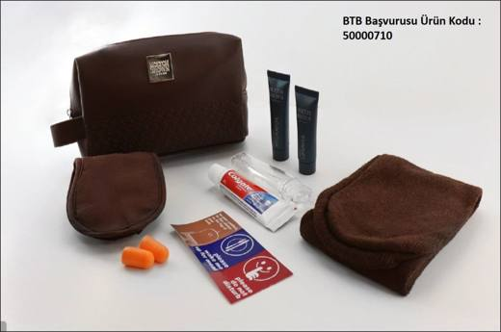 | 9605.00.00.90.00 TR340000220056  Yürürlükte · Başlangıç: 25.04.2022  Eşya: SH BC TÜRK HAVA YOLLARI SEYAHAT SETİ, KISA MENZİLLİ DIŞ HAT UÇUŞ BUSİNESS SINIFI SEYAHATLERİNDE YOLCULARIN UÇUŞLARI SIRASINDA VEYA BAGAJLARININ TEMİN EDİLEMEMESİ GİBİ DURUMLARDA İHTİYAÇLARINI KARŞILAMAK İÇİN BEDELSİZ DAĞITILAN TEK KULLANIMLIK LOSYON(10ML), , TEK KULLANIMLIK DUDAK BALMI(5G), TEK KULLANIMLIK ÇORAP, TEK KULLANIMLIK DİŞ FIRÇASI VE DİŞ MACUNU(25GR), TEK KULLANIMLIK KULAK TIKACI VE TEK KULLANIMLIK GÖZ MASKESİ VE ETİKETTEN OLUŞAN ÇANTA İÇERİSİNDE SEYAHAT KİTİ.  Gerekçe: GÜMRÜKLER GENEL MÜDÜRLÜĞÜNÜN 24.02.2022 TARİH 71959269 SAYILI YAZISI, GENEL YORUM KURALLARI (1) VE (6), GÜMRÜK TARİFE CETVELİ İZAHNAMESİ, 96.05 TARİFE POZİSYONU AÇIKLAMA NOTLARI, 25.11.2020 TARİH 3206 SAYILI SINIFLANDIRMA GÖRÜŞÜ KARARI.

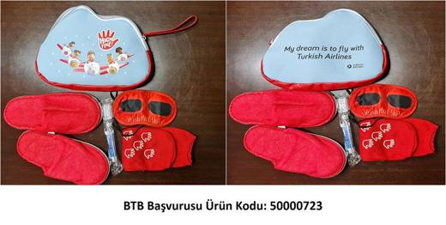 | 9605.00.00.90.00 TR340000220057  Yürürlükte · Başlangıç: 25.04.2022  Eşya: ÇOCUKLAR İÇİN TÜRK HAVA YOLLARI SEYAHAT SETİ, DIŞ HAT SEYAHATLERİNDE ÇOCUK YOLCULARA UÇUŞLARI SIRASINDA VEYA BAGAJLARININ TEMİN EDİLEMEMESİ GİBİ DURUMLARDA İHTİYAÇLARINI KARŞILAMAK İÇİN BEDELSİZ DAĞITILAN TEK KULLANIMLIK ÇORAP, TEK KULLANIMLIK DİŞ FIRÇASI,DİŞ MACUNU(5GR), TEK KULLANIMLIK TERLİK VE TEK KULLANIMLIK GÖZ MASKESİNDEN OLUŞAN ÇANTA İÇERİSİNDE SEYAHAT KİTİ.  Gerekçe: GÜMRÜKLER GENEL MÜDÜRLÜĞÜNÜN 24.02.2022 TARİH 71959269 SAYILI YAZILARI, GENEL YORUM KURALLARI (1) VE (6), GÜMRÜK TARİFE CETVELİ İZAHNAMESİ, 96.05 TARİFE POZİSYONU AÇIKLAMA NOTLARI, 25.11.2020 TARİH 3206 SAYILI SINIFLANDIRMA GÖRÜŞÜ KARARI.

Pozisyon 96.06 (3 BTB)
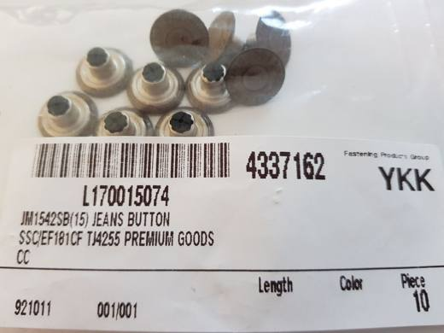 | 9606.10.00.00.00 TR340000170406  Yürürlükte değil · Başlangıç: 20.12.2017 · Bitiş: 19.12.2023  Eşya: JEAN PANTOLANLARIN DÜĞME KISMINDA KULLANILAN METAL BUTON  Gerekçe: GENEL YORUM KURALLARI (1) ve (6) 96.06 TARİFE POZİSYONU AÇIKLAMA NOTLARI.

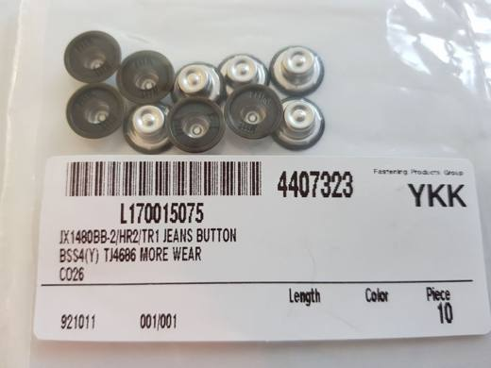 | 9606.10.00.00.00 TR340000170407  Yürürlükte değil · Başlangıç: 20.12.2017 · Bitiş: 19.12.2023  Eşya: JEAN PANTOLANLARIN DÜĞME KISMINDA KULLANILAN METAL GÖVDE  Gerekçe: GENEL YORUM KURALLARI (1) ve (6) 96.06 TARİFE POZİSYONU AÇIKLAMA NOTLARI.

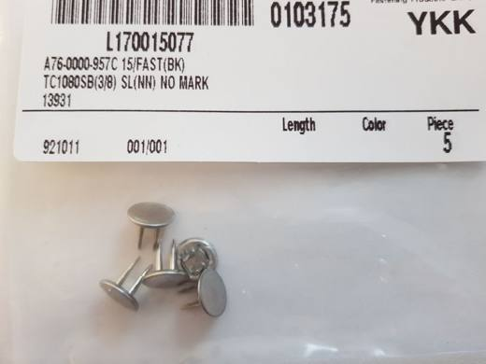 | 9606.10.00.00.00 TR340000170408  Yürürlükte değil · Başlangıç: 20.12.2017 · Bitiş: 19.12.2023  Eşya: JEAN PANTOLANLARIN DÜĞME KISMINDA KULLANILAN DÜĞME ÇİVİSİ  Gerekçe: GENEL YORUM KURALLARI (1) ve (6) 96.06 TARİFE POZİSYONU AÇIKLAMA NOTLARI.

Pozisyon 96.07 (8 BTB)
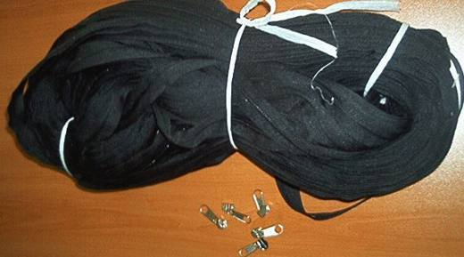 | 9607.19.00.00.11 TR050208  Yürürlükte değil · Başlangıç: 17.06.2005 · Bitiş: 17.06.2011  Eşya: Birlikte ithal edilen, plastik dişli fermuar şeridi ve metal kürsörden oluşan eşya.  Gerekçe: Genel Yorum Kuralları (1) ve (6). Gümrük Tarife Cetveli İzahnamesi 96.07 tarife pozisyonu açıklama notları.

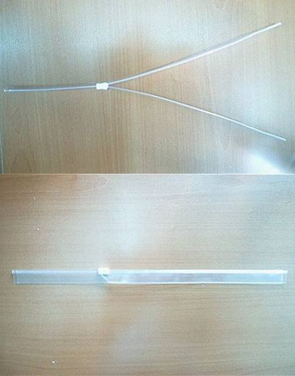 | 9607.19.00.00.19 TR060383  Yürürlükte değil · Başlangıç: 13.07.2006 · Bitiş: 12.07.2012  Eşya: Plastik maddelerden mamul iki şeritten oluşmuş olan ve bu şeritlerin birer kenarlarına hususi bir şekil verilerek, üzerlerinde kayan bir durdurucu vasıtası ile kapanıp açılmaları sağlanan fermuar.  Gerekçe: -Genel Yorum Kuralları (1) ve (6). -Gümrük Tarife Cetveli İzahnamesi 96.07 Tarife Pozisyonu Açıklama Notları

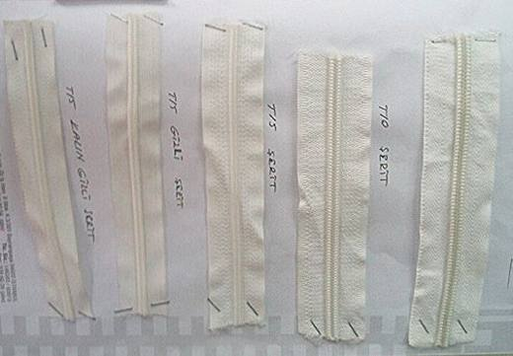 | 9607.20.90.00.00 TR040121  Yürürlükte değil · Başlangıç: 09.03.2004 · Bitiş: 09.03.2010  Eşya: Üzerinde plastikten fermuar dişi bulunan fermuar şeridi.  Gerekçe: Genel Yorum Kuralları (1) ve (6)ve Gümrük Tarife Cetveli İzahnamesi 96.07 tarife pozisyonu Açıklama Notları.

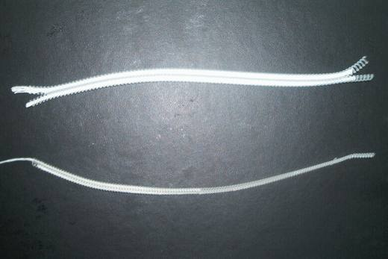 | 9607.20.90.00.00 TR040122  Yürürlükte değil · Başlangıç: 09.03.2004 · Bitiş: 09.03.2010  Eşya: Fermuarın orta kısmını oluşturan plastikten fermuar dişi  Gerekçe: Genel Yorum Kuralları (1) ve (6)ve Gümrük Tarife Cetveli İzahnamesi 96.07 tarife pozisyonu Açıklama Notları.

 | 9607.20.90.00.00 TR050146  Yürürlükte değil · Başlangıç: 15.04.2005 · Bitiş: 15.04.2011  Eşya: Üzerinde plastikten fermuar dişi bulunan fermuar şeridi.  Gerekçe: Genel Yorum Kuralları (1) , (6) . Gümrük Tarife Cetveli İzahnamesi 96.07 tarife pozisyonu açıklama notları.

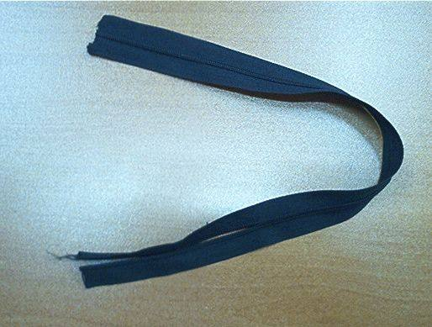 | 9607.20.90.00.00 TR050195  Yürürlükte değil · Başlangıç: 09.06.2005 · Bitiş: 09.06.2011  Eşya: Üzerinde plastikten fermuar dişi bulunan siyah fermuar şeridi.  Gerekçe: Genel Yorum Kuralları (1) ve (6). Gümrük Tarife Cetveli İzahnamesi XX. Bölüm Genel Açıklamaları, GTC İzahnamesi 96.07 tarife pozisyonu açıklama notları.

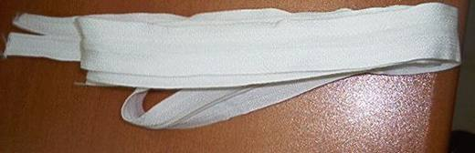 | 9607.20.90.00.00 TR050214  Yürürlükte değil · Başlangıç: 22.06.2005 · Bitiş: 22.06.2011  Eşya: Üzerinde plastikten fermuar dişi bulunan fermuar şeridi.  Gerekçe: Genel Yorum Kuralları (1) ve (6). Gümrük Tarife Cetveli İzahnamesi 96.07 tarife pozisyonu açıklama notları.

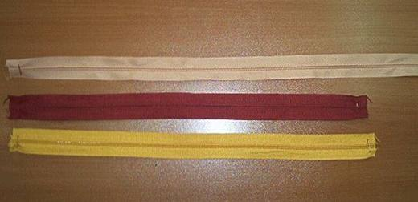 | 9607.20.90.00.00 TR060580  Yürürlükte değil · Başlangıç: 16.10.2006 · Bitiş: 15.10.2012  Eşya: Üzerinde plastikten fermuar dişi bulunan fermuar şeridi. 200 metrelik rulolar halinde ithal edilmektedir.  Gerekçe: -Genel Yorum Kuralları (1) ve (6). -Gümrük Tarife Cetveli İzahnamesi 96.07 Tarife Pozisyonu Açıklama Notları

Pozisyon 96.08 (27 BTB)
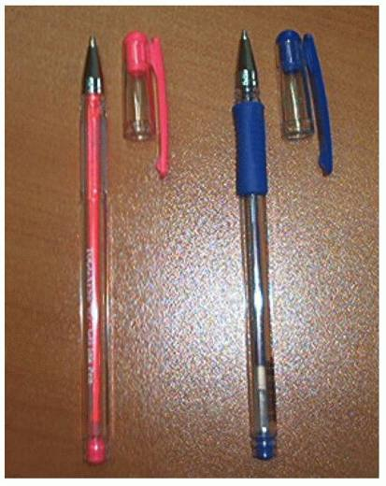 | 9608.10.10.10.00 TR060159  Yürürlükte değil · Başlangıç: 28.03.2006 · Bitiş: 27.03.2012  Eşya: Plastik maddeden mamul, sıvı mürekkepli, ucu bilyalı kalem.  Gerekçe: Genel Yorum Kuralları (1) ve (6), GTC İzahnamesi 96.08 tarife pozisyonu açıklama notları.

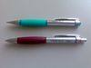 | 9608.10.10.10.00 TR340000080053  Yürürlükte değil · Başlangıç: 03.09.2008 · Bitiş: 02.09.2014  Eşya: GÖVDE KISMI PLASTİK VE METALDEN BİR KLİPS VE BASMA PİMİ MEVCUT BİLYA UÇLU TÜKENMEZ KALEM PLASTİK ORANI %53 METAL ORANI% 47  Gerekçe: TARİFENİN GENEL YORUM KURALLARI (1) VE (6) 9608 TARİFE POZİSYONU İZAHNAME NOTLARI LABORATUAR ŞUBE MÜDÜRLÜĞÜNÜN 25.08.2008 GÜNLÜ 197 SAYILI RAPORU

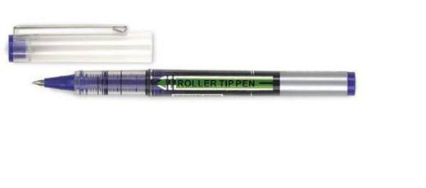 | 9608.10.10.10.00 TR340000100031  Yürürlükte değil · Başlangıç: 22.04.2010 · Bitiş: 21.04.2016  Eşya: BİLYALI KALEMLERDEN, PLASTİK MADDEDEN MAMUL SIVI MÜREKKEPLİ KALEM  Gerekçe: GENEL YORUM KURALLARI(1)VE(6) 96.08 TARİFE POZİSYONU AÇIKLAMA NOTLARI, 36 SAYI 24.03.2010 TARİHLİ İSTANBUL GÜMRÜK BÖLGE LABORATUVAR MÜDÜRLÜĞÜ RAPORU

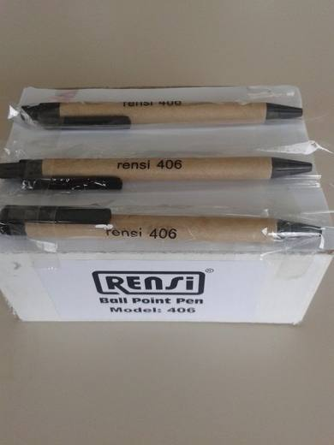 | 9608.10.10.10.00 TR340000140215  Yürürlükte değil · Başlangıç: 06.11.2014 · Bitiş: 05.11.2020  Eşya: AĞIRLIK OLARAK YÜKSEK ORANDA PLASTİK, DÜŞÜK ORANDA KARTON MALZEMEDEN ÜRETİLEN VE İÇ KISMINDA SIVI BİR MÜREKKEBE SAHİP PLASTİK HAZNESİ BULUNAN BİLYA UÇLU KALEM.  Gerekçe: GENEL YORUM KURALLARI (1)VE(6)96.08 TARİFE POZİSYONU AÇIKLAMA NOTLARI, 24.09.2014 TARİHLİ 431 SAYILI İSTANBUL LABORATUVAR MÜDÜRLÜĞÜ RAPORU.

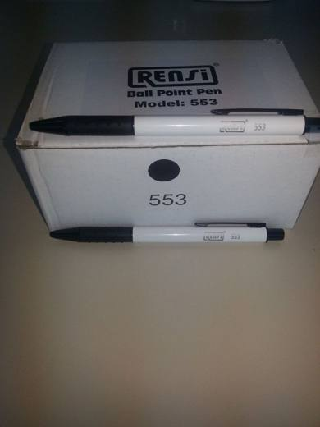 | 9608.10.10.10.00 TR340000150001  Yürürlükte değil · Başlangıç: 28.01.2015 · Bitiş: 27.01.2021  Eşya: AĞIRLIK OLARAK YÜKSEK ORANDA PLASTİK MADDELERDEN ÜRETİLEN İÇERİSİNDE SIVI BİR MÜREKKEBE SAHİP PLASTİK HAZNESİ BULUNAN, BİLYA UÇLU KALEM.(NOT:KALEM ÜZERİNDE İŞLEVİ OLMAYAN PARÇALAR DİKKATE ALINMAZ.)  Gerekçe: GENEL YORUM KURALLARI (1)VE(6) 96.08 TARİFE POZİSYONU AÇIKLAMA NOTLARI, BAKANLIĞIMIZ GÜMRÜKLER GENEL MÜDÜRLÜĞÜNDEN ALINAN 16.12.2014 TARİHLİ, 4597192 SAYILI YAZILARI.

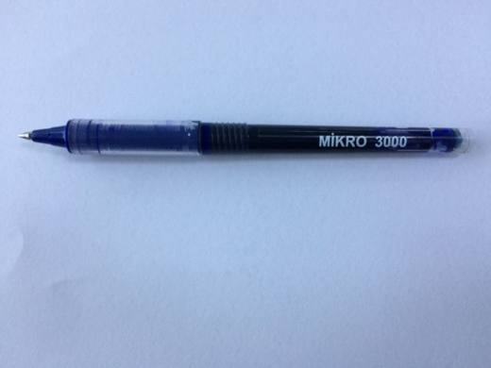 | 9608.10.10.10.00 TR340000170009  Yürürlükte değil · Başlangıç: 30.01.2017 · Bitiş: 29.01.2023  Eşya: BİLYALI UÇ, EL TUTMA BÖLÜMÜ (AYNI ZAMANDA MÜREKKEBİN AKIŞINI DÜZENLEYEN BİRİMİ MEVCUT ) VE MÜRAKKEP REZERVUARINDAN OLUŞAN, PLASTİK MADDEDEN MAMUL SIVI MÜREKKEPLİ BİLYALI KALEM AYIRT EDİCİ ÖZELLİĞİNİ KAZANMIŞ EŞYA.  Gerekçe: GENEL YORUM KURALLARI (1), 2(a) VE (6) 96.08 TARİFE POZİSYONU AÇIKLAMA NOTLARI.

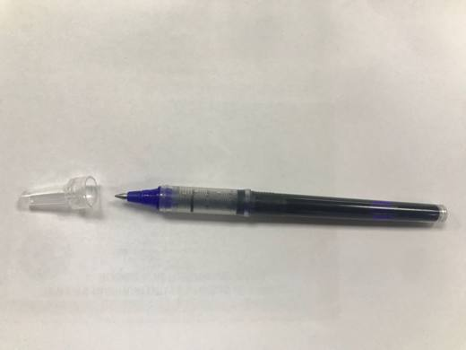 | 9608.10.10.10.00 TR340000200174  Yürürlükte değil · Başlangıç: 29.06.2020 · Bitiş: 28.06.2026  Eşya: SCRİKSS MARKA ROLLER PEN REFILL BULK MARKA BİLYALI TÜKENMEZ KALEMLER İÇİN EL TUTMA BÖLÜMÜ-MÜREKKEBİN AKIŞINI DÜZENLEYEN BÖLÜM-PLASTİK KAPAKTAN OLUŞAN EŞYADIR  Gerekçe: GENEL YORUM KURALLARI (1-6),9608 TARİFE POZİSYONU AÇIKLAMA NOTLARI

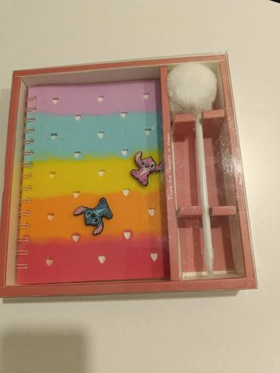 | 9608.10.10.10.00 TR340000250066  Yürürlükte değil · Başlangıç: 28.02.2025 · Bitiş: 26.05.2025  Eşya: 127A ITEM NUMARALI, KARTON KUTU İÇERİSİNDE BİRLİKTE AMBALAJLANMIŞ, 14,7 X 20,5 CM EBATINDA SPİRALLİ, PLASTİK KAPAKLI DEFTER VE UCUNDA PONPON SÜS BULUNAN PLASTİKTEN MAMUL BİLYALI TÜKENMEZ KALEMDEN OLUŞAN GÜNLÜK SETİ TİCARİ TANIMLI EŞYA.EŞYA GÜMRÜKLER GENEL MÜDÜRLÜĞÜNÜN 2011/40 SAYILI GENELGESİ KAPSAMINDA DEĞERLENDİRİLEREK 9608.10.10.10.00 GTİP’İNDE SINIFLANDIRILMIŞTIR. (GÜMRÜKLER GENEL MÜDÜRLÜĞÜNÜN 2011/40 SAYILI GENELGESİ KAPSAMINDA İŞLEM TESİSİ GEREKİR VE SET İÇERİĞİNDE Kİ DEFTER 4820.10.30.00.00 GTİP’İNDE SINIFLANDIRILAN EŞYADIR)  Gerekçe: Gümrük Tarife Cetveli İzahnamesi 48.20 ve 96.08 Tarife Pozisyonu Açıklama Notları, Genel Yorum Kuralları 1, 3c ve 6, Gümrükler Genel Müdürlüğünün 2011/40 (Set halindeki eşya) ve 2016/6(Eşyanın Set Olarak Sınıflandırılmasına İlişkin Rehber) sayılı Genelgeleri, İstanbul Laboratuvar Müdürlüğünce tanzimli 04.02.2025/3425BTB0292 tarih/sayılı Analiz Raporu

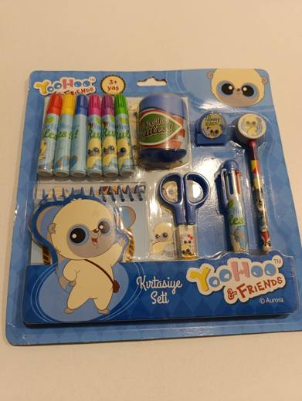 | 9608.10.10.10.00 TR340000250110  Yürürlükte değil · Başlangıç: 28.04.2025 · Bitiş: 22.05.2026  Eşya: OTTO.41869G ITEM NUMARALI KIRTASİYE SETİ TİCARİ TANIMLI, 1 ADET KURŞUN KALEM, 1 ADET SİLGİ, 1 ADET KALEMTIRAŞ , 1 ADET SPİRALLİ NOT DEFTERİ, 1 ADET ÜZERİNDE 6 FARKLI RENK BULUNAN TÜKENMEZ KALEM, 6 ADET FARKLI RENKLERDE KEÇELİ BOYA KALEMİ, 1 ADET PLASTİKTEN MAMUL KAĞIT KISKACI VE 2 SAYFA ÜZERİNDE TOPLAMDA 36 ADET ÇIKARTMADAN MÜTEŞEKKİL, PERAKENDE SATIŞA UYGUN OLARAK PAKETLENMİŞ ANCAK BELİRLİ BİR FAALİYETİN GERÇEKLEŞTİRİLMESİ İÇİN TASARLANMAMIŞ KIRTASİYE SETİ TİCARİ TANIMLI EŞYA. EŞYA GÜMRÜKLER GENEL MÜDÜRLÜĞÜNÜN 2016/6 SAYILI GENELGESİ (EŞYANIN SET OLARAK SINIFLANDIRILMASINA İLİŞKİN REHBER) KAPSIMINDA BELİRLİ BİR FAALİYETİN GERÇEKLEŞTİRİLMESİ KURALI ÇERÇEVESİNDE SET OLARAK SINIFLANDIRILMAMIŞTIR. KURŞUN KALEM 9609.10.10.00.00 GTİP’İNDE, KALEMTIRAŞ 8214.10.00.00.12 GTİP’İNDE, SİLGİ 4016.92.00.00.00 GTİP’İNDE, NOT DEFTERİ 4820.10.30.00.00 GTİP’İNDE, ÇIKARTMA 4911.91.00.00.00 GTİP’İNDE, MAKAS 8213.00.00.10.19 GTİP’ İNDE, 6 RENKLİ TÜKENMEZ KALEM 9608.10.10.10.00 GTİP’İNDE, PLASTİKTEN MAMUL KAĞIT KISKACI 3926.10.00.00.00 GTİP’İNDE, FARKLI RENKLERDE 6 ADET KEÇELİ BOYA KALEMİ 9608.20.00.10.00 GTİP’İNDE AYRI AYRI OLARAK SINIFLANDIRILMALIDIR.  Gerekçe: Gümrük Tarife Cetveli İzahnamesi Tarife Pozisyonu Açıklama Notları, Genel Yorum Kuralları 1 ve 6, Gümrükler Genel Müdürlüğünün 2011/40 (Set halindeki eşya) ve 2016/6(Eşyanın Set Olarak Sınıflandırılmasına İlişkin Rehber) sayılı Genelgeleri, İstanbul Laboratuvar Müdürlüğünce tanzimli 04.02.2025/3425BTB0290 tarih/sayılı Analiz Raporu ve 21.03.2025/3425GÖR048 tarih/sayılı Görüş Raporu"

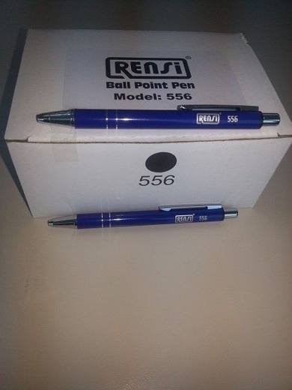 | 9608.10.10.90.00 TR340000140216  Yürürlükte değil · Başlangıç: 06.11.2014 · Bitiş: 05.11.2020  Eşya: AĞIRLIK OLARAK YÜKSEK ORANDA METAL, DÜŞÜK ORANDA PLASTİK MALZEMEDEN ÜRETİLEN VE İÇ KISMINDA SIVI BİR MÜREKKEBE SAHİP PLASTİK HAZNESİ BULUNAN BİLYA UÇLU KALEM.  Gerekçe: GENEL YORUM KURALLARI (1)VE(6)96.08 TARİFE POZİSYONU AÇIKLAMA NOTLARI, 24.09.2014 TARİHLİ 433 SAYILI İSTANBUL LABORATUVAR MÜDÜRLÜĞÜ RAPORU.

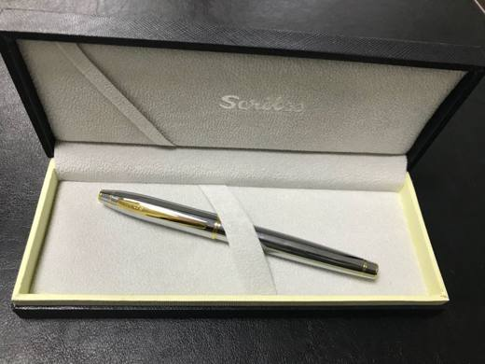 | 9608.10.10.90.00 TR340000200171  Yürürlükte değil · Başlangıç: 29.06.2020 · Bitiş: 28.06.2026  Eşya: "SCRIKKS" LOGOLU KUTUSU İLE BİRLİKTE "REFİLSİZ" TÜKENMEZ KALEM  Gerekçe: GENEL YORUM KURALLARI (1),(6) 9608 TARİFE POZİSYONU AÇIKLAMA NOTLARI İSTANBUL LABORATUVAR MÜDÜRLÜĞÜNÜN 23.03.2020 TARİH 3420BTB0364 SAYILI ANALİZ RAPORU,

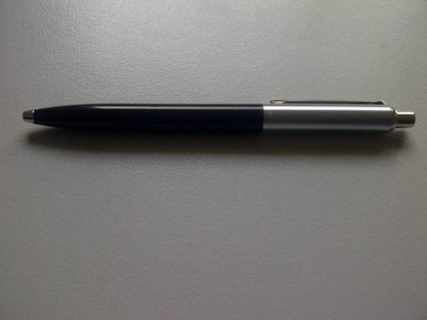 | 9608.10.92.00.00 TR340000120194  Yürürlükte değil · Başlangıç: 10.08.2012 · Bitiş: 09.08.2018  Eşya: SHEAFFER MARKA 321 MODEL KALEM  Gerekçe: GENEL YORUM KURALLARI(1)VE(6)96.08 TARİFE POZİSYONU AÇIKLAMA NOTLARI, 211 SAYI 22.06.2012 TARİHLİ İSTANBULLABORATUAR MÜDÜRLÜĞÜ RAPORU

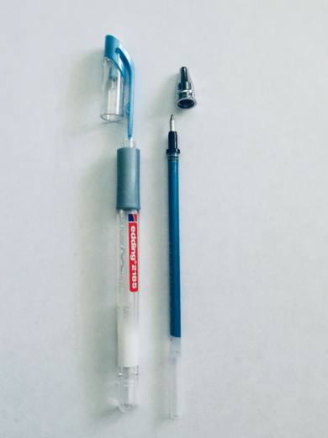 | 9608.10.99.00.00 TR340000200278  Yürürlükte · Başlangıç: 10.11.2020  Eşya: EDDİNG MARKA E 2185 GEL ROLLER MODEL GÖVDESİ PLASTİKTEN MAMÜL, MÜREKKEBİ JEL HALİNDE (SU BAZLI JEL MÜREKKEP)MAVİ RENKLİ 0,7 MM İNCE UCA SAHİP BİLYALI KALEM  Gerekçe: GENEL YORUM KURALLARI (1),(6) 9608 TARİFE POZİSYONU AÇIKLAMA NOTLARI İSTANBUL LABORATUVAR MÜDÜRLÜĞÜNÜN 13.08.2020 TARİH 3420BTB1160 SAYILI ANALİZ RAPORU

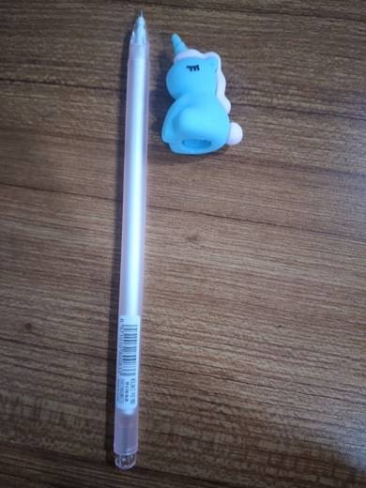 | 9608.10.99.00.00 TR340000200315  Yürürlükte · Başlangıç: 08.01.2021  Eşya: KUKI MARKA KK-7083 MODEL GÖVDESİ PLASTİKTEN MAMUL, MÜREKKEBİ JEL(SİYAH) BİLYALI KALEM. HER DEFASINDA KİMYAHANEYE GÖNDERİLMESİ GEREKİR.  Gerekçe: GENEL YORUM KURALLARI 1 VE 6 9608 TARİFE POZİSYONLARI AÇIKLAMA NOTLARI.

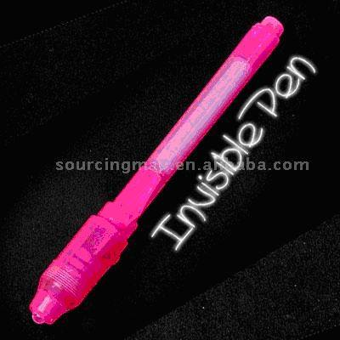 | 9608.20.00.10.00 TR070104  Yürürlükte değil · Başlangıç: 09.02.2007 · Bitiş: 08.02.2013  Eşya: Morötesi ışık altında gözüken mürekkeple yazma özelliğine sahip keçe uçlu plastikten mamul kalem ve yazılan yazıyı okumayı sağlayacak, pille çalışan Morötesi ışık veren kapaktan oluşan eşya.  Gerekçe: Genel Yorum Kuralları (1) ve (6). GTC İzahnamesi 96.08 tarife pozisyonu açıklama notları

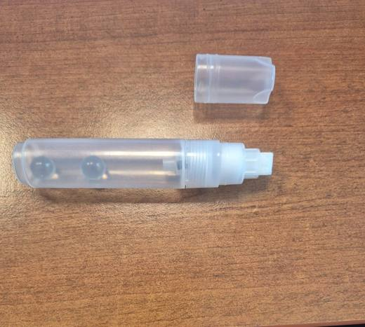 | 9608.20.00.10.00 TR160000250029  Yürürlükte · Başlangıç: 28.05.2025  Eşya: BOŞ İŞARETLEYİCİ-başvuru konusu eşyanın, "Keçe uçlu, doldurulabilir, plastikten içi boş işaretleyici kalem " olduğu tespit edilmiştir.  Gerekçe: Türk Gümrük Tarife Cetveli ve İzahnamesi XX. Bölüm notları, 96. Fasıl Genel Açıklama notları, 9608 Tarife Pozisyon notları, Tarifenin Yorumu ile ilgili Genel Kurallar (1) ve (6), Uludağ Gümrük ve Dış Ticaret Bölge Müdürlüğü Bursa Laboratuvar Müdürlüğünün 1625BTB0357 sayılı, 21.05.2025 tarihli Analiz Raporu

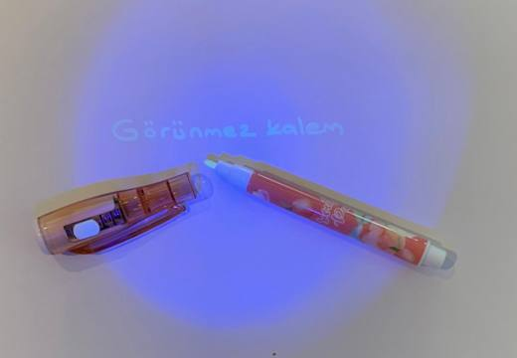 | 9608.20.00.10.00 TR330000250010  Yürürlükte · Başlangıç: 10.03.2025  Eşya: PLASTİKTEN MAMUL GÖRÜNMEZ KALEM (İNVİSİBLE PEN): içerisindeki özel mürekkebin keçe uca aktarılarak, görünmeyen yazı resim vb. çizimlerin yapılmasını sağlar, Üzerindeki pil yardımıyla çalışan uv led ışığın çizim yapılan yere tutulması suretiyle görünmeyen çizim görünür hale gelir. Bilyalı kalemler, keçe uçlu veya diğer gözenek uçlu yazı ve işaret kalemleri; mürekkepli kalemler, stilolar ve diğer kalemler; kopya kalemleri; dolma kurşun kalemler; dolma kalem ve kurşun kalem sapları ve benzeri saplar; bunların aksamı (kapak ve klipsler dahil) (96.09 pozisyonundaki eşya hariç): - Keçe uçlu veya diğer gözenek uçlu yazı ve işaret kalemleri: - - Plastik maddelerden olanlar  Gerekçe: a. Genel yorum kuralları (1), ve (6) maddeleri. b. Türk Gümrük Tarife Cetvelinin 9608 izahname notları.

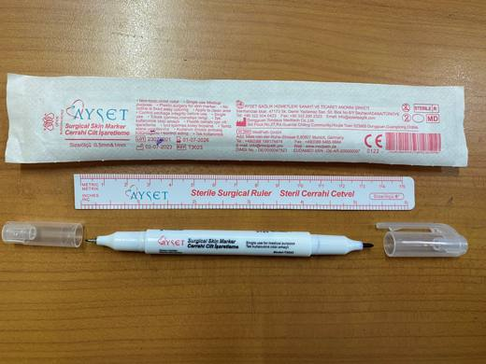 | 9608.20.00.10.00 TR330000250044  Yürürlükte değil · Başlangıç: 17.11.2025 · Bitiş: 10.04.2026  Eşya: CERRAHİ CİLT İŞARETLEME KALEMİ: Ayset marka Surgical Skin Marker (cerrahi cilt işaretleme) ticari tanımlı, steril bir ambalaj içerisinde bir adet kağıt üzerine plastik film kaplanmış 15 cm’lik cetvel ve bir adet keçe uçlu kalem bulunan eşya.  Gerekçe: a. Genel yorum kuralları (1) ve (6) maddeleri. b. Türk Gümrük Tarife Cetveli İzahnamesi 9608 Tarife Pozisyonu Açıklama Notları.

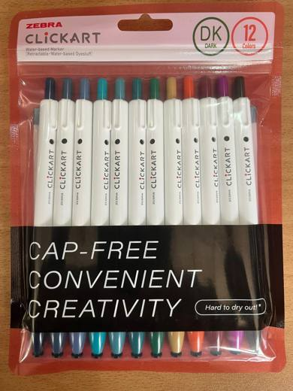 | 9608.20.00.10.00 TR340000250138  Yürürlükte · Başlangıç: 30.07.2025  Eşya: ZEBRA MARKA, WYSS22-12CZDK MODEL NUMARALI, DIŞ KISMI PLASTİKTEN (POLİSTİREN), İÇ REFİL VE UÇ KISMI POLYESTER POLİMERİNDEN MAMUL, İÇİNDE GLİKOL ESASLI MÜREKKEP BULUNAN, UÇ KISMI 0.6 MM KALINLIĞINDA, PERAKENDE SATIŞA HAZIR HALDE AMBALAJ İÇERİSİNDE 12 ADET FARKLI RENKTEKİ AÇMA KAPATMA MEKANİZMASI İLE DONATILMIŞ KEÇE UÇLU KALEM  Gerekçe: Genel Yorum Kurallarının 1 ve 6’ncı maddeleri, Gümrük Tarife Cetveli İzahnamesinin 96.08 Tarife Pozisyonu Açıklama Notları, İstanbul Laboratuvar Müdürlüğü tarafından tanzim edilen 04.06.2025 tarih ve 3425BTB1576 sayılı Analiz Raporu ile 21.07.2025 tarih 3425GÖR101 sayılı rapor

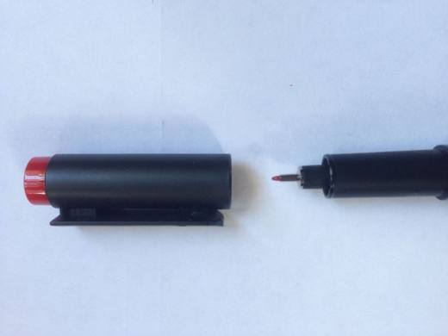 | 9608.30.00.10.00 TR340000200277  Yürürlükte · Başlangıç: 10.11.2020  Eşya: EDDİNG MARKA E-147 S MULTİ- PURPOSE PEN MODEL KIRMIZI RENKTE PLASTİKTEN MAMÜL (BİLYELİ OLMAYAN MÜREKKEPLİ KALEM (SİLGİLİ-ASETAT KALEMİ)  Gerekçe: GENEL YORUM KURALLARI (1),(6) 9608 TARİFE POZİSYONU AÇIKLAMA NOTLARI İSTANBUL LABORATUVAR MÜDÜRLÜĞÜNÜN 13.08.2020 TARİH 3420BTB1159 SAYILI ANALİZ RAPORU

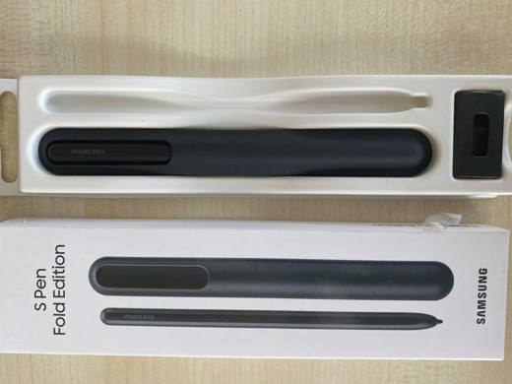 | 9608.30.00.10.00 TR340000230077  Yürürlükte · Başlangıç: 17.04.2023  Eşya: SAMSUNG MARKA, S-PEN FOLD MODEL; PLASTİKTEN MAMUL, 8MM*135MM*7,5MM EBATLARINDA, 6,7 GR AĞIRLIĞINDA, AKILLI TELEFON VE TABLETLERDE YAZIM, ÇİZİM VE VERİ GİRİŞİ AMACIYLA KULLANILAN, BASINÇ SENSÖRÜ BULUNAN, İŞLEMCİ VE DAHİLİ BELLEK İHTİVA ETMEYEN STYLUS OLARAK DA ADLANDIRILAN KALEM  Gerekçe: GÜMRÜK TARİFE CETVELİ İZAHNAMESİ, GENEL YORUM KURALLARI (1) ve (6), 96.08 TARİFE POZİSYONU AÇIKLAMA NOTLARI, GÜMRÜKLER GENEL MÜDÜRLÜĞÜNÜN 2021/30 SAYILI GENELGESİ, İSTANBUL ÜNİVERSİTESİ-CERRAHPAŞA MÜHENDİSLİK FAKÜLTESİ DEKANLIĞININ 06.02.2023/82573295 TARİH/SAYILI RAPORU.

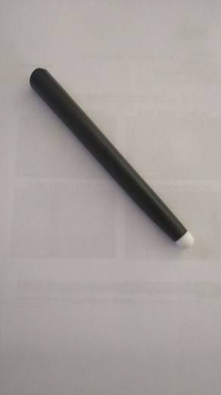 | 9608.30.00.10.00 TR350000220105  Yürürlükte · Başlangıç: 09.12.2022  Eşya: DOKUNMATİK EKRAN KALEMİ KOD: 40076327 kodlu, "Touch pen black" 65499 IR Touch ticari tanımlı eşyadır. Dokunmatik yazma işlevini gerçekleştirmek üzere IR dokunmatik ekranda kullanılır. Kalem gövdesi ve kalem kapağı ABS malzeme, kalem ucu PE malzemedir. Ana işlevi harici enfraredi bloke etmek olup, enfrared bileşikler ve işlevler içermemektedir.  Gerekçe: Gümrük Tarife Cetveli İzahnamesi 9608 tarife pozisyonu açıklama notları, Gümrükler Genel Müdürlüğünün 2021/30 Sayılı Genelgesi, 6 Seri Nolu Gümrük Genel Tebliği (Gümrük Tarife Cetveli Açıklama Notları), Tarife Yorumuna ilişkin genel kurallar

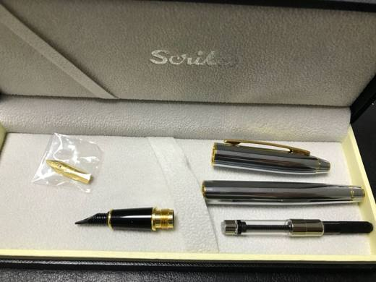 | 9608.30.00.90.00 TR340000200170  Yürürlükte değil · Başlangıç: 29.06.2020 · Bitiş: 28.06.2026  Eşya: SCRİKSS LOGOLU PLASTİK KUTU İÇERİSİNDE "REFİLSİZ" DOLMA KALEM  Gerekçe: GENEL YORUM KURALLARI (1),(6) 9608 TARİFE POZİSYONU AÇIKLAMA NOTLARI İSTANBUL LABORATUVAR MÜDÜRLÜĞÜNÜN 23.03.2020 TARİH 3420BTB0365 SAYILI ANALİZ RAPORU,

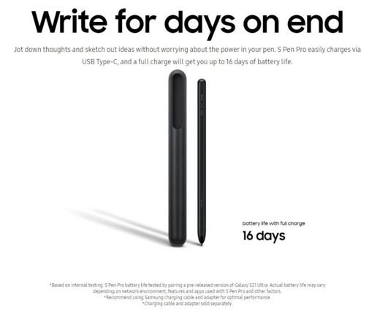 | 9608.30.00.90.00 TR340000230070  Yürürlükte değil · Başlangıç: 17.04.2023 · Bitiş: 17.10.2023  Eşya: SAMSUNG” MARKA “S-PEN PRO” MODEL, METALDEN MAMUL, 9,5MM*175MM*9,5MM EBATLARINDA, 13,8 GR AĞIRLIĞINDA, 30MAH PİL KAPASİTELİ, AKILLI TELEFON VE TABLETLERDE YAZIM, ÇİZİM VE VERİ GİRİŞİ AMACIYLA KULLANILAN, BLUETOOTH MODÜLÜ VE BASINÇ SENSÖRÜ BULUNAN, İŞLEMCİ VE DAHİLİ BELLEK İHTİVA ETMEYEN STYLUS OLARAK DA ADLANDIRILAN KALEM  Gerekçe: GÜMRÜK TARİFE CETVELİ İZAHNAMESİ,GENEL YORUM KURALLARI (1),(6) 96.08 TARİFE POZİSYONU AÇIKLAMA NOTLARI, GÜMRÜKLER GENEL MÜDÜRLÜĞÜNÜN 2021/30 SAYILI GENELGESİ, İSTANBUL ÜNİVERSİTESİ-CERRAHPAŞA MÜHENDİSLİK FAKÜLTESİ DEKANLIĞININ 82573295/08.02.2023 SAYI/TARİHLİ RAPORU

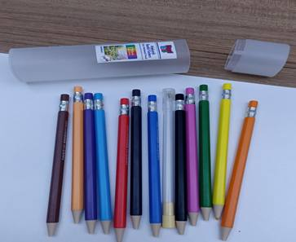 | 9608.40.00.10.00 TR340000260058  Yürürlükte · Başlangıç: 30.04.2026  Eşya: KRAF MARKA, TM02631 MODEL, PLASTİKTEN MAMUL BİR AMBALAJ İÇERİSİNDE PAKETLENMİŞ 12 ADET FARKLI RENKTE, BASMA MEKANİZMALI, DIŞ GÖVDE KISMI PLASTİKTEN, UÇ KISIMLARI POLİETİLEN ESASLI GRAFİT OLMAYAN ORGANİK-İNORGANİK MALZEMEDEN MAMUL KALEM VE 1 ADET BU KALEMLERLE KULLANILMAYA UYGUN KALEMTIRAŞ CİNSİ EŞYADAN OLUŞAN MEKANİK KALEM SETİ” (EŞYA GÜMRÜKLER GENEL MÜDÜRLÜĞÜNÜN 2011/40 SAYILI GENELGESİ KAPSAMINDA DEĞERLENDİRİLEREK 9608.40.00.10.00 GTİP’İNDE SINIFLANDIRILMIŞTIR. (KUTU İÇERİĞİNDEKİ KALEMTRAŞ CİNSİ EŞYA 8214.10.00.00.12 GTİP'İNDE SINIFLANDIRILAN EŞYADIR)  Gerekçe: Gümrük Tarife Cetveli İzahnamesi 96.08 Tarife Pozisyonu Açıklama Notları, Genel Yorum Kuralları 1, 3(b) ve 6, İstanbul Laboratuvar Müdürlüğünce tanzimli 26.02.2026/3426BTB0308 tarih/sayılı Analiz ve 27.03.2026/3426GÖR065 sayılı Görüş Raporu, Gümrükler Genel Müdürlüğünün 2011/40 (Set halindeki eşya) ve 2016/6 (Eşyanın Set Olarak Sınıflandırılmasına İlişkin Rehber) sayılı Genelgeleri

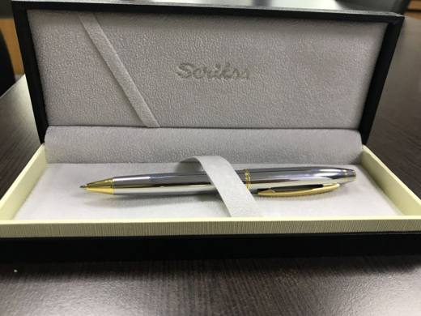 | 9608.40.00.90.00 TR340000200169  Yürürlükte değil · Başlangıç: 29.06.2020 · Bitiş: 28.06.2026  Eşya: SCRİKSS LOGOLO PLASTİK KUTU İÇERİSİNDE METAL DOLMA KURŞUN KALEM  Gerekçe: GENEL YORUM KURALLARI (1),(6) 9608 TARİFE POZİSYONU AÇIKLAMA NOTLARI İSTANBUL LABORATUVAR MÜDÜRLÜĞÜNÜN 23.03.2020 TARİH 3420BTB0366 SAYILI ANALİZ RAPORU,

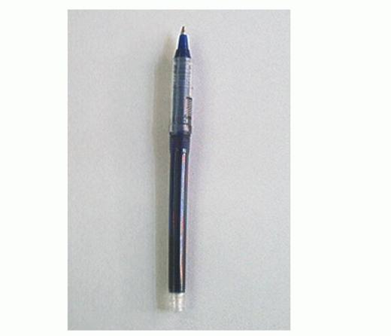 | 9608.60.10.00.00 TR050420  Yürürlükte değil · Başlangıç: 07.11.2005 · Bitiş: 07.11.2011  Eşya: Bilyalı uç ve mürekkep rezervuarından oluşan plastik pilot kalem içi.  Gerekçe: Genel Yorum Kuralları (1) ve (6), GTC İzahnamesi 96.08 tarife pozisyonu açıklama notları.

Pozisyon 96.09 (9 BTB)
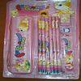 | 9609.10.10.00.00 TR050017  Yürürlükte değil · Başlangıç: 12.01.2005 · Bitiş: 12.01.2011  Eşya: Tek bir ambalaj içine yerleştirilmiş 6 adet silgili kurşun kalem, her biri plastik maddeden mamul birer adet kalem kutusu, silgi ve cetvelden oluşan set halinde  Gerekçe: Genel Yorum Kuralları (1), (3b) ve (6). Gümrük Tarife Cetveli İzahnamesi 96.09 tarife pozisyonu açıklama notları.

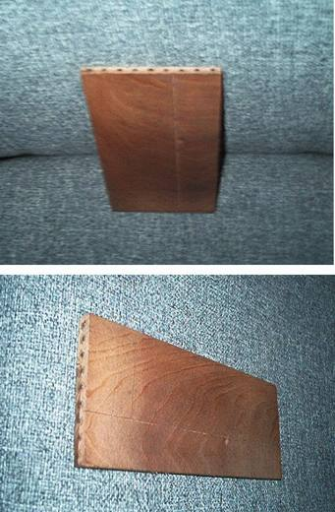 | 9609.10.10.00.00 TR070405  Yürürlükte değil · Başlangıç: 24.05.2007 · Bitiş: 23.05.2013  Eşya: 9 adet grafitten kurşun kalem kurşunun 2 ahşap tabaka arasına yerleştirilmesinden elde edilen kurşun kalem mümeyyiz vasfını kazanmış eşya.  Gerekçe: Genel Yorum Kuralları (1) ve (6). Gümrük Tarife Cetveli İzahnamesi 96.09 tarife pozisyonu Açıklama Notları.

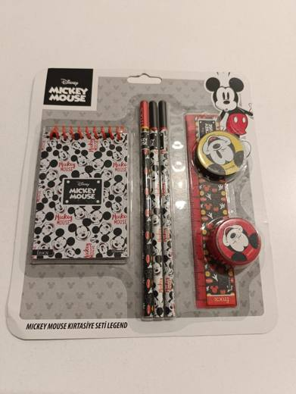 | 9609.10.10.00.00 TR160000250014  Yürürlükte · Başlangıç: 17.04.2025  Eşya: Otto.40426c Mıckey Mouse Kırtasiye Seti’ ticari tanımlı eşya, 1 adet not defteri, 1 adet kalemtraş, 1 adet cetvel, 1 adet silgi ve 3 adet kurşun kalemden oluşmaktadır. Eşyanın analizinin yapılması için Bursa Laboratuvar Müdürlüğüne muhatap 07.03.2025 tarihli 106994312 sayılı yazımıza cevaben alınan 11.03.2025 tarihli 107143871 sayılı yazı eki 11.03.2025 tarihli 1625BTB0182 nolu Analiz Raporu ve 14.03.2025 tarihli 107251698 sayılı yazımıza cevaben alınan 24.03.2025 tarihli 107598357 sayılı yazı eki 21.03.2025 tarihli 1625BTB0212 nolu Analiz Raporuna istinaden; OTTO.40426C MICKEY MOUSE KIRTASİYE SETİ 2011/40 sayılı Genelgeye istinaden Set Eşya İçin Tespit Edilen Tarife Pozisyonu: 9609.10.10.00.00, Silgi İçin Tespit Edilen Tarife Pozisyonu: 4006.90.00.90.00, Kalem İçin Tespit Edilen Tarife Pozisyonu: 9609.10.10.00.00, Cetvel İçin Tespit Edilen Tarife Pozisyonu: 9017.80.90.90.00, Kalemtraş İçin Tespit Edilen Tarife Pozisyonu: 8214.10.00.00.12, Not Defteri İçin Tespit Edilen Tarife Pozisyonu: 4820.10.30.00.00 GTİP’inde yer alması gerektiği tespit edilmiştir.  Gerekçe: Türk Gümrük Tarife Cetveli ve İzahnamesi XX Bölüm Notları ve Genel Açıklamalar, 96. Fasıl Genel Açıklamalar ve 96.09 Tarife Pozisyonu notları, Tarifenin Yorumu ile ilgili Genel Kurallar (1), (3-b) ve (6), 11.03.2025 tarihli 1625BTB0182 nolu ve 21.03.2025 tarihli 1625BTB0212 Analiz Raporları, Gümrükler Genel Müdürlüğünün 20.06.2025 tarihli/110460648 sayılı yazıları

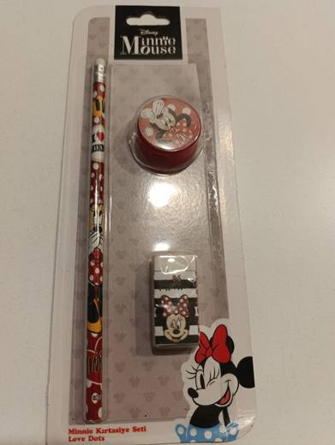 | 9609.10.10.00.00 TR160000250034  Yürürlükte · Başlangıç: 04.07.2025  Eşya: “OTTO.42414B Minnie Kırtasiye Seti” ticari tanımlı eşya, 1 adet kalemtıraş (8214.10.00.00.12), 1 adet silgi (4006.90.00.90.00) ve 1 adet kurşun kalemden (9609.10.10.00.00) oluşmaktadır.  Gerekçe: Türk Gümrük Tarife Cetveli ve İzahnamesi XX Bölüm Notları ve Genel Açıklamalar, 96. Fasıl Genel Açıklamalar ve 96.09 Tarife Pozisyonu notları, Tarifenin Yorumu ile ilgili Genel Kurallar (1), (3-b) ve (6), 30.06.2025 tarihli 1625BTB0456 nolu Analiz Raporu.

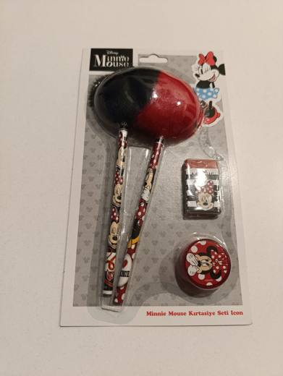 | 9609.10.10.00.00 TR160000250035  Yürürlükte · Başlangıç: 04.07.2025  Eşya: “OTTO.40423C Minnie Mouse Kırtasiye Seti” ticari tanımlı eşya, 1 adet kalemtıraş (8214.10.00.00.12), 1 adet silgi (4006.90.00.90.00) ve 2 adet kurşun kalemden (9609.10.10.00.00) oluşmaktadır.  Gerekçe: Türk Gümrük Tarife Cetveli ve İzahnamesi XX Bölüm Notları ve Genel Açıklamalar, 96. Fasıl Genel Açıklamalar ve 96.09 Tarife Pozisyonu notları, Tarifenin Yorumu ile ilgili Genel Kurallar (1), (3-b) ve (6), 30.06.2025 tarihli 1625BTB0456 nolu Analiz Raporu.

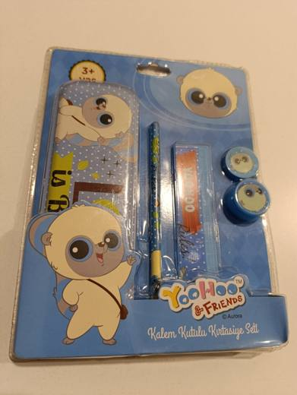 | 9609.10.10.00.00 TR160000250037  Yürürlükte değil · Başlangıç: 08.07.2025 · Bitiş: 12.09.2025  Eşya: OTTO.41865C KALEM KUTULU KIRTASİYE SETİ; Set Eşya İçin Tespit Edilen Tarife Pozisyonu: 9609.10.10.00.00 -1 Adet Silgi İçin Tespit Edilen Tarife Pozisyonu: 4006.90.00.90.00 -1 adet Kalem İçin Tespit Edilen Tarife Pozisyonu: 9609.10.10.00.00 -1 adet Cetvel İçin Tespit Edilen Tarife Pozisyonu: 9017.80.10.90.29 -1 Adet Kalemtıraş İçin Tespit Edilen Tarife Pozisyonu: 8214.10.00.00.12 -1 adet Metal Kalemlik İçin Tespit Edilen Tarife Pozisyonu: 7326.90.98.00.19 dur.  Gerekçe: Türk Gümrük Tarife ve Genel Açıklamalar, 96. Fasıl Genel Açıklamalar ve 96.09 Tarife Pozisyonu notları, Tarifenin Yorumu ile ilgili Genel Kurallar (1),(3-b), (3-c) ve (6) ve 11.03.2025 tarihli 1625BTB0182 nolu, 21.03.2025 tarihli 1625BTB0220 nolu 07.07.2025 tarihli 1625BTB0480 nolu Analiz Raporları

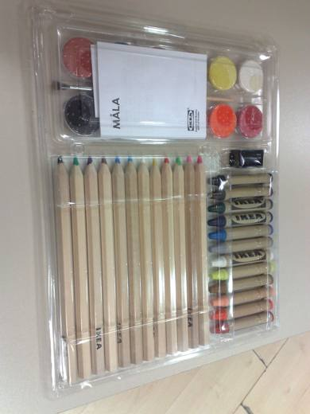 | 9609.10.90.00.00 TR340000120099  Yürürlükte değil · Başlangıç: 04.05.2012 · Bitiş: ?  Eşya: ART NO: 67212600 MALA PAINT BOX,BOYA SETİ(PASTEL BOYA, SULU BOYA KALEMİ, KALEMTRAŞ)  Gerekçe: GENEL YORUM KURALLARI(1),(6)VE 3(B)96.09 TARİFE POZİSYONU AÇIKLAMA NOTLARI, 06.04.2012 TARİHLİ 122 SAYILI İSTANBUL LABORATUVAR MÜDÜRLÜĞÜ RAPORU.KURU BOYA KALEMİ:9609.10.90.00.00, PASTEL BOYA KALEMİ:9609.90.10.00.00, SULU BOYA:3213.10.00.00.00,KALEMTRAŞ:8214.10.00.00.12 GTİP'te,EŞYA 2011/40 SAYILI GENELGE KAPSAMINDADIR.

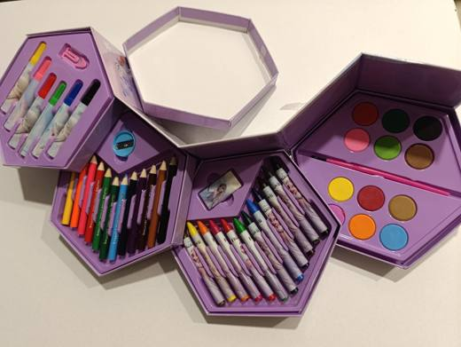 | 9609.90.10.00.00 TR340000250065  Yürürlükte · Başlangıç: 28.02.2025  Eşya: OTTO.52512 ITEM NUMARALI FROZEN BOYAMA SETİ TİCARİ TANIMLI, 12 ADET FARKLI RENKLERDE PASTEL BOYA KALEMİ, 12 ADET FARKLI RENKLERDE KURŞUN BOYA KALEMİ, 6 ADET FARKLI RENKLERDE KEÇE UÇLU KALEM, FIRÇALI 12’Lİ SULU BOYA TAKIMI, 1 ADET KALEMTIRAŞ, 1 ADET KAUÇUKTAN MAMUL SİLGİ, 1 ADET PLASTİK ATAÇ’TAN MÜTEŞEKKİL, PERAKENDE SATIŞA UYGUN OLARAK PAKETLENMİŞ, BELİRLİ BİR FAALİYETİN GERÇEKLEŞTİRİLMESİ İÇİN TASARLANMIŞ VE BELİRLİ BİR İHTİYACI KARŞILAMAYA HİZMET EDEN BOYAMA SETİ, EŞYA GÜMRÜKLER GENEL MÜDÜRLÜĞÜNÜN 2011/40 SAYILI GENELGESİ KAPSAMINDA DEĞERLENDİRİLEREK 9609.90.10.00.00 GTİP’İNDE SINIFLANDIRILMIŞTIR. (GÜMRÜKLER GENEL MÜDÜRLÜĞÜNÜN 2011/40 SAYILI GENELGESİ KAPSAMINDA İŞLEM TESİSİ GEREKİR. Set içeriğinde ki Kurşun boya kalemi 9609.10.90.00.00 GTİP’inde, Keçeli kalem 9608.20.00.10.00 GTİP’inde, Sulu boya seti (fırçalı) 3213.10.00.00.00 GTİP’inde, Kalemtıraş 8214.10.00.00.12 GTİP’inde, Kauçuk silgi 4016.92.00.00.00 GTİP’inde, Plastik ataç 3926.10.00.00.00 GTİP’inde sınıflandırılan eşyadır)  Gerekçe: Gümrük Tarife Cetveli İzahnamesi 96.09 Tarife Pozisyonu Açıklama Notları, Genel Yorum Kuralları 1, 3c ve 6, Gümrükler Genel Müdürlüğünün 2011/40 (Set halindeki eşya) ve 2016/6 (Eşyanın Set Olarak Sınıflandırılmasına İlişkin Rehber) sayılı Genelgeleri, İstanbul Laboratuvar Müdürlüğünce tanzimli 05.02.2025/3425BTB0293 tarih/sayılı Analiz Raporu

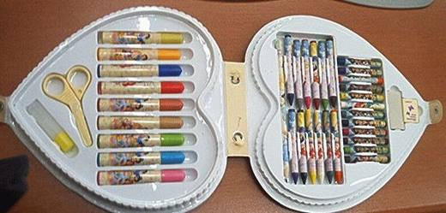 | 9609.90.10.00.11 TR060129  Yürürlükte değil · Başlangıç: 16.03.2006 · Bitiş: ?  Eşya: Plastikten bir çanta içine yerleştirilmiş 24 adet pastel boya, 9 adet plastik maddeden mamul keçe uçlu kalem, 1 adet kurşun kalem, 1 adet makas, 1 adet plastikten bir tüp içine yerleştirilmiş yapıştırıcı, 1 adet plastikten silgi, bir adet kalemtraştan oluşan set halinde eşya.  Gerekçe: Genel Yorum Kuralları (1), (3b) ve (6). Gümrük Tarife Cetveli İzahnamesi 96.09 tarife pozisyonu açıklama notları.

Pozisyon 96.10 (2 BTB)
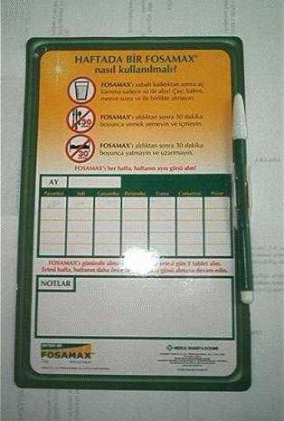 | 9610.00.00.00.00 TR020190  Yürürlükte değil · Başlangıç: 13.09.2002 · Bitiş: 12.09.2008  Eşya: Üzerinde yazılar,şekiller ve tablolar bulunan,keçeli kalem takmak üzere sabitlenmiş yeri (kalem tutucu) olan,metal yüzeylere yapışmasını sağlayacak mıknatıslı bir arka yüzeyi bulunan,asetat kaplı yazı panosu.  Gerekçe: Genel Yorum Kuralları 1 ve 6

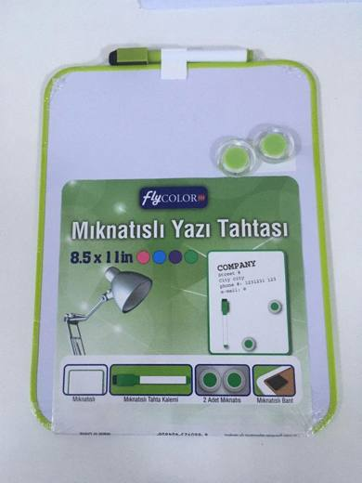 | 9610.00.00.00.00 TR340000200090  Yürürlükte değil · Başlangıç: 29.04.2020 · Bitiş: 28.04.2026  Eşya: FLYCOLOR MARKA.MIKNATISLI YAZI TAHTASI. SÖZKONSU ÜRÜN BİR AMBALAJ İÇERİSİNDE 1 ADET MIKNATISLI YAZI TAHTASI, 1 ADET MIKNATISLI TAHTA KALEMİ VE 2 ADET MIKNATIS İLE MIKNATISLI BANT İHTİVA ETMEKTEDİR.  Gerekçe: GENEL YORUM KURALLARI (1),(6) 9610 TARİFE POZİSYONU AÇIKLAMA NOTLARI. İSTANBUL LABORATUVAR MÜDÜRLÜĞÜNÜN 10.04.2020 TARİH 3420BTB0419 SAYILI ANALİZ RAPORU.GÜMRÜKLER GENEL MÜDÜRLÜĞÜ 2016/6 SAYILI GENELGE.

Pozisyon 96.12 (6 BTB)
Resim yok | 9612.10.10.10.00 TR040390  Yürürlükte değil · Başlangıç: 28.10.2004 · Bitiş: 28.10.2010  Eşya: Termal yazıcısı olan faks ve barkod makinalarında sıcak baskıda kullanılan, plastik şeffaf folyo film yüzeyine tek katman mürekkep sürülmüş ve kurutulmuş, 910 mm genişliğinde, 17,890m, 17,900m, 17,150m, 17,690m, 17, 890m ve 18, 460 m uzunluğunda ürün.  Gerekçe: Genel Yorum Kuralları (1) ve (6) ve Gümrük Tarife Cetveli İzahnamesi 96.12 tarife pozisyonu Açıklama Notları.

Resim yok | 9612.10.10.10.00 TR060045  Yürürlükte değil · Başlangıç: 30.01.2006 · Bitiş: 30.01.2012  Eşya: Termal yazıcısı olanfaks ve barkod makinalarında sıcak baskıda kullanılan, tek yüzüne mürekkep sürülmüş ve kurutulmuş polipropilenden mamul, 600-900 mm. genişliğinde, 11000-20000 m. uzunluğunda film.  Gerekçe: -Genel Yorum Kuralları (1) ve (6). -Gümrük Tarife Cetveli İzahnamesi 96.12 tarife pozisyonu açıklama notları

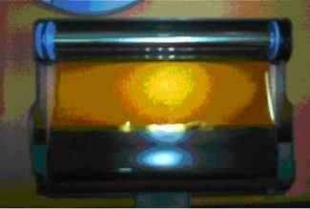 | 9612.10.10.90.00 TR060066  Yürürlükte değil · Başlangıç: 06.02.2006 · Bitiş: 06.02.2012  Eşya: Dijital fotoğrafların saklandığı hafıza kartlarındaki fotoğrafların basılmasında kullanılan renkli termal transfer baskı metoduyla çalışan yazıcıların plastikten mamul üzeri boyayıcı madde ile kaplı jelatin şerit kartuşu.  Gerekçe: Genel Yorum Kuralları (1) ve (6). Gümrük Tarife Cetveli İzahnamesi 96.12 tarife pozisyonu açıklama notları

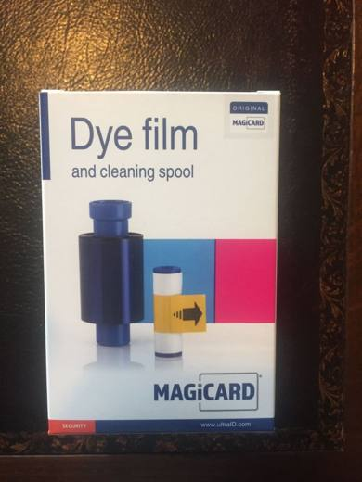 | 9612.10.10.90.00 TR340000170361  Yürürlükte değil · Başlangıç: 10.10.2017 · Bitiş: 09.10.2023  Eşya: TERMAL KART BASMA MAKİNALARINDA KULLANILAN ISI VASITASIYLA BOYALARIN BİR DESTEK İÇERİSİNE GİRMESİNİ SAĞLAYAN DEĞİŞİK RENK DİLİMLERİNDEN OLUŞAN PLASTİK ŞERİT.  Gerekçe: GENEL YORUM KURALLARI (1) ve (6) 96.12 TARİFE POZİSYONU AÇIKLAMA NOTLARI.

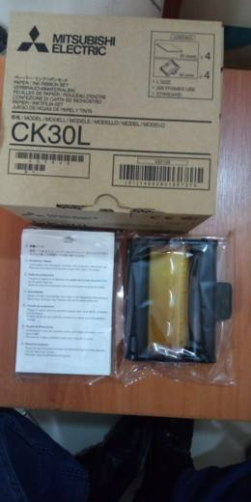 | 9612.10.10.90.00 TR340000190295  Yürürlükte değil · Başlangıç: 27.12.2019 · Bitiş: 26.12.2025  Eşya: MITSUBISHI ELECTRIC/ CK30L PLASTİK ŞERİT (KAĞIDIYLA BERABER SET HALİNDE). KARTON KUTU İÇERİSİNDE 4 ADET ISI VASITASIYLA BOYALARIN BİR DESTEK İÇİNE GİRMESİNİ SAĞLAYAN (DYE SUBLIMATION OLARAK ADLANDIRILAN İŞLEM)MAVİ-SARI-KIRMIZI RENK DEĞİŞENLERİNDEN OLUŞAN AYRICA İÇERİSİNDE 4 PAKET 10X15 CM EBATLARINDA PLASTİK SIVALI 4811.51.00.90.00 GTİP'İNDE KAĞIT BULUNDURAN RİBBON SET  Gerekçe: GENEL YORUM KURALLARI (1),(6) 9612 TARİFE POZİSYONU AÇIKLAMA NOTLARI İSTANBUL LABORATUVAR MÜDÜRLÜĞÜNÜN 26.11.2019 TARİH 3419BTB1055 SAYILI ANALİZ RAPORU GÜMRÜKLER GENEL MÜDÜRLÜĞÜNÜN 2011/40 SAYILI GENELGESİ

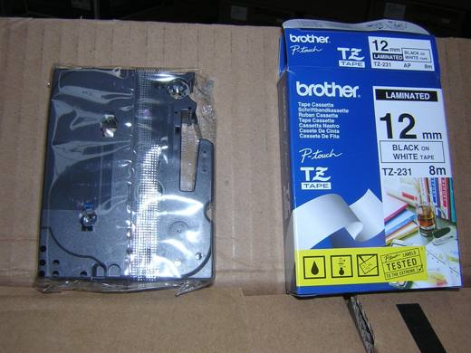 | 9612.10.80.10.00 TR340000090133  Yürürlükte değil · Başlangıç: 14.12.2009 · Bitiş: 13.12.2015  Eşya: BROTHER MARKA, TZ-231 MODEL 12 mm VURMALI YAZICILAR İÇİN KASET İÇERİSİNDE 12 mm OLARAK HAZIRLANMIŞ TEK KULLANIMLIK ŞERİT İKİ RENKLİ.  Gerekçe: GENEL YORUM KURALLARI(1)VE(6) 96.12 TARİFE POZİSYONU AÇIKLAMA NOTLARI.

Pozisyon 96.13 (13 BTB)
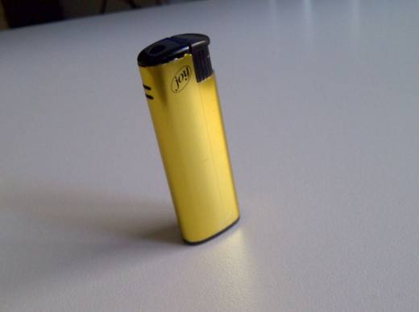 | 9613.20.00.00.11 TR340000120238  Yürürlükte değil · Başlangıç: 18.10.2012 · Bitiş: 17.10.2018  Eşya: GÖVDE DIŞ KISMI ALÜMİNYUM, ATEŞLEME MEKANİZMASI KISMI VE TABANI PLASTİKTEN PİEZOELEKTRİK MEKANİZMASIYLA ATEŞLENEN, YENİDEN DOLDURULABİLEN 7x2,5x1,1cm EBATLARINDA GAZLI CEP ÇAKMAĞI  Gerekçe: GENEL YORUM KURALLARI(1)VE(6)96.13 TARİFE POZİSYONU AÇIKLAMA NOTLARI, 230 SAYI 15.08.2012 TARİHLİ İSTANBUL LABORATUAR MÜDÜRLÜĞÜ RAPORU

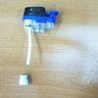 | 9613.20.90.00.00 TR070107  Yürürlükte değil · Başlangıç: 15.02.2007 · Bitiş: 31.12.2010  Eşya: Gaz dolum grubu, gaz çıkış grubu, çark grubu ve kaldıraçtan oluşan, gövdesi bulunmayan, bir çakmağın mümeyyiz vasfına sahip eşya.  Gerekçe: - Genel Yorum Kuralları (1) ve (6). - Gümrük Tarife Cetveli İzahnamesi 96.13 tarife pozisyonu Açıklama Notları.

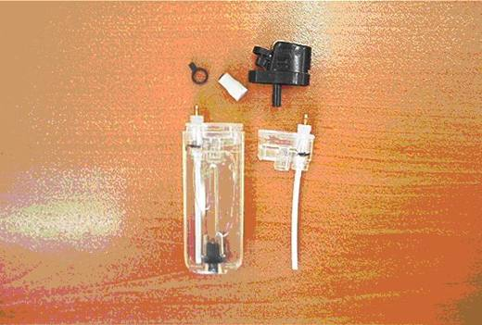 | 9613.20.90.00.00 TR070692  Yürürlükte değil · Başlangıç: 02.10.2007 · Bitiş: 31.12.2010  Eşya: Gaz ihtiva eden, demonte halde doldurulabilir gazlı cep çakmağı.  Gerekçe: Genel Yorum Kuralları (1), (2a) ve (6). GTC İzahnamesi 96.13 tarife pozisyonu açıklama notları.

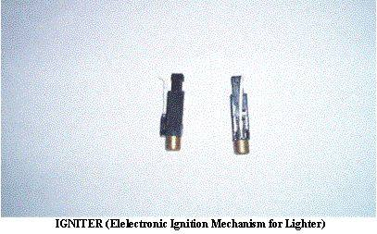 | 9613.80.00.00.11 TR030160  Yürürlükte değil · Başlangıç: 22.05.2003 · Bitiş: 21.05.2009  Eşya: ÇAKMAKLARDA KULLANILAN ATEŞLEME SİSTEMİ (MANYETO)  Gerekçe: GYK 1 ? 6 Gümrük Tarife Cetveli İzahnamesi 96.13 Tarife Pozisyonu Açıklama Notları

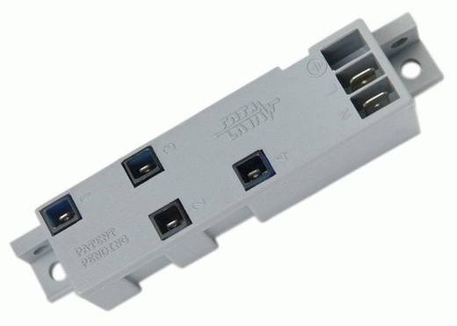 | 9613.80.00.00.11 TR050344  Yürürlükte değil · Başlangıç: 21.09.2005 · Bitiş: 21.09.2011  Eşya: 4 delikli, 220V gücünde, elektrikli, filtresiz ateşleyici.  Gerekçe: Genel Yorum Kuralları (1) ve (6). GTC İzahnamesi 96.13 tarife pozisyonu açıklama notları.

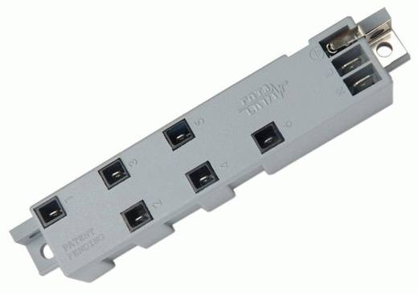 | 9613.80.00.00.11 TR050345  Yürürlükte değil · Başlangıç: 21.09.2005 · Bitiş: 21.09.2011  Eşya: 6 delikli, 220V gücünde, elektrikli, filtresiz ateşleyici.  Gerekçe: Genel Yorum Kuralları (1) ve (6). GTC İzahnamesi 96.13 tarife pozisyonu açıklama notları.

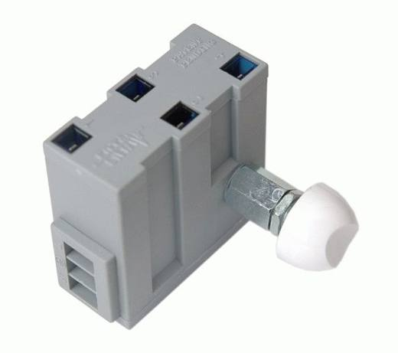 | 9613.80.00.00.11 TR050346  Yürürlükte değil · Başlangıç: 21.09.2005 · Bitiş: 21.09.2011  Eşya: 4 delikli, 220V gücünde, elektrikli, düğmeli, ocaklarda kullanılan ateşleyici.  Gerekçe: Genel Yorum Kuralları (1) ve (6). GTC İzahnamesi 96.13 tarife pozisyonu açıklama notları.

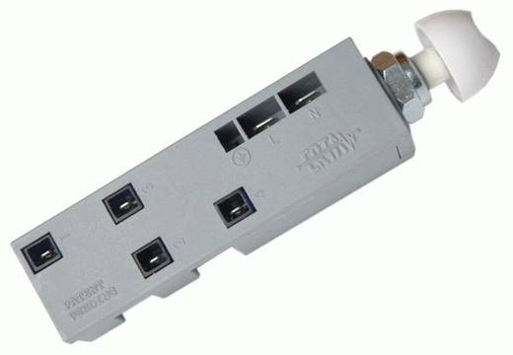 | 9613.80.00.00.11 TR050347  Yürürlükte değil · Başlangıç: 21.09.2005 · Bitiş: 21.09.2011  Eşya: 4 delikli, 220 V gücünde, elektrikli, düğmeli ateşleyici.  Gerekçe: Genel Yorum Kuralları (1) ve (6). GTC İzahnamesi 96.13 tarife pozisyonu açıklama notları.

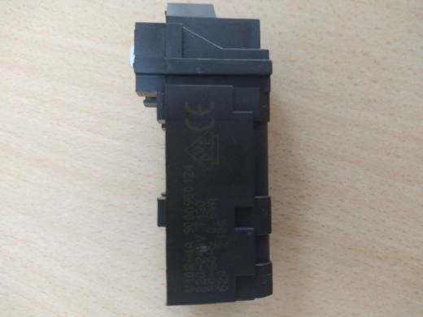 | 9613.80.00.00.11 TR340000210217  Yürürlükte · Başlangıç: 27.09.2021  Eşya: W10R-4A MARKA/MODEL 230V ALTERNATİF AKIM (AA) KAYNAĞINDAN BESLENEN 4 ÇIKIŞLI, ÇIKIŞINDA 20KV GERİLİM ÜRETEBİLEN, 06VA GÜCÜNDE, OCAK VE FIRIN GAZLI BRÜLÖRLERİNDE ATEŞLEMEYİ SAĞLAYAN BUJİLERDE GAZIN ATEŞLENMESİNİ YÜKSEK GERİLİM VASITASIYLA KIVILCIM OLUŞTURARAK SAĞLAYAN ÇAKMAK TRAFOSU TİCARİ TANIMLI EŞYA.  Gerekçe: GENEL YORUM KURALLARI (1),(6) 9613 TARİFE POZİSYONU AÇIKLAMA NOTLARI, İSTANBUL ÜNİVERSİTESİ CERRAHPAŞA MÜHENDİSLİK FAKÜLTESİ DEKANLIĞI 13.07.2021/65639621 TARİH SAYI İLE KAYITLARA GİREN RAPORU

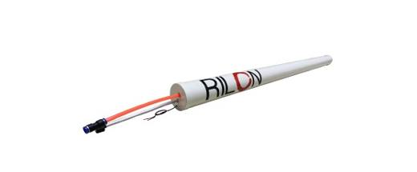 | 9613.80.00.00.11 TR350000250039  Yürürlükte · Başlangıç: 18.06.2025  Eşya: Rilon marka, RL-90/4 model Gaz Genleşmeli Kaya Kırma Sistemi Ateşleme Borusu. Eşya içi boş 12v ile çalışan bir ateşleyicidir. Kaya kırma sisteminde kullanılmakta olup, kırma işleminin içerisinde bulunan rezistansın plastik tüpe doldurulan sıvı haldeki maddeyi ısıtarak gaz hale getirmesi sonucu oluşan genleşme ile sağlamaktadır.  Gerekçe: Türk Gümrük Tarife Cetveli İzahnamesinin 9613 tarife pozisyonu açıklama notları, Gümrükler Genel Müdürlüğünün 12.06.2025 tarihli ve 110099134 sayılı yazıları ile Tarife Yorumuna İlişkin Genel Kurallar 1, 6

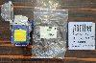 | 9613.80.00.00.19 TR410000240007  Yürürlükte · Başlangıç: 22.01.2024  Eşya: PANTHER MARKA, PT-6888 MODEL, USB RECHARGEABLE LED TORCH/ELECTRIC LIGHTER TİCARİ TANIMLI ŞARJ EDİLEBİLEN EL FENERİLİ ÇAKMAK  Gerekçe: Gümrük Genel Tebliği (Gümrük Tarife Cetveli Açıklama Notları) (Seri No: 6), 96. Fasıl Açıklama Notları , Türk Gümrük Tarife İzahnamesi 96.13 Tarife Pozisyonu ve Tarife Yorum Kuralları 1, 3 (c) ve 6 birlikte değerlendirildiğinde

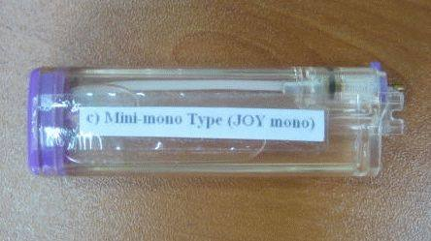 | 9613.90.00.00.11 TR080037  Yürürlükte değil · Başlangıç: 25.02.2008 · Bitiş: 24.02.2014  Eşya: Gazlı çakmakların imalatında kullanılan, üzerinde gazın tahliyesine ait sübabı takılı, içi gaz dolu, plastikten mamul gaz haznesi.  Gerekçe: -Genel Yorum Kuralları (1) ve (6). - Gümrük Tarife Cetveli İzahnamesi 96.13 tarife pozisyonu açıklama notları.

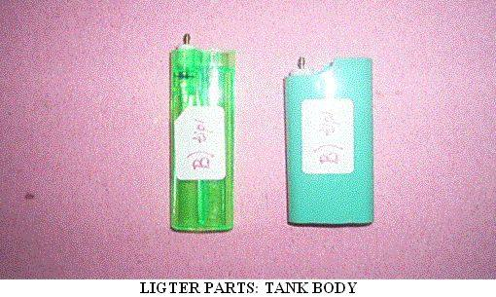 | 9613.90.00.00.19 TR030205  Yürürlükte değil · Başlangıç: 19.06.2003 · Bitiş: 18.06.2009  Eşya: TEÇHİZ EDİLMEMİŞ ÇAKMAK GAZ TANKI GÖVDESİ (KAPAKSIZ)  Gerekçe: GYK 1 ? 6 Gümrük Tarife Cetveli İzahnamesi 96.13 Tarife Pozisyonu Açıklama Notları

Pozisyon 96.14 (1 BTB)
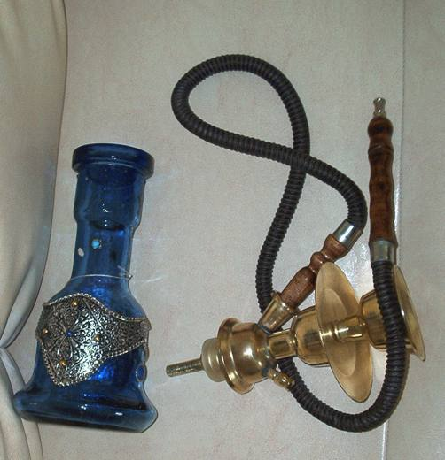 | 9614.20.80.00.13 TR060359  Yürürlükte değil · Başlangıç: 05.07.2006 · Bitiş: 31.12.2006  Eşya: Demonte halde nargile.  Gerekçe: Genel Yorum Kuralları (1), (2-a) ve (6). GTC İzahnamesi 96.14 tarife pozisyonu açıklama notları.

Pozisyon 96.15 (7 BTB)
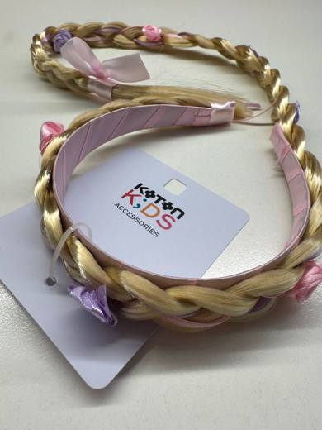 | 9615.11.00.00.00 TR340000250172  Yürürlükte · Başlangıç: 26.09.2025  Eşya: KOTON MARKA -5SKG70007AA, MODEL 87.1 GRAM AĞIRLIĞINDA, 11,5 CM GENİŞLİĞİNDE, TAÇ KISMI PLASTİKTEN, TAÇI SARAN KURDELE KISMI SENTETİK LİFLERDEN DOKUNMUŞ, TACIN ÜST KISMINDA BULUNAN SAÇ ÖRGÜSÜ KISMI SENTETİK LİFLERDEN (POLYESTER), SAÇ ÖRGÜSÜNDE BULUNAN ÇİÇEK ŞERİT VE UÇTAKİ KURDELE KISMI SENTETİK LİFLERDEN DOKUNMUŞ MENSUCATTAN (POLYESTER) MAMUL, PLASTİK TAÇ KASNAĞIN DIŞINDAN YAKLAŞIK 50 CM UZUNLUĞUNDA AŞAĞIYA DOĞRU SARKAN SARI RENKTE ÖRGÜ ŞEKLİNDE SÜS AMAÇLI YAPAY BİR SAÇ BULUNAN, ESAS İŞLEVİ SAÇI TUTMAK OLAN TAÇ  Gerekçe: Genel Yorum Kurallarının 1, 3b ve 6’ncı maddeleri, Gümrük Tarife Cetveli İzahnamesinin 96.15 Tarife Pozisyonu Açıklama Notları, Ulusal Gümrük Tarife Cetveli Açıklama Notları, İstanbul Laboratuvar Müdürlüğü tarafından tanzim edilen 01.08.2025 tarih ve 3425BTB2158 sayılı Analiz Raporu

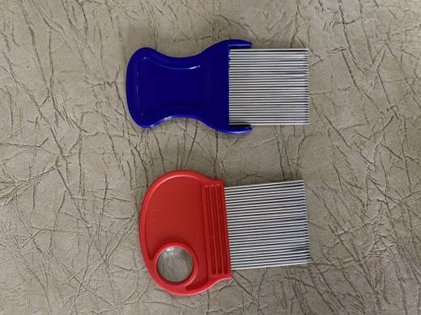 | 9615.19.00.00.00 TR330000240030  Yürürlükte · Başlangıç: 04.11.2024  Eşya: BİT TARAĞI Saç tarakları, süs tarakları ve benzerleri; saç tokaları, kıvırma pensleri, saç firketeleri, bigudiler ve benzerleri (85.16 pozisyonuna girenler hariç) ve bunların aksam ve parçaları: - Saç tarakları, süs tarakları, saç tokaları ve benzeri eşya: - - Diğerleri  Gerekçe: a. Genel yorum kuralları (1) ve (3a) maddeleri. b. Türk Gümrük Tarife Cetveli İzahnamesi 9615 tarife pozisyonu açıklama notları.

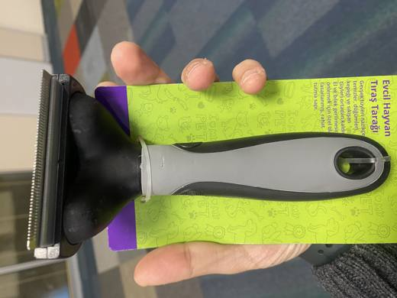 | 9615.19.00.00.00 TR340000250121  Yürürlükte · Başlangıç: 30.05.2025  Eşya: TİNY KİWİPETS MARKA KPPC-10840 MODEL NUMARALI, ANALİZ RAPORUNA GÖRE; 129,7 GR AĞIRLIĞINDA, SAP KISMI PLASTİKTEN MAMUL, KAFA KISMINDA PASLANMAZ ÇELİKTEN MAMUL DİŞLERLE DONATILMIŞ TARAK BULUNAN, HAYVANLARIN TÜYLERİNİN TARANMASI SONRASINDA TARAK KISMINDA KALAN TÜYLERİN TEMİZLENMESİ İÇİN MEKANİZMA İLE DONATILMIŞ, HAYVANLARIN TIMARLANMASINI SAĞLAMAK ÜZERE TASARLANMIŞ, EVCİL HAYVAN TARAĞI TİCARİ TANIMLI EŞYA  Gerekçe: Genel Yorum Kurallarının 1, 3b ve 6’ncı maddeleri, Gümrük Tarife Cetveli İzahnamesinin 96.15 Tarife Pozisyonu Açıklama Notları, İstanbul Laboratuvar Müdürlüğü tarafından tanzim edilen 3425BTB0359/12.02.2025 sayı tarihli Analiz Raporu

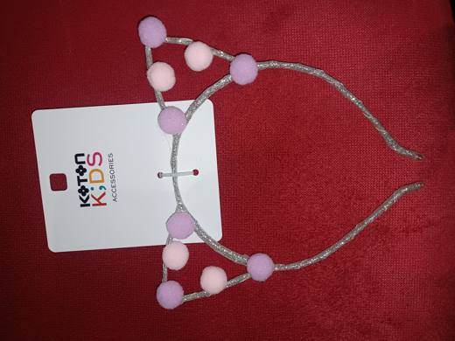 | 9615.19.00.00.00 TR340000250160  Yürürlükte · Başlangıç: 20.08.2025  Eşya: KOTON MARKA 5SKG70034AA MODEL, 14.2 GRAM AĞIRLIĞINDA VE 11,5 CM GENİŞLİĞİNDE TEL KISMI ÇELİKTEN, ÜZERİNDEKİ GRİ KAPLAMA KISMI DOKUNMAMIŞ MENSUCATTAN (POLİPROPİLEN) VE ŞEFFAF KULAK KORUMA APARATI PLASTİKTEN (POLYESTER) MAMUL OLAN ÜZERİNDE SENTETİK LİFLERDEN MAMUL PEMBE RENKLİ PONPONLAR (POLYESTER) BULUNAN İKİ ADET ÜÇGEN ŞEKLİNDE KULAK OLAN DOKUNMAMIŞ MENSUCATLA KAPLANMIŞ ÇELİKTEN MAMUL TAÇ  Gerekçe: Genel Yorum Kurallarının 1ve 6’ncı maddeleri, Gümrük Tarife Cetveli İzahnamesinin 96.15 Tarife Pozisyonu Açıklama Notları, İstanbul Laboratuvar Müdürlüğünün 31.07.2025 tarih ve 3425BTB2156 sayılı Analiz Raporu

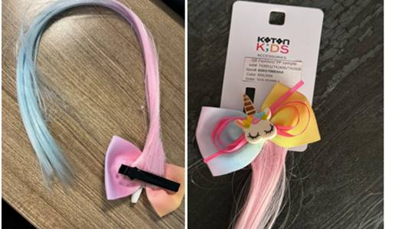 | 9615.19.00.00.00 TR340000260030  Yürürlükte · Başlangıç: 26.02.2026  Eşya: KOTON MARKA 6SKG70003AA MODEL, ANALİZ RAPORUNA GÖRE ÇELİKTEN MAMUL TOKAYA SAHİP, ÜZERİNDE KURDELE, PLASTİK FİGÜR VE 42 CM UZUNLUĞUNDA DOKUMAYA ELVERİŞLİ SENTETİK LİFLER BULUNAN METAL TOKA ÜZERİNE TAKILI TAKMA SAÇ TİCARİ TANIMLI EŞYA  Gerekçe: Genel Yorum Kurallarının 1, 3(c) ve 6’ncı maddeleri, Gümrük Tarife Cetveli İzahnamesinin 67.04 ve 96.15 Tarife Pozisyonu Açıklama Notları, İstanbul Laboratuvar Müdürlüğünün 03.02.2026 tarih ve 3426BTB0201 sayılı Analiz Raporu.

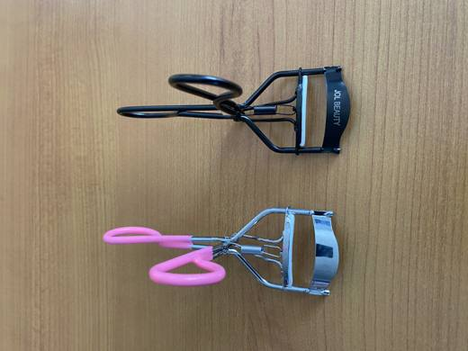 | 9615.90.00.20.00 TR330000250009  Yürürlükte · Başlangıç: 06.02.2025  Eşya: METAL KİRPİK KIVIRICI: Metalden mamul kirpik kıvırma pensi. Saç tarakları, süs tarakları ve benzerleri; saç tokaları, kıvırma pensleri, saç firketeleri, bigudiler ve benzerleri (85.16 pozisyonuna girenler hariç) ve bunların aksam ve parçaları: - Diğerleri: -- Demir veya çelikten olanlar  Gerekçe: a. Genel yorum kuralları (1) ve 6 maddeleri. b. Türk Gümrük Tarife Cetveli İzahnamesi 9615 Tarife Pozisyonu Açıklama Notları, c. Gümrükler Genel Müdürlüğünün İstanbul Gümrük Ve Dış Ticaret Bölge Müdürlüğüne Muhatap 11.09.2018/37065253 Tarih/Sayılı Yazıları

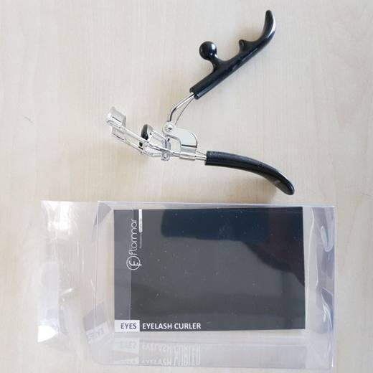 | 9615.90.00.20.00 TR340000180184  Yürürlükte değil · Başlangıç: 03.10.2018 · Bitiş: 02.10.2024  Eşya: FLORMAR MARKA, EYES-EYELASH CURLER TİCARİ TANIMLI, METALDEN MAMUL KİRPİK KIVIRICI.  Gerekçe: GENEL YORUM KURALLARI (1) ve (6) 96.15 TARİFE POZİSYONU AÇIKLAMA NOTLARI. GÜMRÜKLER GENEL MÜDÜRLÜĞÜNÜN 11.09.2018/37065253 TARİH/SAYILI YAZILARI.

Pozisyon 96.16 (17 BTB)
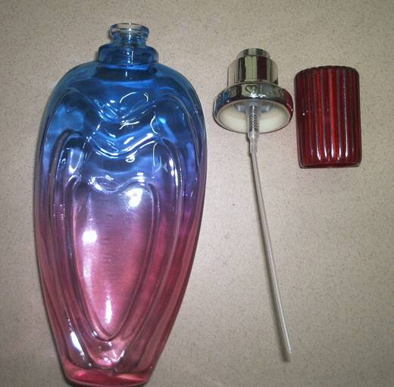 | 9616.10.10.00.00 TR050064  Yürürlükte değil · Başlangıç: 09.02.2005 · Bitiş: 09.02.2011  Eşya: Demonte halde püskürtme mekanizması ve plastik maddeden mamul kapağı ile ithal edilen camdan mamul parfüm spreyi.  Gerekçe: Genel Yorum Kuralları (1), (2a) ve (6). Gümrük Tarife Cetveli İzahnamesi 96.16 tarife pozisyonu açıklama notları.

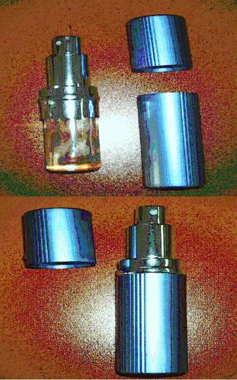 | 9616.10.10.00.00 TR050075  Yürürlükte değil · Başlangıç: 17.02.2005 · Bitiş: 17.02.2011  Eşya: Metalden mamul bir muhafaza içine yerleştirilmiş, camdan mamul parfüm spreyi.  Gerekçe: Genel Yorum Kuralları (1) ve (6). Gümrük Tarife Cetveli İzahnamesi 96.16 tarife pozisyonu açıklama notları.

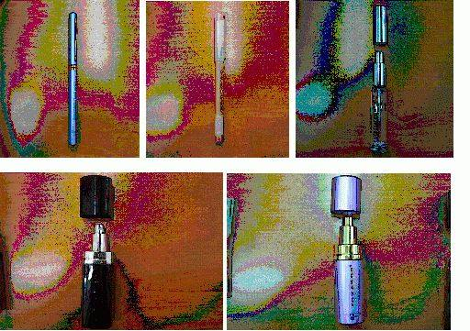 | 9616.10.10.00.00 TR050076  Yürürlükte değil · Başlangıç: 17.02.2005 · Bitiş: 17.02.2011  Eşya: Demonte halde püskürtme mekanizması, şişe ve kapaktan oluşan parfüm şişeleri.  Gerekçe: -Genel Yorum Kuralları (1) ve (6). -Gümrük Tarife Cetveli İzahnamesi 96.16 Tarife Pozisyonu Açıklama Notları

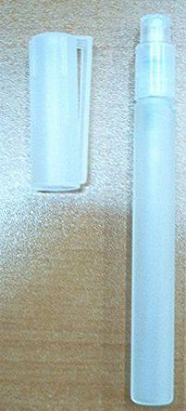 | 9616.10.10.00.00 TR050209  Yürürlükte değil · Başlangıç: 22.06.2005 · Bitiş: 22.06.2011  Eşya: Püskürtme mekanizması bulunan kalem şeklinde parfüm spreyi.  Gerekçe: Genel Yorum Kuralları (1) ve (6). Gümrük Tarife Cetveli İzahnamesi 96.16 tarife pozisyonu açıklama notları.

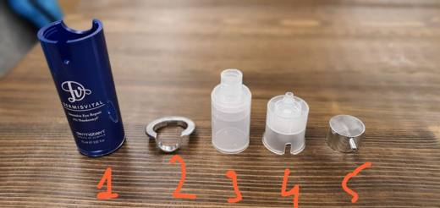 | 9616.10.10.00.00 TR060000230004  Yürürlükte değil · Başlangıç: 21.06.2023 · Bitiş: 14.11.2025  Eşya: DERMABİEN MARKA, DEMONTE HALDE 5 PARÇADAN OLUŞAN BASMA POMPALI, PLASTİKTEN MAMUL KREM ŞİŞESİ. (AİRLESS BOTTLE)  Gerekçe: TARİFE GENEL YORUM KURALLARI 1,2(A) VE 6. MADDELERİ İLE GÜMRÜK TARİFE CETVELİ İZAHNAMESİ 96.16 TARİFE POZİSYONU AÇIKLAMA NOTLARI.

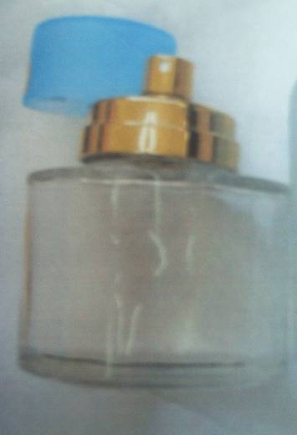 | 9616.10.10.00.00 TR070309  Yürürlükte değil · Başlangıç: 13.04.2007 · Bitiş: 13.04.2013  Eşya: Püskürtme mekanizması, kapak ve şişeden oluşan, demonte halde parfüm spreyi.  Gerekçe: - Genel Yorum Kuralları (1) ve (6). - Gümrük Tarife Cetveli İzahnamesi 96.16 tarife pozisyonu Açıklama Notları.

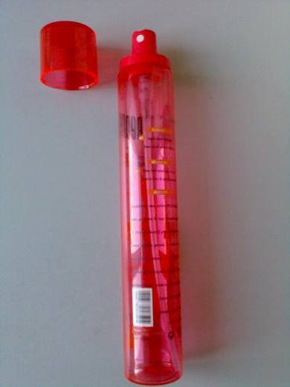 | 9616.10.10.00.00 TR340000080038  Yürürlükte değil · Başlangıç: 03.09.2008 · Bitiş: 02.09.2014  Eşya: PÜSKÜRTME MEKANİZMASI, KAPAK VE ŞİŞEDEN OLUŞAN DEMONTE HALDE PARFÜM VE TUVALET SPREYİ  Gerekçe: TARİFENİN GENEL YORUM KURALLARI (1) VE (6) 9616 TARİFE POZİSYONU İZAHNAME NOTLARI

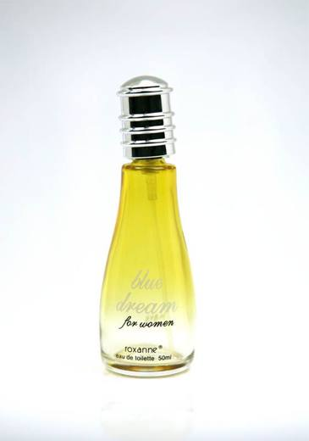 | 9616.10.10.00.00 TR340000100003  Yürürlükte değil · Başlangıç: 21.01.2010 · Bitiş: 20.01.2016  Eşya: PARFÜM SPREYLERİ DEMONTE HALDE, PÜSKÜRTME MEKANİZMASI, KAPAĞI VE CAM ŞİŞEDEN OLUŞAN PARFÜM VE BENZERİ SPREYLERİ.  Gerekçe: GENEL YORUM KURALLARI (1)VE(6) 96.16 TARİFE POZİSYONU AÇIKLAMA NOTLARI, İSTANBUL GÜMRÜK BÖLGE LABORATUVAR MÜDÜRLÜĞÜNÜN 113 SAYI 23.12.2009 TARİHLİ RAPORU.

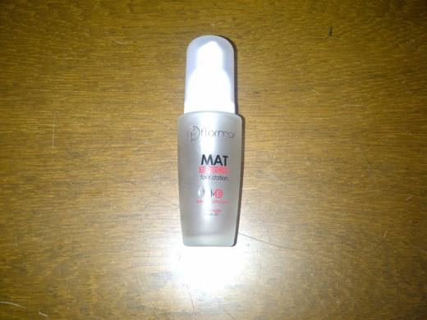 | 9616.10.10.00.00 TR340000120040  Yürürlükte değil · Başlangıç: 07.02.2012 · Bitiş: 06.02.2018  Eşya: FLORMAR MARKA FONDÖTEN SPREYİ  Gerekçe: GENEL YORUM KURALLARI(1)VE(6)96.16 TARİFE POZİSYONU AÇIKLAMA NOTLARI, 7 SAYILI 18.01.2012 TARİHLİ İSTANBUL GÜMRÜK BÖLGE LABORATUVAR MÜDÜRLÜĞÜ RAPORU

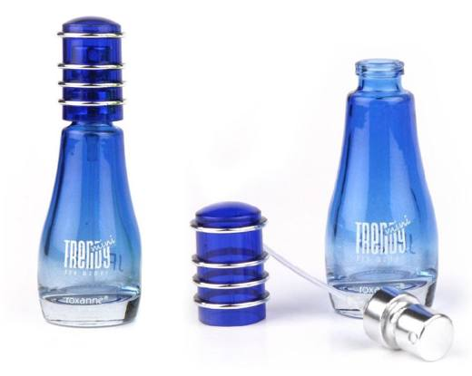 | 9616.10.10.00.00 TR340000160004  Yürürlükte değil · Başlangıç: 10.02.2016 · Bitiş: 09.02.2022  Eşya: İÇERİSİNE PARFÜM KONULMAK VE KOKUYU YAYMAK ÜZERE TASARLANMIŞ, ŞAHSİ KULLANIMA MAHSUS, CAMDAN MAMUL BİR HAZNE, KAPAK VE PÜSKÜRTME MEKANİZMASINDAN OLUŞAN PARFÜM SPREYİ.  Gerekçe: GENEL YORUM KURALLARI (1) VE (6) 96.16 TARİFE POZİSYONU AÇIKLAMA NOTLARI, 14.12.2015 TARİHLİ 538 SAYILI İSTANBUL LABORATUVAR MÜDÜRLÜĞÜ RAPORU.

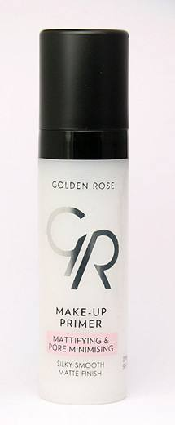 | 9616.10.10.00.00 TR340000170168  Yürürlükte değil · Başlangıç: 04.05.2017 · Bitiş: 03.05.2023  Eşya: PLASTİKTEN MAMÜL GÖVDE, KAPAK VE PÜSKÜRTME MEKANİZMASINDAN MÜCEHHEZ, KOZMETİK ÜRÜNÜN AMBALAJLANMASINDA KULLANILAN AMBALAJ MALZEMESİ.  Gerekçe: GENEL YORUM KURALLARI (1) VE (6) 96.16 TARİFE POZİSYONU AÇIKLAMA NOTLARI.

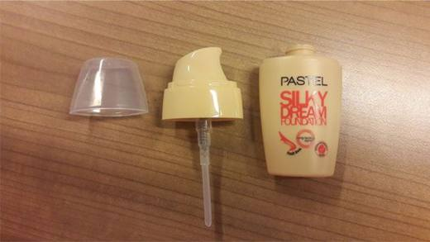 | 9616.10.10.00.00 TR340000170199  Yürürlükte değil · Başlangıç: 24.05.2017 · Bitiş: 23.05.2023  Eşya: PLASTİKTEN MAMUL, KAPAK, HAZNE VE İÇİNDEKİ FONDOTENİ VALF MEKANİZMASI İLE PÜSKÜRTEN FONDOTEN SPREYİ  Gerekçe: GENEL YORUM KURALLARI (1) VE (6) 96.16 TARİFE POZİSYONU AÇIKLAMA NOTLARI.

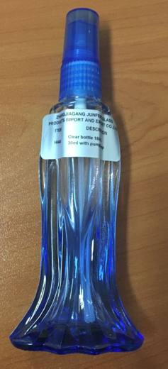 | 9616.10.10.00.00 TR340000190124  Yürürlükte değil · Başlangıç: 20.06.2019 · Bitiş: 19.06.2025  Eşya: PARFÜM ŞİŞELERİ ÇEŞİTLİ BOYUT VE TASARIMLARDA, CAMDAN MAMUL ŞİŞE, POMPA VE BUNA MONTE EDİLMİŞ PLASTİK HORTUM, AKTÜATÖR, ALUMİNYUM YÜZÜK VE KAPAKTAN OLUŞAN DEMONTE HALDE BİR ÜRÜNDÜR.  Gerekçe: GENEL YORUM KURALLARI (1) VE (6) 96.16 TARİFE POZİSYONU AÇIKLAMA (2-A) NOTLARI. 3419BTB0448/10.05.2019 SAYI/TARİHLİ İSTANBUL LABORATUVAR MÜDÜRLÜĞÜ ANALİZ RAPORU.

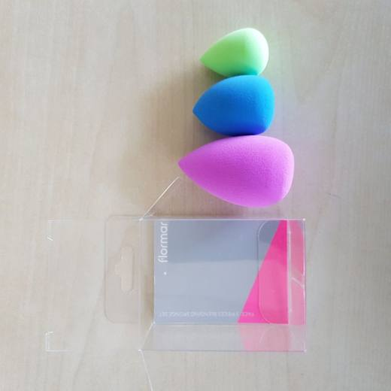 | 9616.20.00.00.00 TR340000180142  Yürürlükte değil · Başlangıç: 23.07.2018 · Bitiş: 22.07.2024  Eşya: FLORMAR MARKA 2123.00 TİCARİ KODLU, SATIŞA HAZIR PLASTİK AMBALAJI İÇERİSİNDE, KOZMETİK ÜRÜNLERİNİN TATKİBİNDE KULLANILAN PLASTİKTEN MAMÜL 3'LÜ KARIŞTIRMA SÜNGER SETİ (MAKYAJ SÜNGERİ)  Gerekçe: GENEL YORUM KURALLARI (1) VE (6)96.16 TARİFE POZİSYONU AÇIKLAMA NOTLARI, İSTANBUL LABORATUVAR MÜDÜRLÜĞÜ'NÜN 07.06.2018 TARİH VE 3418BTB0570 SAYILI ANALİZ RAPORU

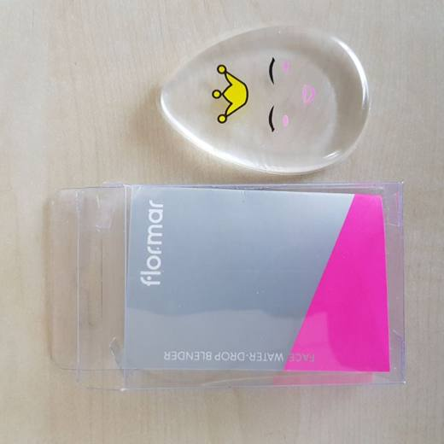 | 9616.20.00.00.00 TR340000180143  Yürürlükte değil · Başlangıç: 23.07.2018 · Bitiş: 22.07.2024  Eşya: FLORMAR MARKA 2121.00 TİCARİ KODLU PERAKENDE SATIŞA HAZIR PLASTİK AMBALAJ İÇERSİNDE, CİLT YÜZEYİNE ÜRÜNÜN KOLAY DAĞILIMINI SAĞLAMAK AMACIYLA SU DAMLASI ŞEKLİNDE POLİÜRETANDAN MAMÜL MAKYAJ PEDİ (SLİKON)  Gerekçe: GENEL YORUM KURALLARI (1) VE (6)96.16 TARİFE POZİSYONU AÇIKLAMA NOTLARI, İSTANBUL LABORATUVAR MÜDÜRLÜĞÜ'NÜN 11.06.2018 TARİH VE 3418BTB0568 SAYILI ANALİZ RAPORU

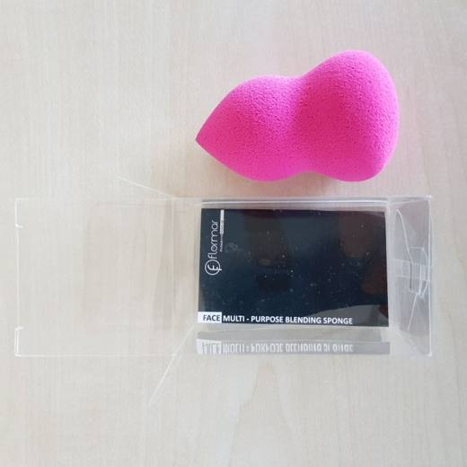 | 9616.20.00.00.00 TR340000180144  Yürürlükte değil · Başlangıç: 23.07.2018 · Bitiş: 22.07.2024  Eşya: FLORMAR MARKA 1279.03 TİCARİ KODLU SATIŞA HAZIR PLASTİK AMBALAJI İÇERİSİNDE KOZMETİK ÜRÜNLERİNİN TATKİBİNDE KULLANILAN GÖZENEKLİ KAUÇUKTAN MAMÜL MAKYAJ SÜNGERİ  Gerekçe: GENEL YORUM KURALLARI (1) VE (6)96.16 TARİFE POZİSYONU AÇIKLAMA NOTLARI, İSTANBUL LABORATUVAR MÜDÜRLÜĞÜ'NÜN 07.06.2018 TARİH VE 3418BTB0569 SAYILI ANALİZ RAPORU

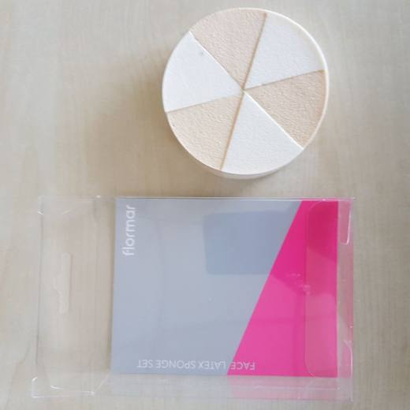 | 9616.20.00.00.00 TR340000180145  Yürürlükte değil · Başlangıç: 23.07.2018 · Bitiş: 22.07.2024  Eşya: FLORMAR MARKA 2263.00 TİCARİ KODLU SATIŞA HAZIR PLASTİK AMBALAJ İÇERİSİNDE ÜÇGEN ŞEKLİNDE KESİLMİŞ 6 ADET KAUÇUK MAMUL GÖZENEKLİ SET HALİNDE KOZMETİK ÜRÜNLERİN TATKİBİNDE KULLANILAN LATEX MAKYAJ SÜNGER SETİ  Gerekçe: GENEL YORUM KURALLARI (1) VE (6)96.16 TARİFE POZİSYONU AÇIKLAMA NOTLARI, İSTANBUL LABORATUVAR MÜDÜRLÜĞÜ'NÜN 01.06.2018 TARİH VE 3418BTB0571 SAYILI ANALİZ RAPORU

Pozisyon 96.17 (19 BTB)
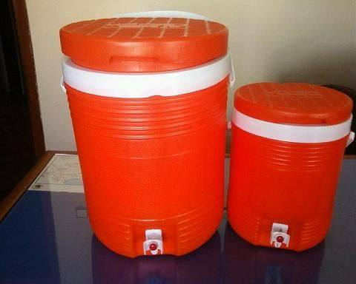 | 9617.00.00.00.11 TR330000110002  Yürürlükte değil · Başlangıç: 23.05.2011 · Bitiş: 22.05.2017  Eşya: PLASTİK TERMOS (Plastıc Water Preservatıve) Alttan basmalı musluklu iç içe 2 adet(bir büyük bir küçük) set olarak. İç ve dış gövde arasında yalıtım malzemesi (strafor) bulunmaktadır.  Gerekçe: Tarife yorumu ile ilgili genel kuralların 1. ve 6. Mad. ile G. Tarife Cetveli İzahnamesinin tarife pozisyonu açıklama notları dikkate alınarak Çeşitli Mamul eşya Vakumlu şişeler ve diğer vakumlu kaplar(muhafazaları ile birlikte) , Bunların aksam ve parçaları (camdan iç gövdeler hariç) - Hacmi 0,75 litreyi geçenler belirtilmiş olduğundan.

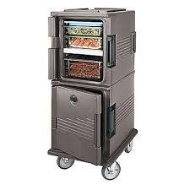 | 9617.00.00.00.11 TR340000150130  Yürürlükte değil · Başlangıç: 08.09.2015 · Bitiş: 19.02.2016  Eşya: OTEL VE BENZERİ YERLERDE GIDA MADDELERİNİN TAŞINMASI İÇİN KULLANILAN, SICAK VE SOĞUĞU MUHAFAZA EDEN, 136 CM X 63 CM X 45 CM EBATLARINDA, KENDİNDEN TEKERLEKLİ, İKİ KAPILI, KAHVERENGİ PLASTİK (PE)DEN EŞYA.  Gerekçe: GENEL YORUM KURALLARI (1)VE(6) 96.17 TARİFE POZİSYONU AÇIKLAMA NOTLARI, 11.08.2015 TARİHLİ, 375 SAYILI İSTANBUL LABORATUVAR MÜDÜRLÜĞÜ RAPORU.

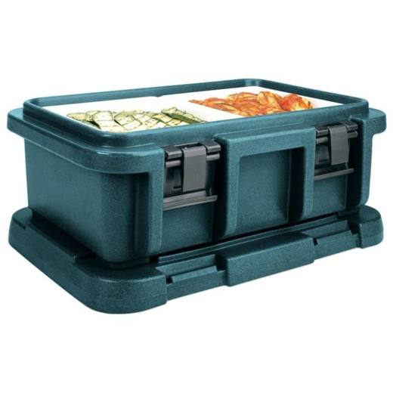 | 9617.00.00.00.11 TR340000150131  Yürürlükte değil · Başlangıç: 08.09.2015 · Bitiş: 19.02.2016  Eşya: OTEL VE BENZERİ YERLERDE GIDA MADDELERİNİN TAŞINMASI İÇİN KULLANILAN, SICAK VE SOĞUĞU MUHAFAZA EDEN, 63 CM X 43 CM X 30 CM EBATLARINDA, KAPAKLI, GRİ RENKTE PLASTİKTEN (PP) DEN EŞYA.  Gerekçe: GENEL YORUM KURALLARI (1)VE(6) 96.17 TARİFE POZİSYONU AÇIKLAMA NOTLARI, 11.08.2015 TARİHLİ, 375 SAYILI İSTANBUL LABORATUVAR MÜDÜRLÜĞÜ RAPORU.

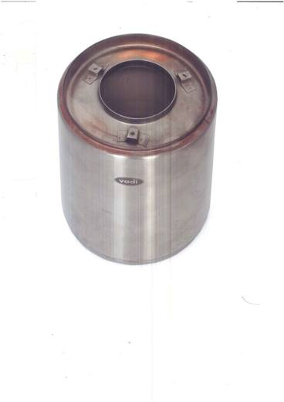 | 9617.00.00.00.11 TR340000170118  Yürürlükte değil · Başlangıç: 23.03.2017 · Bitiş: 31.12.2018  Eşya: ÇİFT CİDARA SAHİP, PASLANMAZ ÇELİKTEN MAMÜL, 3 LİTRE HACMİNDE TERMOS AYIRTEDİCİ ÖZELLİĞİNİ KAZANMIŞ EŞYA.  Gerekçe: GENEL YORUM KURALLARI (1), 2(A) VE (6) 96.17 TARİFE POZİSYONU AÇIKLAMA NOTLARI.

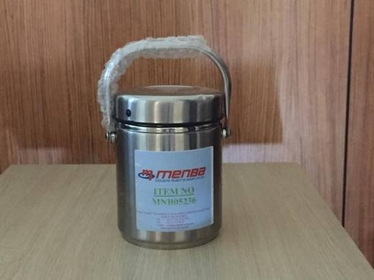 | 9617.00.00.00.12 TR340000190139  Yürürlükte değil · Başlangıç: 09.08.2019 · Bitiş: 08.08.2025  Eşya: 2 KATLI, PASLANMAZ ÇELİKTEN YEMEK KABI  Gerekçe: GENEL YORUM KURALLARI (1) VE (6), 96.17TARİFE POZİSYONU İZAHNAME AÇIKLAMA NOTLARI GÜMRÜKLER GENEL TEBLİĞİ SERİ NO:22 (SINIFLANDIRMA) 31. SIRADAKİ EŞYA,2017/11114 SAYILI BKK 9617 VE İSTANBUL LABARATUVAR MÜDÜRLÜĞÜ 3419BTB0674 VE 19GÖR461 SAYILI ANALİZ RAPORLARI

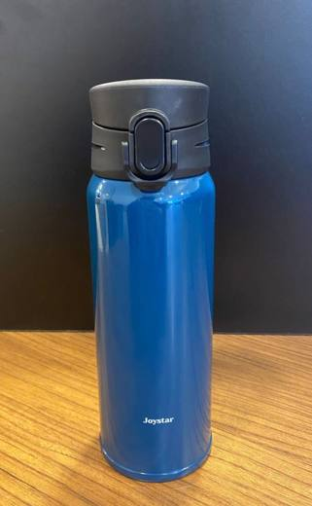 | 9617.00.00.00.12 TR340000230184  Yürürlükte · Başlangıç: 19.09.2023  Eşya: JOYSTAR MARKA TRYJS01 MODEL, PASLANMAZ ÇELİKTEN MAMUL, SİLİNDİRİK YAPIDA, 475 ML HACMİNDE, ÇİFT CİDARLI, SICAK VEYA SOĞUK İÇECEKLERİN ISISINI MUHAFAZA ETMEK İÇİN KULLANILAN TERMOS.  Gerekçe: GÜMRÜK TARİFE CETVELİ İZAHNAMESİ 96.17 TARİFE POZİSYONU AÇIKLAMA NOTLARI, GENEL YORUM KURALLARI (1) ve (6), 3423BTB1495/02.08.2023 SAYI/TARİHLİ ANALİZ RAPORU.

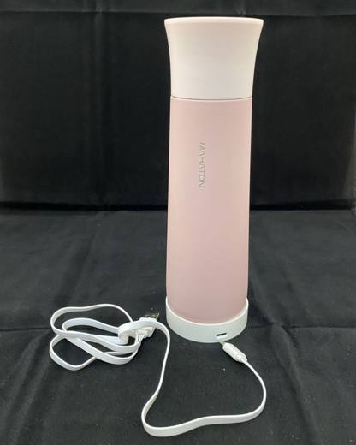 | 9617.00.00.00.12 TR350000200053  Yürürlükte değil · Başlangıç: 01.10.2020 · Bitiş: 18.02.2021  Eşya: SU DEZENFEKTE EDİCİ UV LED STERİLİZER İSİMLİ EŞYA  Gerekçe: Faturasında Mahaton Life Max Self-Cleaning Uv Led BOTTLE" olarak geçen; vakumlu paslanmaz çelikten, termal yalıtımlı çift duvarlı, kablosuz şarzı bulunan polimer lityum pili bulunan eşyanın Tarife yorumu ile ilgili genel yorum Kurallarının 3(b) maddesi ve Tarife Cetveli izahnamesinin 96.17 tarife alt pozisyonunaistinaden

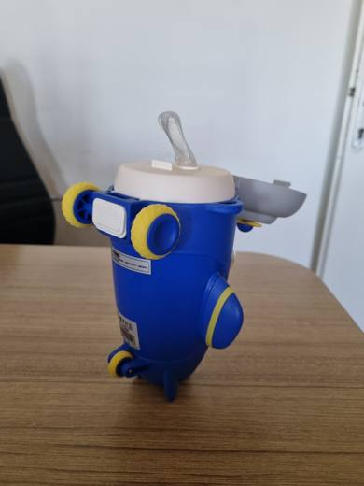 | 9617.00.00.00.12 TR350000250092  Yürürlükte · Başlangıç: 03.11.2025  Eşya: Aqua Plane model matara. İçerisinde çıkarılabilen ve termos özelliği olan 500 ml kapasiteli su haznesi bulunmakta olup ayrıca boyun askısı da yer almaktadır.  Gerekçe: Türk Gümrük Tarife Cetveli İzahnamesi’nin 9617 tarife pozisyonu açıklama notları, İzmir Laboratuvar Müdürlüğünün 24.10.2025 tarihli ve 3525BTB0646 sayılı Analiz Raporu ve Tarife Yorumuna İlişkin Genel Kurallar 1,3(b), 6

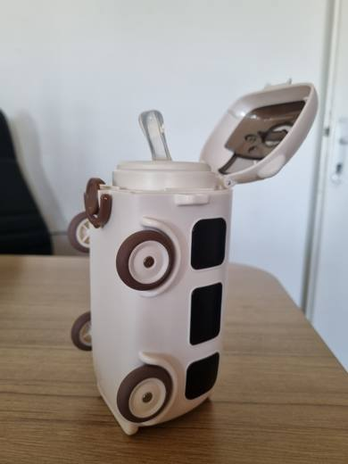 | 9617.00.00.00.12 TR350000250093  Yürürlükte · Başlangıç: 03.11.2025  Eşya: Aqua Bus model matara. İçerisinde çıkarılabilen ve termos özelliği olan 400 ml kapasiteli su haznesi bulunmakta olup ayrıca boyun askısı da yer almaktadır.  Gerekçe: Türk Gümrük Tarife Cetveli İzahnamesi’nin 9617 tarife pozisyonu açıklama notları, İzmir Laboratuvar Müdürlüğünün 24.10.2025 tarihli ve 3525BTB0647 sayılı Analiz Raporu ve Tarife Yorumuna İlişkin Genel Kurallar 1,3(b), 6

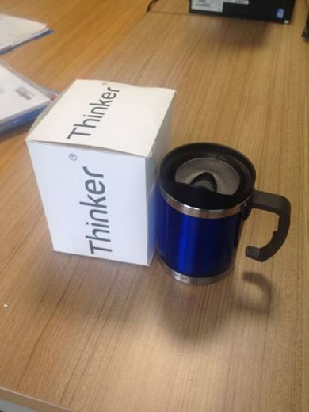 | 9617.00.00.00.19 TR340000150041  Yürürlükte değil · Başlangıç: 16.03.2015 · Bitiş: 02.06.2015  Eşya: ÇİFT CİDARLI, VAKUMLU OLAN, DIŞ KISMI PLASTİKTEN İÇ KISMI İSE PASLANMAZ ÇELİKTEN MAMUL, HACMİ 0.75 LİTREYİ GEÇMEYEN TERMOS KUPA.  Gerekçe: GENEL YORUM KURALLARI (1)VE(6) 96.17 TARİFE POZİSYONU AÇIKLAMA NOTLARI.

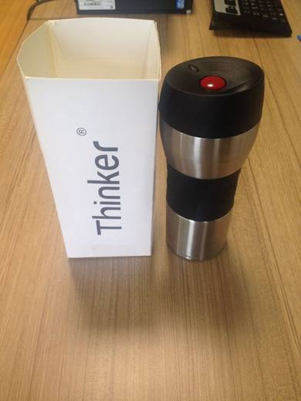 | 9617.00.00.00.19 TR340000150042  Yürürlükte değil · Başlangıç: 16.03.2015 · Bitiş: 31.12.2018  Eşya: ÇİFT CİDARLI, VAKUMLU OLAN, İÇ VE DIŞ KISMI PASLANMAZ ÇELİKTEN MAMUL, HACMİ 0.75 LİTREYİ GEÇMEYEN TERMOS KUPA.  Gerekçe: GENEL YORUM KURALLARI (1)VE(6) 96.17 TARİFE POZİSYONU AÇIKLAMA NOTLARI.

 | 9617.00.00.00.19 TR340000150043  Yürürlükte değil · Başlangıç: 16.03.2015 · Bitiş: 02.06.2015  Eşya: ÇİFT CİDARLI, VAKUMLU OLAN DIŞ KISMI PLASTİKTEN, İÇ KISMI PASLANMAZ ÇELİKTEN MAMUL, HACMİ 0.75 LİTREYİ GEÇMEYEN TERMOS KUPA.  Gerekçe: GENEL YORUM KURALLARI (1)VE(6) 96.17 TARİFE POZİSYONU AÇIKLAMA NOTLARI.

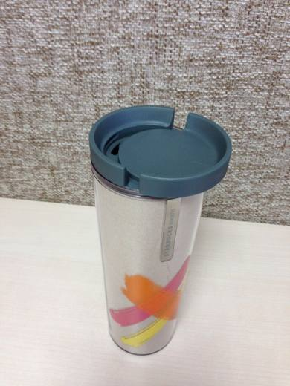 | 9617.00.00.00.19 TR340000150044  Yürürlükte değil · Başlangıç: 22.04.2015 · Bitiş: 15.05.2015  Eşya: ÇİFT CİDARLI,İZOLE EDİCİ ÖZELLİĞİ OLAN, İÇİ VE DIŞI PLASTİKTEN MAMUL, HACMİ 472 MİLİLİTRE OLAN İÇECEK KABI.  Gerekçe: GENEL YORUM KURALLARI (1)VE(6) 96.17 TARİFE POZİSYONU AÇIKLAMA NOTLARI.

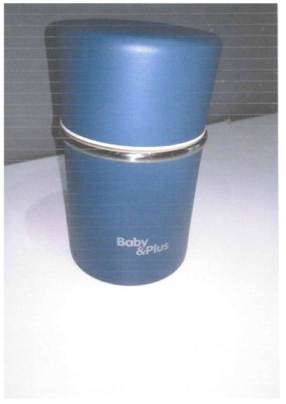 | 9617.00.00.00.19 TR340000180140  Yürürlükte değil · Başlangıç: 23.07.2018 · Bitiş: 31.12.2018  Eşya: BYP-SH404T ÜRÜN KODLU AĞZI KAPAKLI 260 ML HACİMLİ, PASLANMAZ ÇELİKTEN MAMUL, İÇ VE DIŞ GÖVDE ARASINDA İZOLE EDİCİ HAVAN BOŞLUĞU BULUNAN, SİLİNDİRİK GÖVDELİ ÇİFT CİDARLI BEBEK MAMA KABI  Gerekçe: GENEL YORUM KURALLARI (1) VE (6)96.17 TARİFE AÇIKLAMA NOTLARI, İSTANBUL LABORATUVAR MÜDÜRLÜĞÜ'NÜN 27.06.2018 TARİH VE 3418BTB0625 SAYILI ANALİZ RAPORU.22 SERİ NOLU SINIFLANDIRMA KARARI

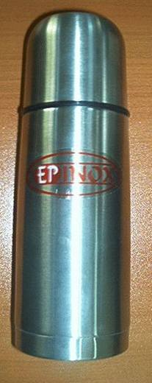 | 9617.00.11.00.11 TR050331  Yürürlükte değil · Başlangıç: 31.08.2005 · Bitiş: ?  Eşya: Çelikten iç ve dış gövde arasında izole edici hava boşluğu bulunan, silindirik gövdeli, hacmi 0.75 litreyi geçmeyen termos  Gerekçe: Genel Yorum Kuralları (1) ve (6). Gümrük Tarife Cetveli İzahnamesi 96.17 tarife pozisyonu açıklama notları.

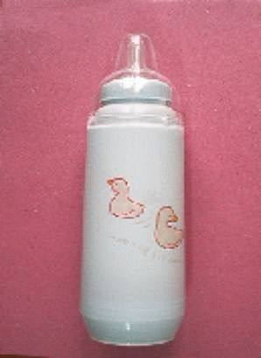 | 9617.00.11.00.19 TR030067  Yürürlükte değil · Başlangıç: 28.02.2003 · Bitiş: ?  Eşya: Ağzı emzikli, 0.23 litre hacimli, plastikten silindirik dış gövdeli, camdan iç gövde ve plastik dış gövde arasında izole edici hava boşluğu bulunan, biberon görünümlü izole edici kap (termos)  Gerekçe: Genel Yorum Kuralları (1) ve (6).-Gümrük Tarife Cetveli İzahnamesi 96.17 Tarife Pozisyonu Açıklama Notları

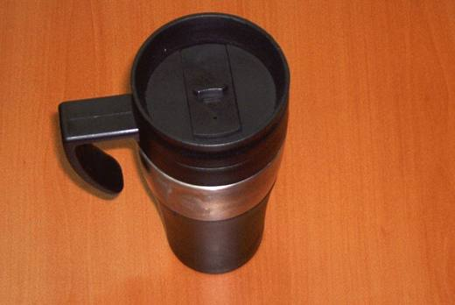 | 9617.00.11.00.19 TR050467  Yürürlükte değil · Başlangıç: 08.12.2005 · Bitiş: ?  Eşya: Kapağı ve dış yüzünün üst kısmı ve alt kısmı plastikten, dış yüzün orta kısmı paslanmaz çelikten, iç kısmı plastikten mamul 0.75 litreyi geçmeyen kulplu ve çift cidarlı, iki cidar arasında hava boşluğu olan kupa  Gerekçe: Genel Yorum Kuralları (1) ve (6). GTC İzahnamesi 96.17 tarife pozisyonu açıklama notları.

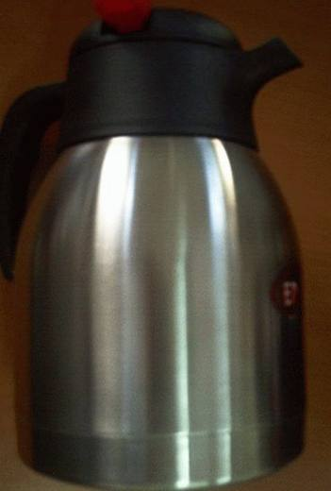 | 9617.00.19.00.11 TR050330  Yürürlükte değil · Başlangıç: 31.08.2005 · Bitiş: ?  Eşya: Çelikten iç ve dış gövde arasında izole edici hava boşluğu bulunan, silindirik gövdeli, hacmi 0.75 litreyi geçen termos.  Gerekçe: Genel Yorum Kuralları (1) ve (6). Gümrük Tarife Cetveli İzahnamesi 96.17 tarife pozisyonu açıklama notları.

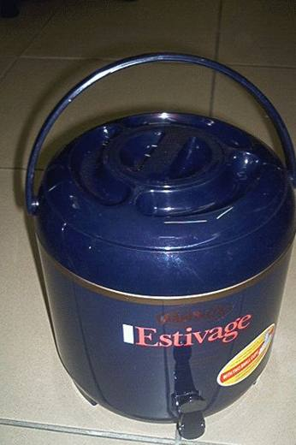 | 9617.00.19.00.19 TR050329  Yürürlükte değil · Başlangıç: 31.08.2005 · Bitiş: ?  Eşya: Metal silindirik dış gövdesi ile alüminyum iç gövdesi arasında izole edici cidar bulunan hacmi 0.75 litreyi geçen termos.  Gerekçe: Genel Yorum Kuralları (1) ve (6). Gümrük Tarife Cetveli İzahnamesi 96.17 tarife pozisyonu açıklama notları.

Pozisyon 96.19 (6 BTB)
 | 9619.00.40.90.00 TR340000140114  Yürürlükte değil · Başlangıç: 13.06.2014 · Bitiş: 13.06.2016  Eşya: DIŞ KISMI DOKUNMAMIŞ MENSUCATTAN, İÇİ ODUN HAMURUNDAN MAMUL, SÜT SALGILAYAN ANNELERİN GÖĞÜSLERİNE YERLEŞTİRDİKLERİ HİJYENİK GÖĞÜS PEDİ.  Gerekçe: GENEL YORUM KURALLARI (1)VE(6) 96.19 TARİFE POZİSYONU AÇIKLAMA NOTLARI. 30.05.2014 TARİHLİ 244 SAYILI İSTANBUL LABORATUVAR MÜDÜRLÜĞÜ RAPORU.

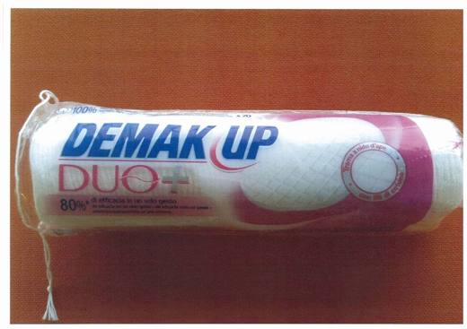 | 9619.00.49.00.00 TR340000120052  Yürürlükte değil · Başlangıç: 13.03.2012 · Bitiş: 30.10.2013  Eşya: DEMAK UP DUO + MARKA MAKYAJ TEMİZLEME PAMUĞU  Gerekçe: GENEL YORUM KURALLARI(1)VE(6)96.19 TARİFE POZİSYONU AÇIKLAMA NOTLARI,100 SAYI 07.03.2012 TARİHLİ İSTANBUL LABORATUVAR MÜDÜRLÜĞÜ RAPORU.

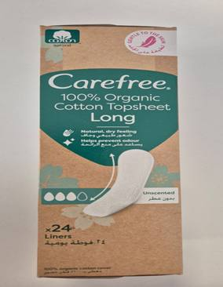 | 9619.00.79.10.00 TR340000260122  Yürürlükte · Başlangıç: 28.07.2026  Eşya: CAREFREE %100 ORGANİC COTTON TOPSHEET LONG MARKA, SIVIYI UZAKLAŞTIRAN ÜST TABAKA, EMİCİ ÇEKİRDEK KISIM VE SIVI GEÇİSİNİ ENGELLEYEN ALT TABAKADAN OLUŞAN, KARTON BİR KUTUDA 24’LÜ ŞEKİLDE PAKETLENMİŞ TEK KULLANIMLIK GÜNLÜK PED CİNSİ EŞYA  Gerekçe: Genel Yorum Kurallarının 1 ve 6’ıncı maddeleri, Türk Gümrük Tarife Cetveli İzahnamesi 96.19 Tarife Pozisyonu Açıklama Notları, İstanbul Laboratuvar Müdürlüğü'nce tanzimli 02.07.2026/3426GÖR136 tarih/sayılı Görüş Raporu

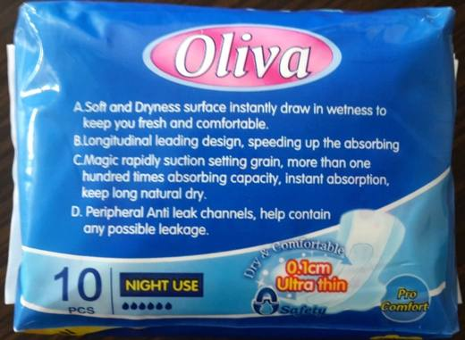 | 9619.00.79.90.00 TR330000140010  Yürürlükte değil · Başlangıç: 02.07.2014 · Bitiş: 01.07.2020  Eşya: Dış yüzeyi (çiçek baskılı) "polietilen plastik tabakadan , vücuda temas eden iç yüzeyi dokunmamış polietilen mensucattan ve emici orta tabakanın ise polimer tanecikler içeren pamuk esaslı vatkadan mamül kadın pedi.  Gerekçe: Genel Yorum Kuralları 1-6 ve 9619 Tarife pozisyonu açıklama notları, Mersin Laboratuvar Müdürlüğünün 19.06.2014 tarih 1117340 sayılı yazısı eki rapor

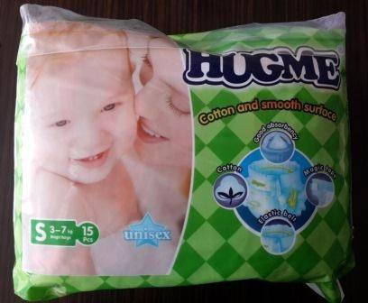 | 9619.00.81.90.00 TR330000140011  Yürürlükte değil · Başlangıç: 02.07.2014 · Bitiş: 01.07.2020  Eşya: DIŞ YÜZEYİ (BASKILI) POLİETİLEN PLASTİK MESNETLİ POLİETİLENDEN DOKUNMAMIŞ MENSUCAT İLE KAPLANMIŞ, VÜCUDA TEMAS EDEN İÇ YÜZEYİN "DOKUNMAMIŞ POLİETİLEN MENSUCATTAN " VE EMİCİ ORTA TABAKANIN POLİMER TANECİKLER İÇEREN PAMUK LİFLERİNDEN MAMÜL ÇOCUK BEZİ  Gerekçe: Genel Yorum Kuralları 1-6 ve 9619 tarife pozisyonu açıklama notları, Mersin Gümrük Laboratuvar Müdürlüğünün 19.06.2014 tarih 1117340 sayılı yazısı eki rapor

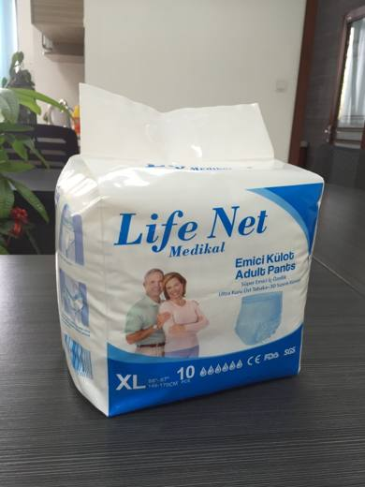 | 9619.00.89.10.00 TR330000180013  Yürürlükte değil · Başlangıç: 25.09.2018 · Bitiş: 24.09.2024  Eşya: Yatalak hastaların kullanımına mahsus hasta bezi. İç tabaka emici polimer içeren kağıt hamuru dolguludur. Dış tabaka polipropilenden dokunmamış mensucattır. Mikroskobik lif analizi eşya ile uyumludur. İç katman, emici dolgu ve sıvının dışarı atılmasını engelleyen dış katmandan oluşmuştur. Kullanıma hazır hale getirilmiş tek kullanımlık yetişkin bezidir.  Gerekçe: Genel yorum kuralları 1 ve 6 maddeleri , b. Türk Gümrük Tarife Cetvelinin Türk Gümrük Tarife Cetvelinin 96.19 tarife pozisyonu notları. c. Mersin Laboratuvar Müdürlüğünün 12.09.2018 tarih 3318BTB0213 sayılı raporu. SK81566/17/18-SK81563/17/09 AB BTB leri.

Pozisyon 96.20 (1 BTB)
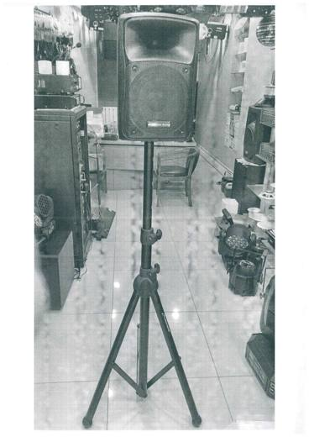 | 9620.00.99.00.00 TR340000170089  Yürürlükte değil · Başlangıç: 23.03.2017 · Bitiş: 22.03.2023  Eşya: ÇELİKTEN MAMÜL, HOPARLÖR KOLONLARINI TAŞIMAK ÜZERE TASARLANMIŞ TRİPOD.  Gerekçe: GENEL YORUM KURALLARI (1) VE (6) 96.20 TARİFE POZİSYONU AÇIKLAMA NOTLARI, 07.11.2016 TARİHLİ, 3416BTB0740 SAYILI İSTANBUL LABORATUVAR MÜDÜRLÜĞÜ RAPORU.

